

**OBČINA HAJDINA**

**Zg. Hajdina 44a, 2288 Hajdina**

**Tel.: 02 / 788 30 30,**

**faks: 02 / 788 30 31**

**e-pošta:** [**uprava@hajdina.si**](mailto:uprava@hajdina.si)**,** [**www.hajdina.si**](http://www.hajdina.si)

***INVESTICIJSKI PROGRAM***

***354-20/2018-1***

(Po Uredbi o enotni metodologiji za pripravo investicijske dokumentacije na področju javnih financ

– Uradni list RS, št. 60/06, 54/10 in 27/16)

***»DOKONČANJE SEKUNDARNIH ODCEPOV KANALIZACIJE NA AGLOMERACIJSKEM OBMOČJU 16415 HAJDOŠE«***

**Hajdina, maj 2018**  **Župan: mag. Stanislav GLAŽAR**

**Naziv investicijskega projekta:**

**»DOKONČANJE SEKUNDARNIH ODCEPOV KANALIZACIJE NA AGLOMERACIJSKEM OBMOČJU 16415 HAJDOŠE«**

**Investitor:**

**OBČINA HAJDINA**

**ZGORNJA HAJDINA 44a**

**2288 HAJDINA**

**Odgovorna oseba investitorja (ime in priimek, žig in podpis):**

**mag. Stanislav GLAŽAR, župan**

**Skrbnik investicijskega projekta (ime in priimek, podpis in žig):**

**Franc JELEN, strokovni sodelavec za področje infrastrukture Občine Hajdina**

**Izdelovalec investicijske dokumentacije (ime in priimek, podpis in žig):**

**AP PROJEKT d.o.o.**

**Osojnikova cesta 9 2250 Ptuj**

**Aljaž PETEK, direktor**

**Izdelovalec idejne zasnove in projektantske ocene (ime in priimek, podpis in žig):**

**TMD Invest d.o.o.,**

**Prešernova 30,**

**2250 Ptuj**

**Polonca DREVENŠEK RANFL, univ.dipl.inž.grad., direktor**

**Upravljavec kanalizacijskega sistema (ime, priimek, podpis in žig):**

**KOMUNALNO PODJETJE PTUJ d.d.,**

**Puhova ul. 10,**

**2250 Ptuj**

**mag. Janko ŠIREC, direktor**

***KAZALO***

1 Uvod in pojasnilo s predstavitvijo investitorja 10

1.1 Uvodno pojasnilo 10

1.2 Predstavitev investitorja in izdelovalca investicijskega programa 12

1.2.1 Opredelitev in podatki investitorja 12

1.2.2 Opredelitev in podatki upravljavca 13

1.2.3 Opredelitev in podatki izdelovalca investicijskega programa 13

1.2.4 Opredelitev in podatki izdelovalca projektne dokumentacije 14

1.3 Namen in cilj investicijskega projekta 14

1.4 Povzetek DIIP-a s pojasnili poteka aktivnosti 16

2 Povzetek investicijskega projekta 17

2.1 Cilj investicije s fizičnimi in finančnimi kazalniki 17

2.1.1 Fizični kazalniki 17

2.1.1 Ocena celotnih investicijskih stroškov po tekočih cenah 18

2.1.2 Finančni kazalniki 19

2.1.2.1 Finančna analiza 19

2.1.2.2 Ekonomska analiza 20

2.1.3 Spisek strokovnih podlag 21

2.2 Opis upoštevanih variant ter utemeljitev izbire optimalne variante 21

2.2.1 Opis upoštevanih variant in navedba razlik med variantami 21

2.2.2 Stroškovna in vsebinska primerjava obeh variant 21

2.2.3 Utemeljitev izbire optimalne variante 26

2.3 Navedba odgovornih oseb 27

2.3.1 Občinske strokovne službe odgovorne za investicijski projekt 27

2.3.2 Odgovorni vodja za izvedbo investicijskega projekta 27

2.3.3 Strokovni delavci, odgovorni za pripravo projektne dokumentacije 28

2.3.4 Strokovni sodelavci, odgovorni za pripravo investicijske dokumentacije 28

2.3.5 Predvidena organizacija za izvedbo investicije 28

2.4 Spremljanje učinkov investicije 30

2.5 Prikaz ocenjene vrednosti investicije s predvideno finančno konstrukcijo 31

2.6 Zbirni prikaz rezultatov izračuna upravičenosti investicije 32

3 Osnovi podatki o investitorju 33

3.1 Podatki o investitorju 33

3.2 Podatki o izdelovalcu investicijske dokumentacije 42

3.3 Podatki o izdelovalcu projektne dokumentacije 42

3.4 Podatki o upravljavcu 43

4 Analiza obstoječega stanja s prikazom potreb, ki jih bo zadovoljevala investicija 45

4.1 Opis lokacije 45

4.2 Opis stanja 47

4.2.1 Pregled in analiza obstoječega stanja 47

4.3 Usklajenost investicijskega projekta s strateškimi in drugimi razvojnimi dokumenti 48

5 OPREDELITEV tržnih možnosti 53

5.1 Opredelitev tržnih možnosti 53

5.2 Analiza kupcev ciljnega trga 53

6 Tehnično-tehnološki del 54

7 Analiza zaposlenih ZA SCENARIJ »Z« INVESTICIJO GLEDE NA SCENARIJ »BREZ« INVESTICIJE IN/ALI MINIMALNO ALTERNATIVO 58

8 Ocena vrednosti projekta po stalnih in tekočih cenah 59

8.1 Navedba osnov in izhodišča za oceno 59

8.2 Ocena celotnih investicijskih stroškov 60

8.2.1 Prikaz investicijskih stroškov po stalnih cenah 60

8.2.2 Prikaz investicijskih stroškov po tekočih cenah 60

8.3 Ocena upravičenih in neupravičenih stroškov 61

8.3.1 Ocena upravičenih in neupravičenih stroškov po stalnih cenah 61

8.3.1 Ocena upravičenih in neupravičenih stroškov po tekočih cenah 61

8.4 Ocena celotnih stroškov – dinamika po letih 62

8.4.1 Prikaz investicijskih stroškov po stalnih cenah 62

8.4.2 Prikaz investicijskih stroškov po tekočih cenah 62

9 Analiza lokacije 63

9.1 Imenovanje prostorskih aktov in glasil, v katerih so le-ti objavljeni 63

9.2 Opis in analiza lokacije 64

9.3 Potek obravnavanih kanalov 65

10 Analiza vplivov investicijskega projekta na okolje 82

10.1 Varovanje okolja 82

10.1.1 Učinkovita izraba naravnih virov 82

10.1.2 Okoljska učinkovitost 82

10.1.3 Trajnostna dostopnost 82

10.1.4 Zmanjšanje vplivov na okolje 82

10.1.5 Hrup 83

10.1.6 Ukrepi za odpravo negativnih vplivov na okolje 84

10.2 Ocena stroškov za odpravo negativnih vplivov 84

11 Časovni načrt izvedbe investicije 85

11.1 Časovni načrt 85

11.2 Organizacija vodenja izvedbe operacije 85

11.3 Analiza izvedljivosti 87

12 Načrt financiranja 89

13 Projekcija prihodkov in stroškov poslovanja 90

13.1 Projekcija prihodkov 90

13.2 Projekcija stroškov 92

13.3 Razrez obratovalnih stroškov 93

14 Vrednotenje drugih stroškov in koristi s presojo upravičenosti 95

14.1 Druge koristi - javno dobro 95

14.2 Izračun finančnih in ekonomskih kazalnikov 97

14.2.1 Finančna analiza 97

14.2.1.1 Finančni kazalniki 98

14.2.2 Ekonomska analiza 100

14.2.2.1 Ekonomski kazalniki 102

14.3 Povzetek finančni in ekonomski kazalniki 103

14.3.1 Finančni kazalniki 103

14.3.2 Ekonomski kazalniki 104

14.4 Denarni tokovi 105

15 Analiza občutljivosti IN tveganj 107

15.1 Analiza občutljivosti 107

15.2 Analiza tveganj 108

15.2.1 Predstavitev tveganj 109

16 Predstavitev rezultatov 110

***KAZALO TABEL:***

Tabela 2‑1: Celotna investicijska vrednost projekta po tekočih cenah (v EUR) 18

Tabela 2‑2: Preglednica občinske strokovne službe 27

Tabela 2‑3: Preglednica vodja projekta 27

Tabela 2‑4: Preglednica strokovnih delavcev za pripravo projektne dokumentacije 28

Tabela 2‑5: Preglednica strokovnih delavcev za pripravo investicijske dokumentacije 28

Tabela 2‑6: Fizični kazalniki – mejniki 30

Tabela 2‑7: Finančni kazalniki – mejniki 30

Tabela 2‑8: Obseg in specifikacija investicijske naložbe v stalnih in tekočih cenah (v EUR) 31

Tabela 2‑9: Viri financiranja po tekočih cenah (v EUR) 32

Tabela 3‑1: Število prebivalcev in gospodinjstev po naseljih občine 35

Tabela 3‑2: Indeks razvojne ogroženosti 40

Tabela 3‑3: Število prebivalcev in gospodinjstev po naseljih občine 40

Tabela 3‑4: Delovno aktivno prebivalstvo, primerjalno, december 2015 – december 2016 41

Tabela 3‑5: Povprečna plača v Občini Hajdina, primerjalno, december 2015 – december 2016 41

Tabela 4‑1: Doseženi standardi opremljenosti za leto 2017 47

Tabela 4‑2: Območja naselij 52

Tabela 7‑1: Preglednica vodje projekta in reference 58

Tabela 8‑1: Celotna investicijska vrednost projekta po stalnih cenah (v EUR) 60

Tabela 8‑2: Celotna investicijska vrednost projekta po tekočih cenah (v EUR) 60

Tabela 8‑3: Ocena upravičenih in neupravičenih stroškov v stalnih cenah (v EUR) 61

Tabela 8‑4: Ocena upravičenih in neupravičenih stroškov v tekočih cenah v EUR 62

Tabela 11‑1: Terminski plan 85

Tabela 12‑1:Viri financiranja po tekočih cenah v EUR 89

Tabela 13‑1: Projekcija prihodkov 90

Tabela 13‑2: Projekcija stroškov investicije po stalnih in tekočih cenah (v EUR) 92

Tabela 13‑3 : Projekcija operativnih stroškov 93

Tabela 14‑1: Prikaz izračuna prihodkov iz naslova javno dobro 95

Tabela 14‑2: Preglednica stroškov in prihodkov investicije – finančna analiza 97

Tabela 14‑4: Preglednica stroškov in prihodkov– ekonomska analiza 100

Tabela 14‑5: Finančni kazalniki 103

Tabela 14‑6: Ekonomski kazalniki 104

Tabela 14‑7: Prikaz denarnih tokov 105

Tabela 15‑1: ENSV in EIRR ob spreminjanju ključnih spremenljivk 107

Tabela 15‑2: ENSV in EIRR ob spreminjanju ključnih spremenljivk za 1% 108

***KAZALO SLIK:***

Slika 2‑1: Kadrovsko-organizacijska shema 29

Slika 3‑1: Umestitev občine Hajdina v slovenski prostor 34

Slika 3‑2: Grafični prikaz mej Občine Hajdina 35

Slika 3‑3: Podravska regija 39

Slika 4‑1: Prikaz lokacije investicije v prostoru 45

Slika 4‑2: Prikaz aglomeracije za naselje Slovenja vas 46

Slika 4‑3: Prikaz aglomeracije v naseljih Hajdoše in Skorba 46

Slika 9‑1: Potek KANAL-a 0.0.1 65

Slika 9‑2: Potek KANAL-a 0.0.2 65

Slika 9‑3: Potek KANAL-a 0.0.3 66

Slika 9‑4: Potek KANAL-a 0.0.4 66

Slika 9‑5: Potek KANAL-a 0.0.5 67

Slika 9‑6: Potek KANAL-a 0.0.6 67

Slika 9‑7: Potek KANAL-a 0.0.7 68

Slika 9‑8: Potek KANAL-a 0.0.8 68

Slika 9‑9: Potek KANAL-a 0.0.9 69

Slika 9‑10: Potek KANAL-a 17.1 69

Slika 9‑11: Potek KANAL-a 17.8 70

Slika 9‑12: Potek KANAL-a 17.7 70

Slika 9‑13: Potek KANAL-a 16.1 71

Slika 9‑14: Potek KANAL-a 16.2 71

Slika 9‑15: Potek KANAL-a 12.0 72

Slika 9‑16: Potek KANAL-a 1.0 72

Slika 9‑17: Potek KANAL-a 2.0 73

Slika 9‑18: Potek KANAL-a 3.0 73

Slika 9‑19: Potek KANAL-a 6.0 74

Slika 9‑20: Potek KANAL-a 10.0 74

Slika 9‑21: Potek KANAL-a 11.0 75

Slika 9‑22: Potek KANAL-a 7.0 75

Slika 9‑23: Potek KANAL-a 12.0 76

Slika 9‑24: Potek KANAL-a 9.0 76

Slika 9‑25: Potek KANAL-a 13 77

Slika 9‑26: Potek KANAL-a 8.0 77

Slika 9‑27: Potek KANAL-a 12.1 78

Slika 9‑28: Potek KANAL-a 5.0 78

Slika 9‑29: Potek KANAL-a 7.0 79

Slika 9‑30: Potek KANAL-a 7.4 in 7.4.1. 79

Slika 9‑31: Potek KANAL-a 7.3 in 7.3.1. 80

Slika 9‑32: Potek KANAL-a 1.0 80

Slika 9‑33: Potek KANAL-a 2.0 81

Slika 11‑1: Kadrovsko-organizacijska shema 86

# Uvod in pojasnilo s predstavitvijo investitorja

## Uvodno pojasnilo

Investicija v ureditev komunalne infrastrukture v občini Hajdina je pomembna z vidika zagotavljanja ustrezne komunalne infrastrukture, ki jo je potrebno zagotoviti tudi v skladu z zakonskimi določili, prav tako pa investicija prispeva k izboljšanju življenjskih pogojev.

Občina Hajdina je s strani Ministrstva za okolje in prostor dobila soglasje k uvrstitvi projekta »Dokončanje sekundarnih odcepov kanalizacije na aglomeracijskem območju 16415 Hajdoše« v Dogovor za razvoj regij.

V okviru izvajanja evropske kohezijske politike za obdobje 2014–2020 se izvaja Dogovor za razvoj kot instrument podpore regijskim projektom po Zakonu o spodbujanju skladnega regionalnega razvoja. Drugo povabilo razvojnim svetom regij za pripravo Dogovorov za razvoj regij je bilo objavljeno novembra 2017. Razvojni svet Podravske regije je projekt »Dokončanje sekundarnih odcepov kanalizacije na aglomeracijskem območju 16415 Hajdoše« potrdil in uvrstil na seznam regijskih projektov. Projekt je skladen s prednostno naložbo 6.1 Vlaganje v vodni sektor Operativnega programa za izvajanje evropske kohezijske politike za obdobje 2014–2020, Specifičnim ciljem 1 – Gradnja javne infrastrukture za odpadno vodo, pri čemer je bistvena velikost aglomeracije. Do sofinanciranja so upravičene obremenitve nad 2.000 populacijskih enot v primeru, da kanalizacijski sistem za komunalno odpadno vodo ne dosega odvajanja in čiščenja najmanj 98 % obremenitve aglomeracije, vendar ob upoštevanju, da 2 % v absolutni vrednosti ne presega 2000 populacijskih enot (to pomeni, da fizično manjka javna infrastruktura - cevovodi) ali v primeru, da aglomeracija nima čistilne naprave ali čiščenje ni skladno s predpisi.

Projekti, za katere se predvideva sofinanciranje iz sredstev Operativnega programa za izvajanje evropske kohezijske politike v obdobju 2014–2020, bodo obravnavani po postopku neposredne potrditve operacij v skladu z Uredbo o porabi sredstev evropske kohezijske politike v Republiki Sloveniji v programskem obdobju 2014–2020 za cilj naložbe za rast in delovna mesta (Uradni list RS, št. 29/15, [36/16](http://www.uradni-list.si/1/objava.jsp?sop=2016-01-1589), [58/16](http://www.uradni-list.si/1/objava.jsp?sop=2016-01-2481), [69/16 – popr.](http://www.uradni-list.si/1/objava.jsp?sop=2016-21-2983) in [15/17](http://www.uradni-list.si/1/objava.jsp?sop=2017-01-0794)).

Predmet projekta »Dokončanje sekundarnih odcepov kanalizacije na aglomeracijskem območju 16415 Hajdoše« je izgradnja kanalizacijskega omrežja v delih naselij Slovenja vas, Skorba in Hajdoše za odvajanje komunalnih odpadnih vod, na katerega se bo priključilo 107 gospodinjstev iz tega območja. Predvidena je izgradnja ločenega kanalizacijskega omrežja, ki je speljano v centralno čistilno napravo na Ptuju CČN PTUJ.

Projekt obsega:

* izgradnjo kanalizacijskega omrežja v naseljih Slovenja vas, Skorba in Hajdoše v dolžini 4.758,00 m;
* izgradnjo 34 gravitacijskih kanalov (Slovenja vas: 0.0.1, 0.0.2, 0.0.3, 0.0.4, 0.0.5, 0.0.6, 0.0.7, 0.0.8, 0.0.9, 0.0.12, 0.16.1, 0.16.2, 0.16.3, 0.17.1, 0.17.7, 0.17.8; Skorba: 1.0, 2.0, 7.0, 7.3, 7.3.1, 7.4; Hajdoše: 1.0, 2.0, 3.0, 5.0, 6.0, 7.0, 8.0, 9.0, 10.0, 11.0, 12.0, 12.1, 13.0);
* izgradnjo 2 tlačnih kanalov;
* izgradnjo 2 črpališč;
* izvedbo 107 pripravljenih hišnih priključkov;
* priključitev na obstoječo primarno kanalizacijsko omrežje v Občini Hajdina.

## Predstavitev investitorja in izdelovalca investicijskega programa

### Opredelitev in podatki investitorja

|  |  |  |  |  |  |  |  |  |  |
| --- | --- | --- | --- | --- | --- | --- | --- | --- | --- |
|  |  | **INVESTITOR** | | | | | |  |  |
|  |  | **Naziv:** |  |  |  |  | **OBČINA HAJDINA** |  |  |
|  |  |  |  |  |  |  |  |  |
|  |  |  |  |  |  |  |  |  |  |
|  |  | **Naslov:** |  |  |  |  | **ZGORNJA HAJDINA 44/a** |  |  |
|  |  |  |  |  |  | **2288 HAJDINA** |  |  |
|  |  |  |  |  |  |  |  |  |
|  |  |  |  |  |  |  |  |  |  |
|  |  | **Odgovorna oseba:** | |  |  |  | **mag. Stanislav GLAŽAR, župan** |  |  |
|  |  |  |  |  |  |  |  |
|  |  |  |  |  |  |  |  |  |  |
|  |  | **Telefon:** |  |  |  |  | **02/788 30 30** |  |  |
|  |  |  |  |  |  |  |  |  |
|  |  |  |  |  |  |  |  |  |  |
|  |  | **Telefaks:** |  |  |  |  | **02/788 30 31** |  |  |
|  |  |  |  |  |  |  |  |  |
|  |  |  |  |  |  |  |  |  |  |
|  |  | **E-pošta:** |  |  |  |  | [**uprava@hajdina.si**](mailto:uprava@hajdina.si) |  |  |
|  |  |  |  |  |  |  |  |  |
|  |  |  |  |  |  |  |  |  |  |
|  |  | **ID za DDV:** |  |  |  |  | **SI24866792** |  |  |
|  |  |  |  |  |  |  |  |  |
|  |  |  |  |  |  |  |  |  |  |
|  |  | **Transakcijski račun:** | |  |  |  | **SI56 01359-0100017622 Banka Slovenije** |  |  |
|  |  |  |  |  |  |  |  |
|  |  |  |  |  |  |  |  |  |  |
|  |  | **Odgovorna** | **oseba** | **za** | **pripravo** |  | **Franc JELEN, strokovni sodelavec za** |  |  |
|  |  | **investicijskih dokumentov:** | | | |  | **področje infrastrukture** |  |  |
|  |  |  |  |  |  |
|  |  |  |  |  |  |  |  |  |  |
|  |  | **Telefon:** |  |  |  |  | **02/788 30 30** |  |  |
|  |  |  |  |  |  |  |  |  |
|  |  |  |  |  |  |  |  |  |  |
|  |  | **Telefaks:** |  |  |  |  | **02/788 30 31** |  |  |
|  |  |  |  |  |  |  |  |  |
|  |  |  |  |  |  |  |  |  |  |
|  |  | **E-pošta:** |  |  |  |  | [**franc.jelen@hajdina.si**](mailto:franc.jelen@hajdina.si) |  |  |
|  |  |  |  |  |  |  |  |  |
|  |  |  |  |  |  |  |  |  |  |
|  |  | **Odgovorna** | **oseba** | **za** | **izvajanje** |  | **mag. Stanislav GLAŽAR, župan** |  |  |
|  |  | **investicije:** |  |  |  |  |  |  |
|  |  |  |  |  |  |  |  |  |
|  |  |  |  |  |  |  |  |  |  |
|  |  | **Telefon:** |  |  |  |  | **02/788 30 30** |  |  |
|  |  |  |  |  |  |  |  |  |
|  |  |  |  |  |  |  |  |  |  |
|  |  | **Telefaks:** |  |  |  |  | **02/788 30 31** |  |  |
|  |  |  |  |  |  |  |  |  |
|  |  |  |  |  |  |  |  |  |  |
|  |  | **E-pošta:** |  |  |  |  | [**uprava@hajdina.si**](mailto:uprava@hajdina.si) |  |  |
|  |  |  |  |  |  |  |  |  |  |

### Opredelitev in podatki upravljavca

|  |  |  |
| --- | --- | --- |
| **UPRAVLJALEC** |  |  |
|  |  |  |
| **Naziv:** |  | **KOMUNALNO PODJETJE PTUJ d.d.** |
|  |  |  |
| **Naslov:** |  | **PUHOVA UL 10, 2250 PTUJ** |
|  |  |  |
| **Odgovorna oseba:** |  | **mag. Janko ŠIREC, direktor** |
|  |  |  |
| **Telefon:** |  | **02/ 787 51 11** |
|  |  |  |
| **Telefaks:** |  | **02/ 771 36 01** |
|  |  |  |
| **E-pošta:** |  | [**tajnistvo@komunala.si**](mailto:tajnistvo@komunala.si) |
|  |  |  |
| **Davčna številka:** |  | **SI65735676** |
|  |  |  |
| **Transakcijski račun:** |  | **IBAN SI56 0215 0001 0743 422, NLB d.d.** |
|  |  |  |

### Opredelitev in podatki izdelovalca investicijskega programa

|  |  |  |  |  |  |  |  |  |
| --- | --- | --- | --- | --- | --- | --- | --- | --- |
|  |  | | | | | |  |  |
|  | **IZDELOVALEC INVESTICIJSKE DOKUMENTACIJE** | | | | | |  |  |
|  |  |  |  |  |  |  |  |  |
|  | **Naziv:** |  |  |  |  | **AP PROJEKT d.o.o.** |  |  |
|  |  |  |  |  |  |  |  |  |
|  | **Naslov:** |  |  |  |  | **OSOJNIKOVA CESTA 9** |  |  |
|  |  |  |  |  | **2250 PTUJ** |  |  |
|  |  |  |  |  |  |  |  |
|  |  | |  |  |  |  |  |  |
|  | **Odgovorna oseba:** | |  |  |  | **Aljaž PETEK, direktor** |  |  |
|  |  |  |  |  |  |  |  |  |
|  | **Telefon:** |  |  |  |  | **041 592 747** |  |  |
|  |  |  |  |  |  |  |  |  |
|  | **Telefaks:** |  |  |  |  | **02 / 788 58 43** |  |  |
|  |  |  |  |  |  |  |  |  |
|  | **E-pošta:** |  |  |  |  | [**info@ap-projekt.si**](mailto:info@ap-projekt.si) |  |  |
|  |  | |  |  |  |  |  |  |
|  | **Davčna številka:** | |  |  |  | **84560860** |  |  |
|  |  | |  |  |  |  |  |  |
|  | **Transakcijski račun:** | |  |  |  | **SI56 0215 0025 8223 208 NLB d.d.** |  |  |
|  |  |  |  |  |  |  |  |  |
|  | **Odgovorna** | **oseba** | **za** | **pripravo** | a | **Aljaž Petek** |  |  |
|  | **investicijskih dokumentov:** | | | |  |  |  |  |
|  |  |  |  |  |  |  |  |  |
|  | **Telefon:** |  |  |  |  | **051 206 988** |  |  |
|  |  |  |  |  |  |  |  |  |
|  | **Telefaks:** |  |  |  |  | **02 / 788 58 43** |  |  |
|  |  |  |  |  |  |  |  |  |
|  | **E-pošta:** |  |  |  |  | [**aljaz@ap-projekt.si**](mailto:aljaz@ap-projekt.si) |  |  |
|  |  |  |  |  |  |  |  |  |

### Opredelitev in podatki izdelovalca projektne dokumentacije

|  |  |
| --- | --- |
| **IZDELOVALEC PROJEKTNE DOKUMENTACIJE** | |
| **Naziv:** | **TMD Invest d.o.o.** |
| **Naslov:** | **PREŠERNOVA 30, 2250 PTUJ** |
| **Odgovorna oseba:** | **Polonca DREVENŠEK RANFL** |
| **Telefon:** | **02 787 91 00** |
| **Telefaks:** | **02 787 91 11** |
| **E-pošta:** | [**info@tmd-invest.si**](mailto:info@tmd-invest.si) |
| **ID za DDV:** | **SI33905096** |
| **Transakcijski račun:** | **SI56 0215 0001 0540 304 NLB d.d.** |
| **Odgovorna oseba za pripravo investicijskih dokumentov:** | **Stanko TEMENT** |
| **Telefon:** | **02 787 91 00** |
| **Telefaks:** | **02 787 91 11** |
| **E-pošta:** | [**info@tmd-invest.si**](mailto:info@tmd-invest.si) |

## Namen in cilj investicijskega projekta

Osnovni namen Občine Hajdina za izvedbo predmeta projekta je dejstvo, da občina Hajdina s kanalizacijskim omrežjem (sekundarnimi vodi) ni zadostila Evropskim direktivam po priključitvi na kanalizacijski sistem. Name tega projekta je na aglomeracijskem območju 16415 Hajdoše doseči 98% priključitev na kanalizacijski sistem. Tako, da se bo v naseljih Slovenja vas, Hajdoše in Skorba izboljšalo stanje okolja celotne regije. Skrb za vodne vire ter posredno za kvaliteto vode postaja eden glavnih ciljev stroke in politike.

Namen predvidene investicije je pospešiti skladen razvoj z uravnoteženjem družbenega, gospodarskega in turističnega razvoja ter razvoj z vidika okolja, z zagotavljanjem visoke življenjske ravni in kakovosti zdravja ter bivalnega okolja, s tem dvig življenjskega standarda vseh občanov v občini Hajdina.

Na obravnavanem območju je potreben celovitejši pristop, ki pomeni oblikovanje strategije odvajanja in čiščenja odpadnih voda in zaščite vodnih virov, ki bo zadostila dolgoročnim ciljem.

**S cilji investicije** na področju odvajanja in čiščenja komunalnih odpadnih vod bo investitor zasledoval za sledeče namene:

* urejeno odvajanje odpadne vode;
* izboljšati stanje okolja regije;
* zagotoviti oskrbo s kakovostno in zdravo pitno vodo v regiji;
* meddržavna obveznost;
* izvajanje strateške usmeritve države na področju komunalne infrastrukture;
* implementacija veljavnih predpisov s področja okolja;
* drugo.
* specifičnim ciljem izgraditi določene sekundarne kanalizacijske odseke, ki so v tem trenutku najbolj potrebni s stališča novih poselitvenih potreb in zavarovanja podtalnice.

Z namenom doseganja sledečih ciljev:

* izboljšanje učinka čiščenja odpadnih voda;
* zmanjševanje emisij v vode iz komunalnih virov onesnaževanja v podtalnico Dravskega polja;
* izločanje biološko razgradljivih in nevarnih odpadkov;
* varovanje in zaščita vodnih virov regije;
* sanacija virov onesnaževanja iz naselij;
* izboljšanje kakovosti življenja;
* zagotoviti enakovredne bivalne pogoje na podeželskih območjih;
* zmanjšati razvojno ogroženost;
* povečanje števila prebivalcev v občini;
* priseljevanje mladih družin;
* dvig BDP;
* preprečiti odseljevanje mladih;
* priključitev 107 gospodinjstev na kanalizacijsko omrežje in v čistilno napravo;
* zgraditi 4.758 metrov novih kanalizacijskih vodov.

**Splošna cilja** projekta sta:

* zaščita kakovosti podtalnice Dravskega in Ptujskega polja,
* izboljšanje stanja varovanja okolja podravske regije.

**Specifični cilj** projekta je:

* odvajanje in čiščenje odpadnih voda iz delov naselja Slovenja vas, Skorba in Hajdoše.

Investicija se bo izvajala na ravninskem delu obrobja Ptujskega polja, ki spada med eno izmed najrodovitnejših območij v Sloveniji. Ptujsko polje ima neprecenljivo vrednost za zaloge pitne vode. Kakovost podtalnice Ptujskega polja ogrožajo izpusti neprečiščenih odpadnih vod naselij na Ptujskem polju, intenzivnega kmetijstva in industrije. Prioritetna naloga občin s tega področja je zaščita vodnih virov na tem s pitno vodo bogatim področjem. Izgradnja kanalizacijskim sistemov je ukrep, ki omogoča izpolnitev prej navedene naloge.

Operacija je skladna s prednostno naložbo 6.1 Vlaganje v vodni sektor Operativnega programa za izvajanje evropske kohezijske politike za obdobje 2014–2020, Specifičnim ciljem 1 – Gradnja javne infrastrukture za odpadno vodo, pri čemer je bistvena velikost aglomeracije (obremenitev nad 2.000 populacijski enot). Razvoj vseh vrst javne lokalno-regionalne komunalne in okoljske infrastrukture predstavlja nujno podlago za ustvarjanje pogojev za delovna mesta in razvoj podjetij, ustvarja pozitivne socialne učinke, kot so dostop do delovnih mest, zdravstvene oskrbe, šolanja in sploh atraktivnosti območij za delo in življenje. Ključen pa je na vsak način prispevek te infrastrukture za okoljsko dimenzijo trajnostnega razvoja.

Vpliv operacije na **izboljšanje okoljske infrastrukture** lokalno regionalnega pomena:

Izgradnja kanalizacijskega sistema ima širši regionalni pomen, saj vpliva na zaščito kakovosti podtalnice Dravskega in Ptujskega polja, ki zajema širše področje Spodnjega Podravja.

Vpliv operacije na **ustvarjanje delovnih mest** na regionalni ravni:

Kanalizacijski sistem v Občini Hajdina trenutno upravlja komunalno podjetje Komunala Ptuj d.d., na podlagi sklepa. Obravnavani projekt »Dokončanje sekundarnih odcepov kanalizacije na aglomeracijskem območju 16415 Hajdoše« bo vplival na turistične, gospodarske in družbene koristi in bo tako imel multiplikativni učinek na turistični in gospodarski razvoj ter s tem na ustvarjanje novih delovnih mest.

Prispevek operacije k **ohranjanju biotske raznovrstnosti**,:

Ureditev odvajanja in čiščenja odpadnih voda bo vplivala na ureditev in boljšo skrb za okolje celotne regije in tako delno pozitivno vplivala na biotsko raznovrstnost. Zmanjšalo se bo ponikanje odpadnih voda, razlivanje po površinah in površinskih vodah, kar bo vplivalo na zmanjšanje onesnaževanja okolja.

## Povzetek DIIP-a s pojasnili poteka aktivnosti

Dokument identifikacije investicijskega projekta (DIIP) je bil narejen v mesecu maju 2018.

DIIP je bil izdelan v skladu z Uredbo o enotni metodologiji za pripravo investicijske dokumentacije na področju javnih financ (Uradni list RS, št. 60/06), po kateri je po 4. členu za investicijske projekte nad vrednostjo 500.000 EUR potreben dokument identifikacije investicijskega projekta (DIIP) in investicijski program (IP).

V tem času ni prišlo do nobenih bistvenih sprememb, zato je vsebina povzetka DIIP-a identična vsebini tega IP-a. Vse predvidene aktivnosti tečejo po zastavljenem načrtu.

# Povzetek investicijskega projekta

## Cilj investicije s fizičnimi in finančnimi kazalniki

### Fizični kazalniki

Predmet projekta »Dokončanje sekundarnih odcepov kanalizacije na aglomeracijskem območju 16415 Hajdoše« je izgradnja kanalizacijskega omrežja v delih naselij Slovenja vas, Skorba in Hajdoše za odvajanje komunalnih odpadnih vod v skupni dolžini 4,758 metrov, ki obsega:

SLOVENJA VAS:

* KANAL 0.0.1. v dolžini 93,00 m DN 200;
* KANAL 0.0.2 v dolžini 62,00 m DN 200;
* KANAL 0.0.3. v dolžini 148,00 m DN 200;
* KANAL 0.0.4. v dolžini 149,00 m DN 200;
* KANAL 0.0.5. v dolžini 139,00 m DN 200;
* KANAL 0.0.6. v dolžini 144,00 m DN 200;
* KANAL 0.0.7. v dolžini 97,00 m DN 200;
* KANAL 0.0.8. v dolžini 131,00 m DN 200;
* KANAL 0.0.9. v dolžini 101,00 m DN 200;
* KANAL 0.0.12. v dolžini 75,00 m DN 200 s podbojem regionalne ceste R2-454;
* KANAL 0.16.1. v dolžini 270,00 m DN 200;
* KANAL 0.16.2. v dolžini 103,00 m DN 200;
* KANAL 0.16.3. v dolžini 51,00 m DN 200;
* KANAL 0.17.1. v dolžini 156,00 m DN 200;
* KANAL 0.17.7. v dolžini 1128,00 m DN 200;
* KANAL 0.17.8. v dolžini 158,00 m DN 200.

SKORBA

* KANAL 1.0. v dolžini 112,00 m DN 200;
* KANAL 2.0. v dolžini 120,00 m DN 200;
* KANAL 7.0. v dolžini 217,00 m DN 200;
* KANAL 7.3, 7.3.1., v dolžini 64,00 m DN 200;
* KANAL 7.4. v dolžini 189,00 m DN 200 s podbojem regionalne ceste R2-454.

HAJDOŠE:

* KANAL 1.0. v dolžini 120,00 m DN 200;
* KANAL 2.0. v dolžini 104,00 m DN 200;
* KANAL 3.0 v dolžini 60,00 m DN 200 + tlačni vod v dolžini 73,00m DN 100 s ČRPALIŠČEM;
* KANAL 5.0. v dolžini 64,00 m DN 200;
* KANAL 6.0. v dolžini 301,00 m DN 200;
* KANAL 7.0. v dolžini 442,00 m DN 200;
* KANAL 8.0. v dolžini 63,00 m DN 200 s podbojem regionalne ceste R2-454;
* KANAL 9.0. v dolžini 85,00 m DN 200;
* KANAL 10.0. v dolžini 40,00 m DN 200;
* KANAL 11.0 v dolžini 87,00m DN 200;
* KANAL 12.0 v dolžini 212,00 m DN 200 s podbojem regionalne ceste R2-454;
* KANAL 12.1. v dolžini 210,00 m DN 200;
* KANAL 13.0 v dolžini 99,00 m DN 200 + tlačni vod v dolžini 27,00m DN 100 s ČRPALIŠČEM.

Na novem kanalizacijskem omrežju bo pripravljenih 107 novih hišnih priključkov.

Ob zaključku investicijskega projekt bo kanalizacijsko omrežje v javni lasti in v upravljanju Komunalnega podjetja Ptuj d.d.

### Ocena celotnih investicijskih stroškov po tekočih cenah

Investicija se b izvajala v letih 2018, 2019 in 2020, zato je bilo potrebno pri preračunu investicijskih vrednosti upoštevati vpliv inflacije. Upoštevali smo inflacijsko stopnjo 1,9 %, predstavljeno v Pomladanski napovedi gospodarskih gibanj Umar-ja.

Tabela ‑: Celotna investicijska vrednost projekta po tekočih cenah (v EUR)

|  |  |
| --- | --- |
| **Opis** | **Vrednost v EUR** |
| Pridobitev služnosti | 2.450,00 |
| Projektna dokumentacija | 17.470,00 |
| Investicijska dokumentacija | 2.360,00 |
| GOI dela | 958.598,00 |
| Gradbeni nadzor | 8.500,00 |
| Oglaševanje | 2.500,00 |
| Varnost pri delu | 4.800,00 |
| **Skupaj** | **996.678,00** |
| DDV* | 218.779,16 |
| **Skupaj z DDV** | **1.215.457,16** |

*DDV se obračuna v skladu s 76.a členom ZDDV-1

Skupna vrednost investicije po tekočih cenah:

|  |  |
| --- | --- |
| **brez DDV:** | **996.678,00** |
| z DDV (ni strošek projekta): | 1.215.457,16 |

### Finančni kazalniki

#### Finančna analiza

|  |  |  |  |  |  |  |  |  |  |  |  |  |
| --- | --- | --- | --- | --- | --- | --- | --- | --- | --- | --- | --- | --- |
| **Neto sedanja vrednost** | | | | | | | | |  | |  | |
|  |  | |  | |  | | |  |  | |  | |
| Aproksimativni izračun neto sedanje vrednosti s še naslednjimi podatki je sledeč: | | | | | | | | | | | | |
|  |  | |  | |  | | |  |  | |  | |
| ·         vrednost investicije (stalna cena brez DDV) I = | | | | | | | | | 969.594,83 € | |  | |
| ·         ekonomska doba investicije (v letih) | | | | | | | | i= | 30 | |  | |
| ·         diskontna stopnja *p* = 4%. | | | | | | | | p= | 4% | |  | |
|  |  | |  | |  | | |  |  | |  | |
|  | |  | | --- | |  | | |  | |  | | |  |  | |  | |
|  | **FNSV =** | |  | |  | | | **FNSV=** | **-951.218** | |  | |
|  |  | |  | | |  | |
|  |  | |  | |  | | |  |  | |  | |
|  |  | |  | |  | | |  |  | |  | |
|  |  | |  | |  | | |  |  | |  | |
| **Finančna interna stopnja donosnosti** | | | | | | | |  |  | |  | |
|  |  | |  | | |  | |  |  | |  | |
|  | **FIRR=** | | **-negativna** | | |  | |  |  | |  | |
| **Relativna neto sedanja vrednost** | | | | | | | |  |  | |  | |
|  |  | |  | |  | | |  |  | |  | |
| **RNSV=** | **-1,039** | |  | |  | | |  |  | |  | |
|  |  |  | |  | | |  | | |  | |

Obrazložitev:

* finančna neto sedanja vrednost ima oznako FNSV,
* v osnovnem izračunu je FNSV negativna in znaša **– 951.218 EUR**,
* eno od najpogosteje uporabljenih meril za presojanje smiselnosti investicijskega projekta je njegova neto sedanja vrednost ali čista sedanja vrednost. Višina neto sedanje vrednosti je neposredno odvisna od uporabljene obrestne mere kot cene kapitala oziroma od uporabljenega pripadajočega diskontnega faktorja 1+i, s katerim reduciramo bodoče finančne tokove na začetni trenutek. V našem konkretnem zgledu smo vzeli obrestno mero 4 % letno. (Diskontna stopnja je letna odstotna mera, po kateri se sedanja vrednost denarne enote v naslednjih letih zmanjšuje s časom),
* finančna interna stopnja donosa ima oznako FIRR,
* relativna neto sedanja vrednost, oznaka RNSV, je negativna, kar pomeni da je donosnost projekta nižja od uporabljene diskontne stopnje
* upoštevajoč investicijsko vrednost, prihodke in stroške poslovanja smo za izračun FIRR v nadaljevanju uporabili ekonomsko dobo trajanja projekta 30 let,
* pri uporabljeni diskontni stopnji, ki je po stalnih cenah 4% iščemo v nadaljevanju projekta pozitivno neto sedanja vrednost in interno stopnjo donosnosti višjo od uporabljene individualne diskontne stopnje 4 %, s čimer bo investicija v tem primeru upravičena in ekonomsko smiselna.

#### Ekonomska analiza

|  |  |  |  |  |  |  |  |  |  |  |  |  |  |  |  |
| --- | --- | --- | --- | --- | --- | --- | --- | --- | --- | --- | --- | --- | --- | --- | --- |
| **Neto sedanja vrednost** | | | | | | | | | | |  | | |  | |
|  | |  | |  | | |  | |  | |  | | |  | |
| Aproksimativni izračun neto sedanje vrednosti s še naslednjimi podatki je sledeč: | | | | | | | | | | | | | | | |
|  | |  | |  | | |  | |  | |  | | |  | |
| · vrednost investicije (stalna cena brez DDV) I = | | | | | | | | | | 969.594,83 € | | | |  | |
| ·         ekonomska doba investicije (v letih) | | | | | | | | | i= | | 30 | | |  | |
| ·         diskontna stopnja *p* = 4 %. | | | | | | | | | p= | | 4% | | |  | |
|  | |  | |  | | |  | |  | |  | | |  | |
|  | | |  | | --- | |  | | |  | | |  | |  | |  | | |  | |
|  | | **ENSV =** | |  | | |  | | **ENSV=** | | **696.052** | | |  | |
|  | |  | | |  | |  | |
|  | |  | |  | | |  | |  | |  | | |  | |
|  | |  | |  | | |  | |  | |  | | |  | |
|  | |  | |  | | |  | |  | |  | | |  | |
| **Ekonomska interna stopnja donosnosti** | | | | | | | | |  | |  | | |  | |
|  | |  | |  | | |  | |  | |  | | |  | |
|  | | **EIRR=** | | **4,749 %** | | |  | |  | |  | | |  | |
|  | |  | |  | | |  | |  | |  | | |  | |
| **Relativna neto sedanja vrednost** | | | | | | | | |  | |  | | |  | |
|  | |  | |  | | |  | |  | |  | | |  | |
| **RNSV=** | | **0,76** | |  | |  | | | |  | | |
| **Doba vračanja investicije** | | | | | | | | |  | |  | | |  | |
| **DVI=** | | **18,08 let** | |  | | |  | |  | |  | | |  | |
|  | |  |  | |  | | |  | | | |  | |

Obrazložitev:

* ekonomska neto sedanja vrednost ima oznako ENSV,
* v osnovnem izračunu je ENSV pozitivna in znaša 696.052 EUR,
* ekonomska doba projekta je bila narejena na 30 let;
* interna stopnja donosa je pri uporabljeni 4 % diskontni stopnji pozitivna in znaša 4,749 %, kar pomeni, da je interna stopnja donosnosti višja od uporabljene individualne diskontne stopnje, s čimer je investicija v tem primeru ekonomsko upravičena in nam pove, da vsaka enota vloženega kapitala ustvari 0,04749 enote akumulacije;
* RNSV izračun nam kaže, da bo investicija do konca svoje ekonomske dobe projekta zbrala toliko sredstev iz amortizacije in ustvarjenega dobička, da bo takrat mogoče financirati 76 % enako velikega projekta;
* doba vračanja investicije je 18,08 let, ki je izračunana na podlagi ekonomske analize in visoke dodane vrednosti koristi, ki jih ima regija s tem projektom, prikazane na podlagi JAVNO DOBRO.

### Spisek strokovnih podlag

Strokovne podlage za izdelavo investicijskega dokumenta:

* zasnova kanalizacijskega sistema za odvajanje komunalnih odpadnih vod je predstavljena v projektu (št. projekta 24061-17-K/VK, november 2017) za Pridobitev gradbenega dovoljenja (PGD), Projektu za izvedbo (PZI) in Idejna zasnova (ID) podjetja TMD INVEST d.o.o., Prešernova 30, Ptuj.

## Opis upoštevanih variant ter utemeljitev izbire optimalne variante

### Opis upoštevanih variant in navedba razlik med variantami

V Občini Hajdina v naseljih Skorba, Slovenja vas in Hajdoše se bodo zgradili novi sekundarni odcepi kanalizacijskega omrežja v skupni dolžini 4.758,00 m. Tako zgrajeno kanalizacijsko omrežje se bo priključilo na že obstoječe primarno kanalizacijsko omrežje, ki je povezano s centralno čistilno napravo Ptuj. Na novem kanalizacijskem omrežju bo pripravljenih 107 novih hišnih priključkov.

V Dokumentu identifikacije investicijskega projekta sta bili upoštevani Varianta »brez« investicije ter Varianta »z« investicijo.

V primeru Variante »brez« investicije ne bi prišlo do realizacije investicijskega projekta, kar bi pomenilo za Občino Hajdina nezmožnost zagotovitve varovanja vodnih virov Dravskega polja, zagotovitve možnosti odvajanja in čiščenja odpadnih voda na celotnem območju občine Hajdina in dviga kakovosti življenja na tem področju, medtem, ko bo varianta »z« investicijo zelo pripomogla k razvoju občine in regije na vseh področjih, saj bo imela velik vpliv na varovanje okolja celotne regije.

### Stroškovna in vsebinska primerjava obeh variant

Za investicijski projekt so bili izdelani projekti za pridobitev gradbenega dovoljenja, v katerih je bila razdelana le ena varianta.

Po Uredbi o enotni metodologiji za pripravo in obdelavo investicijske dokumentacije na področju javnih financ je za investicijske projekte nad vrednostjo 500.000 EUR potrebno izdelati Dokument identifikacije investicijskega projekta in Investicijski program. Predinvesticijska zasnova, kjer so razdelane Variante, po Uredbi ni potrebna, zato stroškovna in vsebinska primerjava variant ni mogoča.

**Varianta »brez« investicije**

Brez realizacije investicijskega projekta Občina Hajdina ne bo sledila vsem Direktivam, Strategijam in Programom, ki jih narekuje Slovenija in Evropska unija na področju okoljske infrastrukture.

Glede na dejstvo, da v tem delu občine Hajdina, kljub gosti poselitvi, še v večjem delu ni urejenega odvajanja in čiščenja odpadne komunalne vode, ugotavljamo, da je nujno potrebno izvesti projekt v izgradnjo ustreznega odvajanja in čiščenja komunalnih odpadnih voda. V nasprotnem primeru se bo onesnaževanje površinskih voda, kot tudi podtalnice, nadaljevalo, saj ima večino gospodinjstev na tem področju neurejen greznični sistem. Onesnaževanje podtalnice pa predstavlja potencialno nevarnost onesnaženja pitne vode.

Pomembno je doseči ustrezno odvajanje in čiščenje komunalnih vod na tem območju, saj bo to omogočilo zmanjšanje obremenjevanja okolja, kar bo pripomoglo k varovanju in ohranjanju okolja in razvoju ostalih dejavnosti.

Po Zakonu o varstvu okolja morata država in občina v skladu s svojimi pristojnostmi spodbujati dejavnosti varstva okolja, ki preprečujejo in zmanjšujejo obremenjevanje okolja, v okviru katerega spada tudi ureditev odvajanja in čiščenja odpadnih voda.

S finančnimi in ekonomskimi kazalci bi težko primerjali ta projekt »z« investicijo in »brez« investicije. Dejstvo je, da je izgradnja kanalizacijskega sistema nujno potrebna, saj je zagotavljanje javne kanalizacije za odvajanje in čiščenje komunalne odpadne vode aglomeracij s skupno obremenitvijo, enako ali večjo od 2.000 PE, ključna zahteva slovenske zakonodaje na področju odvajanja in čiščenja komunalne odpadne vode.

**Varianta »z« investicijo**

V projektu za pridobitev gradbenega dovoljenja za kanalizacijski sistem, ki ga je izdelalo podjetje TMD INVEST d.o.o. iz Ptuja je razdelana le ena varianta, saj zaradi narave investicije ni predvidenih opcij. Tako je kot optimalna varianta bila izbrana varianta, ki je predstavljena v projektu za pridobitev gradbenega dovoljenja za dokončanje sekundarnih odcepov kanalizacije na aglomeracijskem območju 16415 Hajdoše. Občina Hajdina želi zgraditi kanalizacijski sistem za odvajanje komunalne odpadne vode v delih naselij Slovenja vas, Skorba in Hajdoše, ki se bo navezoval na centralno čistilno napravo na Ptuju.

***Lokacija in obseg investicije***

V širšem smislu je sistem kanalizacije v občini Hajdina umeščen v južni del Ptujskega polja, med strugo reke Drave in Dravskim poljem.

Zaradi strukture tal in obstoječih fekalnih izpustov v podtalje je izgradnja sistema pomembna zlasti z vidika zaščite podtalnice spodnjega Podravja. Podtalnica na tem območju vpliva na kakovost pitne vode celotne regije.

Investicija obravnava odvodnjavanje fekalnih odplak iz delov naselja Slovenja vas, Skorba in Hajdoše.

Z izgradnjo fekalne kanalizacije v delih naselja bo vzpostavljen nov fekalni kanalizacijski sistem za nadaljnjih 107 gospodinjstev v občini.

Predmet projekta je izgradnja kanalizacijskega omrežja v delih naselij Slovenja vas, Skorba in Hajdoše, ki obsega:

**Skupna dolžina kanalizacijskega sistema zanaša 4.758,00 m.**

***Konfiguracija terena***

Teren je s konfigurativnega vidika pretežno raven in rahlo narašča od severovzhoda proti jugovzhodu.

Teren se v višinskem smislu giblje med 222,60 in 226,80 m n/m.

***Vrsta kanalizacijskega sistema***

Kanalizacija obravnavanega območja je projektirana po ločenem kanalizacijskem sistemu. To pomeni, da predviden kanalizacijski sistem vsebuje le fekalno (komunalno) vodo in se smejo vanj priključiti le gospodinjstva.

Odpadne vode iz hlevov se morajo reševati ločeno. Živalski iztrebki se morajo skladiščiti na ustrezno urejenih gnojiščih, ki se iztekajo v gnojnične jame. Te morajo biti vodotesne in ne smejo imeti odvoda v predviden kanalizacijski sistem ali v podtalje.

Meteorne vode se morajo reševati ločeno, z vodenjem do najbližjega recipienta ali v ponikanje.

Morebitnih tehnoloških odplak ni dovoljeno voditi v predviden komunalni kanalizacijski sistem. Po predhodnem čiščenju jih je možno voditi do najbližjega recipienta ali v ponikanje.

***Obstoječa cestna, komunalna in energetska infrastruktura***

Večji del cestne, komunalne in energetske infrastrukture je že zgrajen. Tako kanalizacija predstavlja edini manjkajoči člen komunalne opremljenosti, kar pa bo bistveno vplivalo na stroške njene izgradnje (rušenje asfalta, ponovno asfaltiranje, zaščita ostalih podzemnih vodov, itd.).

Na določenih območjih pa je žal komunalna infrastruktura v slabem stanju, vodovod v salonitnih ceveh, NN omrežje na dotrajanih lesenih stebrih.

Kanalizacija bo križala cestno, komunalno in energetsko infrastrukturo. Pred začetkom zemeljskih del bo potrebno vso komunalno in energetsko infrastrukturo zakoličiti in ugotoviti njeno globino s sodelovanjem upravljavcev. Ob izvedbi križanj in približevanj se naj zemeljska dela vršijo ročno.

Upravljavci komunalne in energetske infrastrukture morajo med izgradnjo vršiti strokovni nadzor.

Križanje kanalizacije s cestami nižjega ranga in ne kategoriziranimi cestami oz. javnimi in zasebnimi potmi se izvede s prekopom, ob vzpostavitvi prometne zapore in ob upoštevanju vseh predpisov in standardov za tovrstna dela.

Ob križanju z vodovodom poteka kanalizacijska cev v vseh primerih pod vodovodom. Vodovod je v območju potrebno zaščititi z zaščitno cevjo PVC SN8 ali rebrasto, na razdalji 3,00 m od kanalizacije – obojestransko. V območju križanja se salonitna vodovodna cev zamenja s cevjo PEHD ustreznega profila in namestitvijo univerzalnih spojk. Dolžina nadomestne cevi: 3,00 m od kanalizacije – obojestransko. Zaščita cevovodne cevi enaka kot pri PE cevovodu.

Vsa križanja, kakor tudi vzporedna vodenja je potrebno izvesti v skladu z ustreznimi projektnimi pogoji. Glede na zahteve soglasodajalca se obstoječe instalacije zaščitijo s PEHD ali PVC zaščitnimi cevmi, oz. se po potrebi prestavijo.

Na vseh povoznih površinah bo potrebna izvedba novega zgornjega ustroja v skladu s predpisi.

***Zasnova kanalizacijskega sistema***

Poglavitna značilnost zasnove je, da potekajo posamezni kanali v cestah.

Zasnova predvideva kanalizacijo pretežno po gravitacijskem principu.

Predlagan sistem v največji možni meri upošteva padce terena, zato trase kanalov sledijo smerem naklona terena. To ima za posledico manjše izkope in s tem nižjo ceno izvedbe.

Ob izgradnji kanalizacije v javnih poteh se zgradi tisti del hišnih priključkov, ki poteka v cesti, na odseku od glavnega kanala do parcelne meje. Preostali del hišnega priključka zgradi uporabnik.

Za hišni priključek je predvidena PVC cev Ø 160 mm.

Kanalizacija je zasnovana tako, da je možno priključiti vse zgradbe obravnavanega območja.

Varianta »z« investicijo je za realizacijo projekta edina možna, saj je tako z vidika varovanja okolja kot ekonomskega in tehnično tehnološkega vidika povsem ustrezna.

***Ekonomska analiza***

|  |  |  |  |  |
| --- | --- | --- | --- | --- |
| **EIRR=** | **4,749 %** |  | **ENSV=** | **696.052** |
|  |

|  |  |
| --- | --- |
| **RNSV=** | **0,76** |

|  |  |
| --- | --- |
| **DVI=** | **18,08** |

***Finančna analiza***

|  |  |  |  |  |  |  |  |
| --- | --- | --- | --- | --- | --- | --- | --- |
| Dinamična metoda: | |  |  |  |  |  |  |
| **FIRR=** | **- negativna** |  | **FNSV=** | **- 951.218** |  | **RNSV=** | **- 1,039** |
|  |  |
|  |  |  |  |  |  |  |  |
| Statična metoda: | |  |  |  |  |  |  |
| **FIRR=** | **- negativna** |  | **FNSV=** | **- 1.021.590** |  | **RNSV=** | **- 1,054** |

### Utemeljitev izbire optimalne variante

Pri izbiri med varianto »brez« investicije in varianto »z« investicijo je kot optimalna varianta »z« investicijo, saj bi varianta »brez« investicije predstavljala nerealizacijo investicijskega projekta, kar pa je za razvoj občine Hajdina in širšega okolja, tj. regije, ter z vidika varovanja okolja nesprejemljivo.

Koristi, ki jih izvedba predmetnega projekta prinaša na **družbenem področju**:

* Povečanje kakovosti življenja prebivalcev na predmetnem območju, kar posredno vpliva na večjo rast prebivalstva z vidika poselitve in možnost razvoja ter zaposlovanja predvsem na področjih, kjer do sedaj ni bilo pokritosti z odvajanjem in čiščenjem komunalne odpadne vode.
* Ohranjanje naravnih virov in biotske raznolikosti, kar ima pozitiven učinek predvsem na turizem in počutje prebivalcev.
* **Izgradnja kanalizacijskega sistema in čistilne naprave bo omogočila priklop 107 gospodinjstev na kanalizacijsko omrežje.**

Koristi, ki jih izvedba predmetnega projekta prinaša na **razvojno gospodarskem področju**:

* Z implementacijo projekta se pričakuje celovit razvoj podeželja in regije, saj bo z ureditvijo osnovne komunalne infrastrukture možen izkoristek vseh naravnih danosti.
* Prav tako se pričakuje večji razvoj podeželskega turizma.

Koristi, ki jih izvedba predmetnega projekta prinaša na **socialnem področju**:

* Korist iz naslova odvajanja in čiščenja komunalne odpadne vode vidimo tudi v izboljšanju zdravstvenega stanja prebivalcev predmetnega območja (regije), v smislu zmanjšanja potencialnih možnosti okužb in zastrupitev, ki so možne zaradi nekontroliranih izpustov odpadnih voda v podzemne in površinske vode.

Tako je varianta »z« investicijo optimalna in edina možna. Varianta »z« investicijo je za realizacijo projekta edina možna, saj je tako z vidika varovanja okolja kot ekonomskega in tehnično tehnološkega vidika povsem ustrezna.

## Navedba odgovornih oseb

### Občinske strokovne službe odgovorne za investicijski projekt

Tabela ‑: Preglednica občinske strokovne službe

|  |  |  |  |  |
| --- | --- | --- | --- | --- |
| **ČLANI PROJEKTNE SKUPINE ZA VODENJE PROJEKTA** | | | | |
| Ime in priimek | Izobrazba | Leta del. izkušenj | Strokovno področje, ki ga pokriva | Zadolžitev v okviru predloženega projekta |
| mag. Stanislav GLAŽAR | mag. znanosti | 29 | župan | Odgovorna oseba investitorja |
| Franc JELEN | inž. grad. | 36 | komunalna infrastruktura | Skrbnik investicijskega projekta in odgovorni vodja za izvedbo investicijskega projekta |

### Odgovorni vodja za izvedbo investicijskega projekta

Tabela ‑: Preglednica vodja projekta

|  |  |
| --- | --- |
| **VODJA PROJEKTA IN REFERENCE** | |
| Ime in priimek: | Franc JELEN |
| Izobrazba in položaj: | inž. grad. |
| Področje dela: | Oddelek za investicije |
| Delovne izkušnje (leta): | 36 |
| Izkušnje na primerljivih projektih (naziv investicije, vrednost in kdaj je bila zaključena): | Med primerljivimi izkušnjami je:   * + - * Lokalni koordinator projekta Celovito varovanje vodnih virov Ptujskega polja I. faza za občino Hajdina. Vrednost projekta 5.698.691 EUR. Operacija je bila končana v letu 2011;       * Izgradnja sekundarnega kanalizacijskega omrežja v vrednosti 610.000 EUR. Operacija je bila končana v letu 2009;       * Kanalizacija Hajdina v vrednosti 607.938 EUR. Operacija je bila končana 2011.       * Skrbnik pogodbe o sofinanciranju operacije: Izgradnja kanalizacije v naselju Zg. Hajdina in Sp. Hajdina. Vrednost projekta 755.000 EUR. Operacija je bila končana leta 2012.       * Skrbnik pogodbe o sofinanciranju operacije: Izgradnja sekundarnih odcepov kanalizacije v naseljih občine Hajdina. Vrednost projekta 1.100.000 EUR. Operacija je bila končana leta 2016. |
| Splošno: | Strokovna usposobljenost pri vodenju projektov za izgradnjo javne infrastrukture, praktična znanja pri vzpostavljanju javno-zasebnih partnerstev, delavnost, natančnost. |

### Strokovni delavci, odgovorni za pripravo projektne dokumentacije

Tabela ‑: Preglednica strokovnih delavcev za pripravo projektne dokumentacije

|  |  |  |  |  |
| --- | --- | --- | --- | --- |
| **ČLANI PROJEKTNE SKUPINE – PROJEKTNA DOKUMENTACIJA** | | | | |
| **Ime in priimek** | **Izobrazba** | **Leta del. izkušenj** | **Strokovno področje, ki ga pokriva** | **Zadolžitev v okviru predloženega projekta** |
| Stanko TEMENT (TMD Invest d.o.o.) | grad. tehnik  (IZS G-9336) | 37 | gradbeno projektiranje nizkih gradenj | priprava projektne dokumentacije |

### Strokovni sodelavci, odgovorni za pripravo investicijske dokumentacije

Tabela ‑: Preglednica strokovnih delavcev za pripravo investicijske dokumentacije

|  |  |  |  |  |
| --- | --- | --- | --- | --- |
| **ČLANI PROJEKTNE SKUPINE – INVESTICIJSKA DOKUMENTACIJA** | | | | |
| **Ime in priimek** | **Izobrazba** | **Leta del. izkušenj** | **Strokovno področje, ki ga pokriva** | **Zadolžitev v okviru predloženega projekta** |
| Aljaž Petek | dipl. ekon. | 12 | Finance, razpisna dokumentacija | Priprava investicijske dokumentacije |

### Predvidena organizacija za izvedbo investicije

Izvedba operacije bo organizirana in strokovno spremljana znotraj občinske uprave Občine Hajdina, v okviru svojih rednih delovnih obveznosti. Prav tako bo občinska uprava spremljala učinke investicije. Odgovorna oseba Občine Hajdina je župan mag. Stanislav Glažar. Odgovorna oseba za izvedbo investicijskega projekta pa je vodja oddelka za investicije g. Franc Jelen. Po potrebi bodo pri izvajanju projekta sodelovali tudi sodelavci zaposleni v občinski upravi in v kolikor bo to potrebno tudi zunanji sodelavci. V času izvedbe se ne predvideva dodatno zaposlovanje.

Po izvedbi investicijskega projekta bo z kanalizacijskim omrežjem upravljal izbrani koncesionar, to je Komunalno podjetje Ptuj d.d..

Slika ‑: Kadrovsko-organizacijska shema

**Projekt:**

**»IZGRADNJA SEKUNDARNIH ODCEPOV KANALIZACIJE V NASELJIH OBČINE HAJDINA*«***

Investicija Občina

Hajdina

EU strukturni

sklad

Občina Hajdina

izdelovalci projektne in investicijske dokumentacije

izdelovalci vloge za pridobitev nepovratnih sredstev

izdelovalci razpisne dokumentacije

nadzor nad gradnjo

**Gradnja** - izvajalci gradbenih del

Obratovanje sistema za odvajanje in čiščenje komunalnih odpadnih vod

vodja čistilne naprave, vzdrževalec čistilne naprave in kanalizacijskega sistema

**Upravljanje:**

Komunalno podjetje Ptuj d.d.

## Spremljanje učinkov investicije

Učinki investicije se bodo spremljali skozi izvedbena dela (fizični učinki – mejniki) in skozi učinke doseganja finančnih kazalnikov investicije.

Tabela ‑: Fizični kazalniki – mejniki

|  |  |
| --- | --- |
| ŠT. MEJNIKA | AKTIVNOST |
| 1 | **Izgradnja kanalizacijskega omrežja v dolžini 4.758 m.** |
| 2 | **Priključitev 107 gospodinjstev na kanalizacijsko omrežje** na območju vasi Hajdoše, Skorba in Slovenja vas v letu 2020. |
| 3 | **3 naselja s sekundarnim kanalizacijskim sistemom.** |

Tabela ‑: Finančni kazalniki – mejniki

|  |  |
| --- | --- |
| ŠT. MEJNIKA | AKTIVNOST |
| 1 | doseganje ENSV |
| 2 | doseganje EIRR |
| 3 | doseganje rnsv |
| 4 | doseganje Edvi |

## Prikaz ocenjene vrednosti investicije s predvideno finančno konstrukcijo

Tabela ‑: Obseg in specifikacija investicijske naložbe v stalnih in tekočih cenah (v EUR)

|  |  |  |  |  |  |
| --- | --- | --- | --- | --- | --- |
| **Leto** | **Vrsta specifikacije** | **Vrednost v stalnih cenah v EUR (brez DDV)** | **Vrednost v stalnih cenah v EUR (z DDV)\*** | **Vrednost v tekočih cenah v EUR (brez DDV)** | **Vrednost v tekočih cenah v EUR (z DDV)\*** |
| 2018 | Pridobitev služnosti | 2.450,00 | 2.499,00 | 2.450,00 | 2.499,00 |
| Izdelava projektne dokumentacije (IZ, PGD, PZI) | 17.470,00 | 21.313,40 | 17.470,00 | 21.313,40 |
| Izdelava investicijske dokumentacije DIIP in IP | 2.360,00 | 2.879,20 | 2.360,00 | 2.879,20 |
| ***Skupaj:*** | ***22.280,00*** | ***26.691,60*** | ***22.280,00*** | ***26.691,60*** |
| 2019 | Gradbeno, obrtniška in inštalacijska dela | 470.362,12 | 573.841,79 | 479.299,00 | 584.745,78 |
| Gradbeni nadzor | 4.170,76 | 5.088,33 | 4.250,00 | 5.185,00 |
| Oglaševanje | 1.226,69 | 1.496,56 | 1.250,00 | 1.525,00 |
| Varnost pri delu | 2.355,25 | 2.873,41 | 2.400,00 | 2.928,00 |
| ***Skupaj:*** | ***478.114,82*** | ***583.300,08*** | ***487.199,00*** | ***594.382,78*** |
| 2020 | Gradbeno, obrtniška in inštalacijska dela | 461.591,87 | 563.142,08 | 479.299,00 | 584.745,78 |
| Gradbeni nadzor | 4.092,99 | 4.993,45 | 4.250,00 | 5.185,00 |
| Oglaševanje | 1.203,82 | 1.468,66 | 1.250,00 | 1.525,00 |
| Varnost pri delu | 2.311,33 | 2.819,82 | 2.400,00 | 2.928,00 |
| ***Skupaj:*** | ***469.200,01*** | **572.424,01** | ***487.199,00*** | ***594.382,78*** |
| **SKUPAJ** | | **969.594,83** | **1.182.415,69** | **996.678,00** | **1.215.457,16** |

*DDV se obračuna v skladu s 76.a členom ZDDV-1 oziroma si ga bo občina poračunala.

Investicija bo v celoti zaključena v letu 2020.

Obsega naložbe je:

* izgradnja sekundarnih odcepov kanalizacije na aglomeracijskem območju 16415 Hajdoše.

Tabela ‑: Viri financiranja po tekočih cenah (v EUR)

|  |  |  |  |  |  |
| --- | --- | --- | --- | --- | --- |
| **Viri financiranja po tekočih cenah v EUR** | | | | | |
| **Leto** | **Vrednost** | **2018** | **2019** | **2020** | **Delež** |
| NEPOVRATNA SREDSTVA – EU (ESSR) | **719.810,60** | 24.395,00 | 347.707,80 | 347.707,80 | 72,22 % |
| NACIONALNA SREDSTVA (MOP) | **127.025,40** | 0,00 | 63.512,70 | 63.512,70 | 12,74 % |
| LASTNA SREDSTVA –Občina Hajdina | **149.842,00** | 4.305,00 | 72.768,00 | 72.769,00 | 15,04 % |
| **SKUPAJ** | **996.678,00** | **28.700,00** | **483.988,50** | ***483.989,50*** | ***100 %*** |

Predviden znesek EU in nacionalnih nepovratnih sredstev, ki jih bo Občina Hajdina za izvedbo investicijskega projekta »Dokončanje sekundarnih odcepov kanalizacije na aglomeracijskem območju 16415 Hajdoše«, znaša **846.836,00 EUR.**

Občina Hajdina bo za investicijo zagotovila **149.842,00 EUR.**

## Zbirni prikaz rezultatov izračuna upravičenosti investicije

Po ekonomski analizi sta izračuna upravičenosti projekta sledeča:

|  |  |  |  |  |
| --- | --- | --- | --- | --- |
| **EIRR=** | **4,749 %** |  | **ENSV=** | **696.052** |
|  |

|  |  |
| --- | --- |
| **RNSV=** | **0,76** |

|  |  |
| --- | --- |
| **DVI=** | **18,08** |

Obrazložitev:

* ekonomska neto sedanja vrednost ima oznako ENSV;
* v osnovnem izračunu je ENSV pozitivna in znaša 696.052 EUR;
* interna stopnja donosa ima oznako EIRR, je pozitivna in znaša 4,749 %, kar pomeni, da je donosnost projekta višja od uporabljene diskontne stopnje in je izvedba projekta s tega izračuna ekonomsko upravičena in nam pove, da vsaka enota vloženega kapitala ustvari 0,04749 enote akumulacije;
* doba vračanja investicije je 18,08 let, ki je izračunana na podlagi ekonomske analize in visoke dodane vrednosti koristi, ki jih ima regija s tem projektom, prikazane na podlagi JAVNO DOBRO.
* RNSV izračun nam kaže, da bo investicija do konca svoje ekonomske dobe projekta zbrala toliko sredstev iz amortizacije in ustvarjenega dobička, da bo takrat mogoče financirati 76 % enako velikega projekta.

# Osnovi podatki o investitorju

## Podatki o investitorju

|  |  |  |  |  |  |  |  |  |  |
| --- | --- | --- | --- | --- | --- | --- | --- | --- | --- |
|  |  | **INVESTITOR** | | | | | |  |  |
|  |  | **Naziv:** |  |  |  |  | **OBČINA HAJDINA** |  |  |
|  |  |  |  |  |  |  |  |  |
|  |  |  |  |  |  |  |  |  |  |
|  |  | **Naslov:** |  |  |  |  | **ZGORNJA HAJDINA 44/a** |  |  |
|  |  |  |  |  |  | **2288 HAJDINA** |  |  |
|  |  |  |  |  |  |  |  |  |
|  |  |  |  |  |  |  |  |  |  |
|  |  | **Odgovorna oseba:** | |  |  |  | **mag. Stanislav GLAŽAR, župan** |  |  |
|  |  |  |  |  |  |  |  |
|  |  |  |  |  |  |  |  |  |  |
|  |  | **Telefon:** |  |  |  |  | **02/788 30 30** |  |  |
|  |  |  |  |  |  |  |  |  |
|  |  |  |  |  |  |  |  |  |  |
|  |  | **Telefaks:** |  |  |  |  | **02/788 30 31** |  |  |
|  |  |  |  |  |  |  |  |  |
|  |  |  |  |  |  |  |  |  |  |
|  |  | **E-pošta:** |  |  |  |  | [**uprava@hajdina.si**](mailto:uprava@hajdina.si) |  |  |
|  |  |  |  |  |  |  |  |  |
|  |  |  |  |  |  |  |  |  |  |
|  |  | **ID za DDV:** |  |  |  |  | **SI24866792** |  |  |
|  |  |  |  |  |  |  |  |  |
|  |  |  |  |  |  |  |  |  |  |
|  |  | **Transakcijski račun:** | |  |  |  | **SI56 01359-0100017622 Banka Slovenije** |  |  |
|  |  |  |  |  |  |  |  |
|  |  |  |  |  |  |  |  |  |  |
|  |  | **Odgovorna** | **oseba** | **za** | **pripravo** |  | **Franc JELEN, strokovni sodelavec za** |  |  |
|  |  | **investicijskih dokumentov:** | | | |  | **področje infrastrukture** |  |  |
|  |  |  |  |  |  |
|  |  |  |  |  |  |  |  |  |  |
|  |  | **Telefon:** |  |  |  |  | **02/788 30 30** |  |  |
|  |  |  |  |  |  |  |  |  |
|  |  |  |  |  |  |  |  |  |  |
|  |  | **Telefaks:** |  |  |  |  | **02/788 30 31** |  |  |
|  |  |  |  |  |  |  |  |  |
|  |  |  |  |  |  |  |  |  |  |
|  |  | **E-pošta:** |  |  |  |  | [**franc.jelen@hajdina.si**](mailto:franc.jelen@hajdina.si) |  |  |
|  |  |  |  |  |  |  |  |  |
|  |  |  |  |  |  |  |  |  |  |
|  |  | **Odgovorna** | **oseba** | **za** | **izvajanje** |  | **mag. Stanislav GLAŽAR, župan** |  |  |
|  |  | **investicije:** |  |  |  |  |  |  |
|  |  |  |  |  |  |  |  |  |
|  |  |  |  |  |  |  |  |  |  |
|  |  | **Telefon:** |  |  |  |  | **02/788 30 30** |  |  |
|  |  |  |  |  |  |  |  |  |
|  |  |  |  |  |  |  |  |  |  |
|  |  | **Telefaks:** |  |  |  |  | **02/788 30 31** |  |  |
|  |  |  |  |  |  |  |  |  |
|  |  |  |  |  |  |  |  |  |  |
|  |  | **E-pošta:** |  |  |  |  | [**uprava@hajdina.si**](mailto:uprava@hajdina.si) |  |  |
|  |  |  |  |  |  |  |  |  |  |

DEJAVNOST IN ORGANIZIRANOST

Občina Hajdina je organizirana po Zakonu o lokalni samoupravi in je temeljna lokalna samoupravna skupnost prebivalcev naselij na območju Občine Hajdina, ki so povezana zaradi skupnih potreb in interesov njihovih prebivalcev.

Dejavnost in organiziranost investitorja je opredeljena v skladu z Zakonom o lokalni samoupravi in ostalo veljavno zakonodajo. Ena izmed nalog občine je tudi skrb za razvoj lokalne infrastrukture.

LASTNA SREDSTVA ZA IZVEDBO INVESTICIJE

Občina Hajdina ima v proračunskih letih 2018, 2019 in 2020 zagotovljen svoj del sredstev za izvedbo in dokončanje investicije. Ker se investicija nanaša na občinsko okoljsko infrastrukturo, ki pomembno vpliva na varovanje okolja celotne regije, občina računa, da bo del sredstev zagotovila iz Evropskih strukturnih in investicijskih skladov in Ministrstva za okolje in prostor.

OBČINA HAJDINA

Občina Hajdina spada v skupino mlajših občin v naši državi. Občina Hajdina je po površini med večjimi občinami od novonastalih občin na območju bivše občine Ptuj. Takoj po ustanovitvi samostojne občine so se v Hajdini lotili vseh nalog, ki so v pristojnosti lokalne skupnosti. Med temi je bila vsekakor zelo pomembna skrb za varstvo voda in okolja, saj so že v letu 2002 pričeli naročati projektno dokumentacijo za gradnjo kanalizacije v naseljih Draženci in Hajdina.

Slika ‑: Umestitev občine Hajdina v slovenski prostor

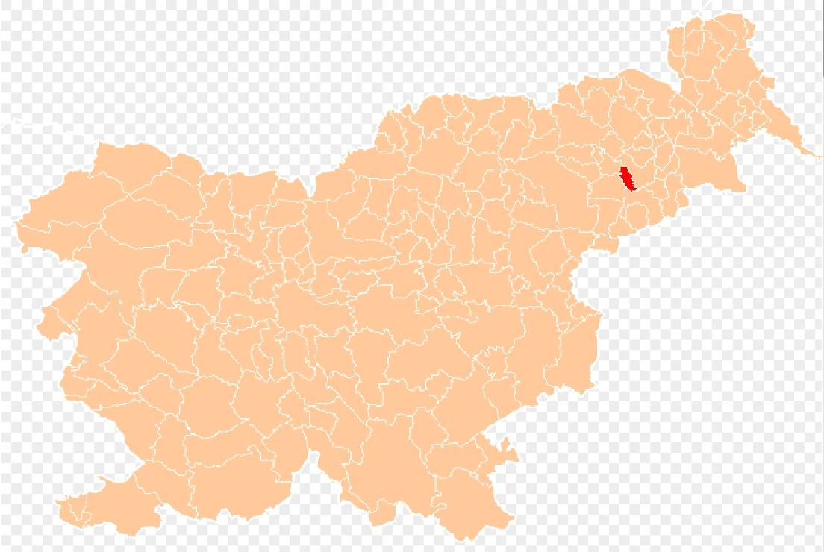

Površina: 22 km²

Prebivalci: 3.747

Gospodinjstev: 1.461

Št. podjetij: 285

V prvih letih obstoja oz. samostojnosti so bili narejeni prvi veliki premiki na področju konstituiranja organov, občinske uprave, sprejetja zajetnega svežnja aktov s področja lokalne samouprave, ureditve upravne zgradbe, na področju komunalne infrastrukture, kulture, športa in ostalih družbenih dejavnosti.

Občina Hajdina se razprostira na terasah na desni strani reke Drave. Zelo jo prepletajo razne ceste, in sicer S-J prometnica Dunaj - Zagreb (avtocestni odcep AC Slivnica-Podlehnik), V - Z pa prometnica Ormož - Slovenska Bistrica (hitra cesta), kakor tudi železniška proga Pragersko-Hodoš. Občani so imeli v preteklosti veliko problemov s takšno prometno ureditvijo (prometne nesreče z najhujšimi izidi). Del občine pa je razdelil tudi odvodni kanal HE - Zlatoličje.

Gospodarsko občina spada med srednje razvite občine. V občini je locirana mešalnica močnih krmil Draženci, industrijsko obrtna cona v Slovenja vasi, večje število družb z omejeno odgovornostjo in samostojnih podjetnikov raznih dejavnosti. Kmetijstvo je dokaj razvito, nekaj je farm perutnine. Načrtov za prihodnje ne zmanjkuje. V Skorbi je eno največjih vodovodnih črpališč v Sloveniji. Njihova dolgoročna naravnanost je ekološko varstvena. V bodočnosti nameravajo zgraditi kanalizacijsko omrežje na območju celotne občine, občane naravovarstveno ozaveščati, predvsem pa želijo ohraniti pitno vodo.

V občini so bogata arheološka najdišča. Naselje Spodnja Hajdina se nahaja v območju varstva kulturne dediščine z oznako EŠD:581 Spodnja Hajdina – arheološko najdišče Hajdina, ki je zavarovano z Odlokom o razglasitvi Arheološkega najdišča v Spodnji Hajdini za kulturni spomenik državnega pomena (Uradni list RS, št.- 56/03). Tudi naselje Ghandin se pojavlja ob boku rimske Petovione, katere del se je razprostiral prav na območju Sp. in Zg. Hajdine.

Občinski praznik imajo premičen in ga slavijo vsako leto v soboto pred Martinovo nedeljo v mesecu novembru. Takrat se na tradicionalni Martinovi prireditvi ''Iz mošta vino, pridi na Hajdino'' zahvalijo sv. Martinu, farnemu patronu, za minulo letino, mošt prekrstijo v vino, imenujejo kletarja letnika in sv. Martina poprosijo za vnaprej.

Slika ‑: Grafični prikaz mej Občine Hajdina

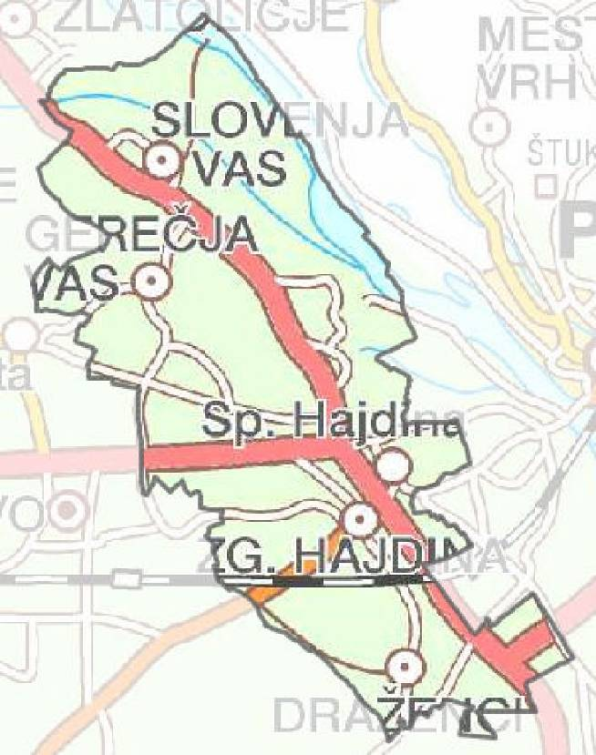

Občina Hajdina ima 7 naselij:

* Draženci,
* Gerečja vas,
* Hajdoše,
* Skorba,
* Slovenja vas,
* Spodnja Hajdina,
* Zgornja Hajdina.

Tabela ‑: Število prebivalcev in gospodinjstev po naseljih občine

|  |  |  |
| --- | --- | --- |
| **NASELJE** | **PREBIVALCI** | **GOSPODINJSTVA** |
| **Draženci** | **549** | **202** |
| **Gerečja vas** | **556** | **212** |
| **Hajdoše** | **641** | **239** |
| **Skorba** | **393** | **144** |
| **Slovenja vas** | **558** | **216** |
| **Spodnja Hajdina** | **243** | **111** |
| **Zgornja Hajdina** | **807** | **337** |
| ***SKUPAJ*** | **3.747** | **1.461** |

*\*Vir: Statistični urad RS, letopis 2017 (*[*www.stat.si)-*](http://www.stat.si)-) *prebivalci.*

*Statistični urad RS, letopis 2015 (*[*www.stat.si)-*](http://www.stat.si)-) *gospodinjstva.*

**Draženci**

Vas leži na nadmorski višini 234 m v jugovzhodnem delu Dravskega polja, večina na trasi jugozahodno od avtoceste AC Draženci – MMP Gruškovje, odcep Slivnica – Podlehnik. Gre za vas, ki z enakomerno razporejenimi hišami poteka od Zgornje Hajdine proti Vidmu.

Draženci se v pisnih virih omenjajo že leta 1237.

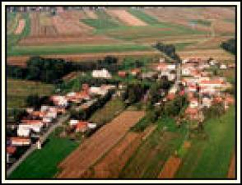Naselje obdajajo njive z rodovitno prstjo, ki zavzemajo 60 % vseh površin, na katerih uspevajo predvsem poljščine, kot so koruza, pšenica, krompir, ajda, ki dajejo tržne presežke. Pomembne dohodke dajejo tudi govedoreja in perutninarstvo. Pri hišah raste brajda s samorodno trto, imenovano gemaj, ki daje črno in gosto vino. V bližini so manjši gozdovi, kjer je največ borovih dreves, nekaj pa tudi hrasta in akacije. V njih so bogata lovišča divjadi, od zajcev, fazanov, jerebic, prepelic in divjih rac. Domačini vedo, da je na obronkih gozda najti čudovite nasade šmarnic.

V neposredni bližini strnjenega dela vasi sta farma piščancev in Tovarna močnih krmil, ki sta v lasti Perutnine Ptuj d.d., ki je tudi sicer še lastnik precejšnjega dela zemljišč.

**Gerečja vas**

Je dolga, obcestna vas, razpotegnjena po notranji dravski terasi ob krajevni cesti 1km zahodno od AC Slivnica - Draženci.

Gerečjo vas se prvič omenja leta 1144, kot last samostana v St. Lambrechtu. Mimo naselja je vodil rimski vodovod iz Frama za Poetovio.

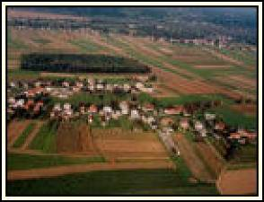Na zahodni strani vas ščiti pred vetrom mešani gozd, kjer prevladujejo bor, smreka, hrast in breza, ki dajejo zavetje številni divjadi, od tega je največ zajcev, fazanov, jerebic in srnjadi, svoje kotičke pa imajo tudi gobarji. Nekoč pretežno kmečka vas je živela od poljedelstva in živinoreje ter nekaj malega tudi od sadjarstva. V vasi še obratujejo tri večje farme perutninarstva.

Danes je med 153 hišnimi številkami le še 9 domačij, kjer je kmetijstvo edini vir dohodka, čeprav je evidentiranih 22 zaščitenih kmetij. Na njivah pridelujejo največ koruzo za zrnje, koruzo za silos, žito in krompir, vendar predvsem za lastno uporabo. Poglavitne panoge, ki dajejo kruh tistim, ki vztrajajo v kmetijstvu, so govedoreja, prašičereja in perutninarstvo.

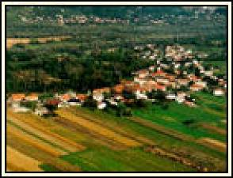**Hajdoše**

Hajdoše so dolga, razpotegnjena, pretežno ravninska vas na dravski terasi ob regionalni cesti Ptuj – Maribor.

Vas je v pisnih virih prvič omenjena leta 1320.

Zahodni del vasi leži na terasi, kjer so njive s peščeno prstjo, zelo ugodno za pridelovanje krompirja, koruze, pšenice, sladkorne pese, ajde in drugih poljščin. Na vzhodnem delu vasi pa so ob stari dravski strugi travniki in logi z jelšami, vrbami, topoli in hrasti.

Skozi ta prostor je bil speljan odvodni kanal hidroelektrarne, ki je pretrgal normalni tok podtalne vode, ki je prihajal s Pohorja. Vodnjaki so usahnili in napeljali so vodovod. Usahnila je tudi Studenčnica, ki je bila v preteklosti bistra, polna vode, rac in rib. Dandanes so ostanki Studenčnice le še posamezni manjši deli zastajajoče vode.

Nekateri menijo, da je ime vasi povezano z ajdo, ki je bila mnoga leta zelo važen pridelek na tem področju. Drugi pa, da izhaja od staroselcev, poganov, imenovanih Ajdi, ki so tu živeli precej časa.

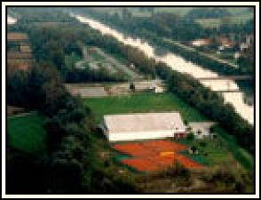Hajdoše so gosto naseljena vas s hišami, na obeh straneh ceste. Ob glavni cesti v sredini vasi stoji kapela.

Ob kanalu je v vasi zgrajen kartodrom, ki ima mednarodno licenco in je poznan tudi v sosednjih državah, ki pa bo z premestitvijo lokacije v Slovenjo vas opuščen.. Na drugi strani so hajdoški športniki uredili svoj športni park.

Hajdošani so pobudniki revije Štajerska Frajtonarica, s katero so začeli oktobra 2000 v okviru Kulturnega društva Hajdoše. Glede na prizadevanje organizatorjev in pozitiven odmev upamo, da bo prireditev postala tradicionalna.

Izjemno uspešna je ženska desetina članic kategorije A Prostovoljnega gasilskega društva Hajdoše. Hajdošanke gasilke spadajo med najuspešnejše udeleženke gasilskih olimpijad. Prvič so stale na stopničkah leta 1996 na Danskem, drugič leta 2001 na Finskem in tretjič leta 2005 na Hrvaškem. V letu 2013 pa so udeleženci olimpijade v Franciji osvojili tri zlata odličja.

**Skorba**

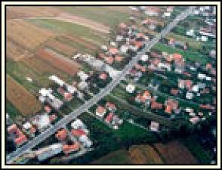Skorba leži ob regionalni cesti Ptuj – Maribor, med Spodnjo Hajdino in Hajdošami, ob potoku Studenčnica. Zaradi nekdanjega toka Drave je njena terasa vijugasta.

Na Gorenčkovem posestvu je bil leta 1906 pri kopanju jarka odkrit keltski grob z mečem, sulično ostjo in keramiko. Pri Galunovih v Skorbi 3 so našli keramiko in rimski denar, pri Kajnihovih pa leta 1964 žgan rimski grob s pridevki. Mimo vasi je vodil rimski vodovod Fram – Poetovio, ki so ga raziskali leta 1918.

Dolgo je bila prevladujoča kmetijska panoga govedoreja, dandanes pa je pravih kmetov vse manj. Ti, ki so, se povečini ukvarjajo s svinjerejo in perutninarstvom.

Skorba je znana po centralnem vodnem črpališču, ki zagotavlja vodo za bližnjo in daljno okolico. V Skorbi je sedem plitvih vodnjakov in štirje globinski vodnjaki.

Zelo pestro je kulturno dogajanje, za katerega skrbi predvsem Kulturno društvo Skorba.

**Slovenja vas**

Vas je speljana na vzhodnem delu Dravskega polja in leži na dravski terasi ob odvodnem prekopu zlatoliške hidroelektrarne. Skozi njo pelje magistralka Ptuj – Maribor in leži na obrobju občine. Pod naseljem je nekoč izviral potok Studenčnica, ki je po izgradnji dravskega prekopa za hidroelektrarno presahnil. Vas leži na nadmorski višini 235 m in je precej razpotegnjena.

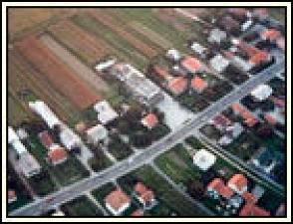

Posebnosti so vodni stolp ob magistralni cesti, industrijska cona na obrobju vasi, ki meji na Zlatoličje, odvodni kanal hidroelektrarne.

Srce Slovenje vasi pa je v domači cerkvi, sodobne arhitekture. Leta 1992 je vas namreč dobila novo cerkev z imenom Marija Vnebovzeta.

Prst je peščena in manj rodovitna. Njive so na terasi zahodno od vasi. Poglavitne poljščine so rž, krompir in ajda. V bližini so nasadi hmelja ptujskega Kmetijskega kombinata, travniki so pod teraso proti Dravi, kjer je tudi mešan obdravski gozd. Največ je goveda, svinj in perutninarstva. Sadja je malo. Precej je brajd, povečini samorodnega kvintona in izabele.

V zahodnem delu naselja se je iz nekoč Mercatorjevih skladišč razvila mala industrijska cona, v kateri imajo sedež različna podjetja.

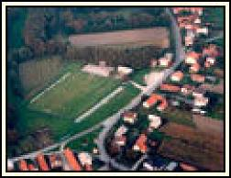**Spodnja Hajdina**

Spodnja in Zgornja Hajdina predstavljata eno najpomembnejših cestno prometnih križišč v SV Sloveniji. Tu je namreč cestni križ, ki povezuje sever z jugom in vzhod z zahodom.

Hajdina se kot Ghandin v zgodovinskih virih prvič omenja leta 1164. Leta 1202 se je Hajdina razdelila na Spodnjo ter Zgornjo Hajdino. Obe vasi sta se takrat razdelili tudi v lastninskem smislu. Spodnja Hajdina je postala last Salzburških gospodov, Zgornja Hajdina pa last deželnih knezov.

Na Spodnji Hajdini so najdeni pomembni arheološki ostanki naše preteklosti. Med odkritim ilirskim žarnim grobiščem iz rimskega obdobja z veliko nekropolo ter približno 200 grobovi in ostanki stavb, izstopata I. in II. mitrej, ki sta bila odkrita 1898/99. in 1902. leta ter sta ena izmed najpomembnejših dokazov o mitraizmu na slovenskih tleh.

Na Spodnji Hajdini se poleg uprave kooperantov Perutnine Ptuj in lesno predelovalne industrije vse bolj razvija tudi gradbeništvo. Zelo razvito je vrtnarstvo, medtem ko kmetijskih površin ni tako veliko.

Nekdanjo hajdinsko vaško gmajno, kjer so naši mladeniči in mladenke v preteklosti pasli krave, so, po nekdaj pašni površini, kjer je bilo tudi veliko topolov, kasneje lovci zasadili smrekov gozd. Gmajna je bila v lasti vaščanov Spodnje Hajdine, ki so ob nastanku Golf igrišča svoje deleže odstopili v najem podjetju Golfinvest d.o.o.

**Zgornja Hajdina**

Zgornja in Spodnja Hajdina predstavljata eno najpomembnejših cestno prometnih križišč v SV Sloveniji. Tu je namreč cestni križ, ki povezuje sever z jugom in vzhod z zahodom. Z realizacijo načrta Pyhrnske avtoceste je v Sloveniji to najpomembnejše stičišče cestnih povezav.

Hajdina se kot Ghandin v zgodovinskih virih prvič omenja leta 1164. Leta 1202 se je Hajdina razdelila na Zgornjo in Spodnjo Hajdino. Obe vasi sta se takrat razdelili tudi v lastninskem smislu. Zgornja Hajdina je postala last deželnih knezov, Spodnja Hajdina pa last Salzburških gospodov. Zgornja Hajdina takrat ni bila v mejah, kot je danes. Raztezala se je ob zgornji in spodnji dravski terasi. Naselje ob dravski terasi je bilo v preteklosti skoraj izključno poseljeno s kmečkim prebivalstvom.

Danes je naselje mešano kmetijsko in podjetniško. Večina prebivalcev je zaposlenih. Del naselja nad železniško progo je poseljen z mlajšimi družinami - prebivalci so zaposleni na Ptuju, v Kidričevem in drugje. Nekaj je samostojnih podjetnikov in družb z omejeno odgovornostjo.

Glavne značilnosti so farna cerkev Sv. Martina in Osnovna šola Hajdina z vrtcem, na Hajdini je tudi sedež Občine Hajdina, pošta, vrtec, lekarna, splošna ambulanta, zobozdravstvena ambulanta, internistična specialistična ambulanta in pokopališče.

Občina Hajdina se nahaja v **podravski regiji,** katere indeks razvojne ogroženosti znaša 116,8 in ki se po svoji nerazvitosti uvršča na tretjo mesto med regijami. Podravje obsega desetino slovenskega ozemlja in je po velikosti na petem mestu med slovenskimi regijami. Po gostoti naseljenosti z 147,1 prebivalci/km2 je na tretjem mestu v Sloveniji. Število prebivalstva v Podravju upada. Posledica nizke rodnosti je zniževanje deleža mladega prebivalstva in povečanje deleža starejšega prebivalstva. Značilen je pozitiven selitveni prirast (iz tujine), kar ob rahlem upadanju števila prebivalstva in negativni nataliteti blaži negativne demografske trende regije

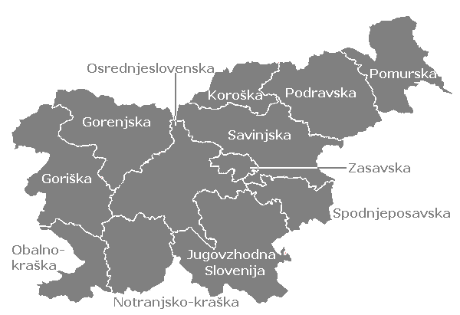Slika ‑: Podravska regija

Tabela ‑: Indeks razvojne ogroženosti

|  |  |
| --- | --- |
| Razvojne regije (NUTS-3) in kohezijski regiji (NUTS-2) | Indeks (Indeks, SLO = 100) |
| VZHODNA SLOVENIJA |  |
| v tem |  |
| POMURSKA | 163,7 |
| PRIMORSKO-NOTRANJSKA | 124,3 |
| PODRAVSKA | 117,4 |
| POSAVSKA | 106,9 |
| ZASAVSKA | 128,6 |
| KOROŠKA | 116,3 |
| JUGOVZH. SLOVENIJA | 66,4 |
| SAVINJSKA | 89,4 |
| ZAHODNA SLOVENIJA |  |
| v tem |  |
| GORIŠKA | 96,3 |
| GORENJSKA | 68,7 |
| OBALNO-KRAŠKA | 83,3 |
| OSREDNJESLOVENSKA | 38,7 |

Vir: Poročilo <http://www.umar.gov.si/fileadmin/user_upload/razvoj_slovenije/2017/PoR_2017_prava.pdf>

Tabela ‑: Število prebivalcev in gospodinjstev po naseljih občine

|  |  |  |  |  |
| --- | --- | --- | --- | --- |
| NASELJE | PREBIVALCI | | GOSPODINJSTVA | |
| 1.1.2002 | 1.1.2017 | 1.1.2002 | 1.1.2015 |
| Draženci | 483 | 549 | 169 | 202 |
| Gerečja vas | 534 | 556 | 174 | 212 |
| Hajdoše | 595 | 641 | 190 | 239 |
| Skorba | 372 | 393 | 115 | 144 |
| Slovenja vas | 509 | 558 | 176 | 216 |
| Spodnja Hajdina | 195 | 243 | 77 | 111 |
| Zgornja Hajdina | 804 | 807 | 276 | 337 |
| SKUPAJ | 3492 | 3747 | 1177 | 1461 |

*Vir: Statistični urad RS, letopis 2002, SI-STAT podatkovni portal*

*(*<http://pxweb.stat.si/pxweb/Database/Dem_soc/Dem_soc.asp>*).*

Po podatkih popisa iz leta 2017 v Občini Hajdina živi 3.747 prebivalcev, kar predstavlja 0,18 % prebivalstva Slovenije ter 1,15 % prebivalstva regije Podravje. Velikih sprememb v številu prebivalcev v občini Hajdina od leta 2002 pa do danes ni opaziti. Gostota naseljenosti je 171,9 prebivalstva na km2, kar pomeni da spada Občina Hajdina med gosteje naseljene občine v Spodnjem Podravju, gostota naselitve je tudi večja od povprečja v Podravju in Sloveniji. Naravni prirast v Občini Hajdina je sicer pozitiven, občina pa beleži negativen selitveni prirast. Povprečna starost prebivalcev Občine Hajdina je 43,7 let, kar je višje od povprečja v Podravju in Sloveniji, kjer povprečna starost znaša 43,0 let. Če primerjamo podatke o prebivalcih po starostnih skupinah ugotovimo, da v Občini Hajdina živi 14,4% prebivalcev starih od 0-14 let, 65,9% je starih med 15 in 64 let, le–ti predstavljajo aktivno prebivalstvo, starejših od 65 let je 19,7%. Starejša populacija prebivalcev v Občini Hajdina iz leta v leto narašča, kar je tudi značilno za vse občine Spodnjega Podravja, celotne regije ter Slovenijo.

V Občini Hajdina je bilo konec prvega četrtletja v letu 2017 registriranih[1] 307 pravnih oseb, od tega:

* 86 gospodarskih družb in zadrug,
* 156 samostojnih podjetnikov posameznikov,
* 2 pravni osebi javnega prava,
* 7 nepridobitnih organizacij - pravne osebe zasebnega prava,
* 45 društev,
* 11 drugih fizičnih oseb opravlja registrirane oziroma s predpisom določene dejavnosti.

Po Sklepu o območjih z višjo stopnjo brezposelnosti v Republiki Sloveniji za leto 2010 (Uradni list RS, št. 70/10) Občina Hajdina spada v območje z višjo stopnjo brezposelnosti od povprečne v Republiki Sloveniji in sicer v območje C.

Stopnja registrirane brezposelnosti v Sloveniji iz leta v leto pada, ravno tako tudi v Občini Hajdina.

Tabela ‑: Delovno aktivno prebivalstvo, primerjalno, december 2015 – december 2016

|  |  |  |  |  |  |  |
| --- | --- | --- | --- | --- | --- | --- |
|  | Delovno aktivno prebivalstvo | | Registrirane  brezposelne osebe | | Stopnja registrirane  brezposelnosti | |
| dec. 2015 | dec. 2016 | dec. 2015 | dec. 2016 | dec. 2015 | dec. 2016 |
| SLOVENIJA | 804.637 | 817.209 | 112.726 | 103.152 | 12,3 | 11,2 |
| Podravska regija | 119.587 | 120.013 | 18.828 | 17.149 | 13,6 | 12,5 |
| Občina Hajdina | 1.466 | 1.470 | 149 | 144 | 9,2 | 8,9 |

Vir: SURS - Podatkovni portal SI-STAT, demografsko in socialno področje

Tabela ‑: Povprečna plača v Občini Hajdina, primerjalno, december 2015 – december 2016

|  |  |  |  |  |
| --- | --- | --- | --- | --- |
|  | Povprečna mesečna plača na zaposleno osebo | | | |
| bruto | | neto | |
| dec. 2015 | dec. 2016 | dec. 2015 | dec. 2016 |
| SLOVENIJA | 1.594,93 € | 1.653,67 € | 1.035,58 € | 1.074,27 € |
| Podravska regija | 1.456,14 € | 1.527,60 € | 958,52 € | 1.002,93 € |
| Občina Hajdina | 1.136,50 € | 1.147,39 € | 771,16 € | 784,79 € |

Vir: SURS - Podatkovni portal SI-STAT, demografsko in socialno področje

## Podatki o izdelovalcu investicijske dokumentacije

|  |  |  |  |  |  |  |  |  |
| --- | --- | --- | --- | --- | --- | --- | --- | --- |
|  |  | | | | | |  |  |
|  | **IZDELOVALEC INVESTICIJSKE DOKUMENTACIJE** | | | | | |  |  |
|  |  |  |  |  |  |  |  |  |
|  | **Naziv:** |  |  |  |  | **AP PROJEKT d.o.o.** |  |  |
|  |  |  |  |  |  |  |  |  |
|  | **Naslov:** |  |  |  |  | **OSOJNIKOVA CESTA 9** |  |  |
|  |  |  |  |  | **2250 PTUJ** |  |  |
|  |  |  |  |  |  |  |  |
|  |  | |  |  |  |  |  |  |
|  | **Odgovorna oseba:** | |  |  |  | **Aljaž PETEK, direktor** |  |  |
|  |  |  |  |  |  |  |  |  |
|  | **Telefon:** |  |  |  |  | **041 592 747** |  |  |
|  |  |  |  |  |  |  |  |  |
|  | **Telefaks:** |  |  |  |  | **02 / 788 58 43** |  |  |
|  |  |  |  |  |  |  |  |  |
|  | **E-pošta:** |  |  |  |  | [**info@ap-projekt.si**](mailto:info@ap-projekt.si) |  |  |
|  |  | |  |  |  |  |  |  |
|  | **Davčna številka:** | |  |  |  | **84560860** |  |  |
|  |  | |  |  |  |  |  |  |
|  | **Transakcijski račun:** | |  |  |  | **SI56 0215 0025 8223 208 NLB d.d.** |  |  |
|  |  |  |  |  |  |  |  |  |
|  | **Odgovorna** | **oseba** | **za** | **pripravo** |  | **Aljaž Petek** |  |  |
|  | **investicijskih dokumentov:** | | | |  |  |  |  |
|  |  |  |  |  |  |  |  |  |
|  | **Telefon:** |  |  |  |  | **041 592 747** |  |  |
|  |  |  |  |  |  |  |  |  |
|  | **Telefaks:** |  |  |  |  | **02 / 788 58 43** |  |  |
|  |  |  |  |  |  |  |  |  |
|  | **E-pošta:** |  |  |  |  | [**aljaz@ap-projekt.si**](mailto:aljaz@ap-projekt.si) |  |  |
|  |  |  |  |  |  |  |  |  |

## Podatki o izdelovalcu projektne dokumentacije

|  |  |
| --- | --- |
| **IZDELOVALEC PROJEKTNE DOKUMENTACIJE** | |
| **Naziv:** | **TMD Invest d.o.o.** |
| **Naslov:** | **PREŠERNOVA 30, 2250 PTUJ** |
| **Odgovorna oseba:** | **Polonca DREVENŠEK RANFL** |
| **Telefon:** | **02 787 91 00** |
| **Telefaks:** | **02 787 91 11** |
| **E-pošta:** | [**info@tmd-invest.si**](mailto:info@tmd-invest.si) |
| **ID za DDV:** | **SI33905096** |
| **Transakcijski račun:** | **SI56 0215 0001 0540 304 NLB d.d.** |
| **Odgovorna oseba za pripravo investicijskih dokumentov:** | **Stanko TEMENT** |
| **Telefon:** | **02 787 91 00** |
| **Telefaks:** | **02 787 91 11** |
| **E-pošta:** | [**info@tmd-invest.si**](mailto:info@tmd-invest.si) |

## Podatki o upravljavcu

|  |  |  |
| --- | --- | --- |
| **UPRAVLJALEC** |  |  |
|  |  |  |
| **Naziv:** |  | **KOMUNALNO PODJETJE PTUJ d.d.** |
|  |  |  |
| **Naslov:** |  | **PUHOVA UL 10, 2250 PTUJ** |
|  |  |  |
| **Odgovorna oseba:** |  | **mag. Janko ŠIREC, direktor** |
|  |  |  |
| **Telefon:** |  | **02/ 787 51 11** |
|  |  |  |
| **Telefaks:** |  | **02/ 771 36 01** |
|  |  |  |
| **E-pošta:** |  | [**tajnistvo@komunala.si**](mailto:tajnistvo@komunala.si) |
|  |  |  |
| **Davčna številka:** |  | **SI65735676** |
|  |  |  |
| **Transakcijski račun:** |  | **IBAN SI56 0215 0001 0743 422, NLB d.d.** |
|  |  |  |

Komunalno podjetje Ptuj kot delniška družba obstaja od vpisa spremembe v sodni register Okrožnega sodišča na Ptuju, dne 9. 9. 1996 pod št. vložka 1/01412/00.

Standardna klasifikacija dejavnosti je 36.000 Zbiranje, čiščenje in distribucija vode.

Matična številka registra je 5321387.

Davčna številka SI65735676.

TR NLB: 02150-0010743422.

Osnovni kapital družbe znaša 706.417,96 EUR.

Strukturo kapitala družbe sestavlja: 61 % Mestna občina Ptuj (z občinami) in 39 % zaposleni in bivši zaposleni.

Naloge Komunalnega podjetja Ptuj:

* oskrba s pitno vodo iz javnega vodovoda;
* oskrba industrijskih in drugih porabnikov z vodo ter oskrba naselij s požarno vodo v javni rabi;
* odvajanje in čiščenje komunalnih odpadnih in padavinskih voda;
* ravnanje s komunalnimi odpadki;
* odlaganje ostankov komunalnih odpadkov;
* upravljanje, vzdrževanje in obnova vodovodnih, kanalizacijskih in ostalih komunalnih objektov in naprav, namenjenih opravljanju gospodarskih javnih služb;
* vodenje inventarizacije komunalnih objektov in naprav, ki zadevajo pitno vodo, odpadno vodo in odpadke (katastri);
* javna snaga in čiščenje javnih površin;
* urejanje javnih poti, površin za pešce in zelenih površin;
* javna razsvetljava v naseljih;
* urejanje in vzdrževanje ulic, trgov in cest, ki niso razvrščene med magistralne in regionalne ceste.

Podjetje izvaja v obliki javnih pooblastil tudi naloge v zvezi z dejavnostmi, ki jih opravlja ali v zvezi s sredstvi, ki jih ima v upravljanju ali s katerimi razpolaga, predvsem pa:

* strokovno tehnične in razvojne naloge ter investicijsko načrtovanje v zvezi z gospodarjenjem s komunalnimi infrastrukturnimi objekti in napravami,
* izdaja soglasja in dovoljenja za priključitev na javno vodovodno in kanalizacijsko omrežje in na druge komunalne objekte in naprave, določa pogoje in izdaja soglasja k dovoljenjem za posege v prostor, če ti zadevajo komunalno infrastrukturo.

# Analiza obstoječega stanja s prikazom potreb, ki jih bo zadovoljevala investicija

## Opis lokacije

Predmet projekta je ureditev sekundarnih odcepov kanalizacije v naseljih Skorba, Slovenja vas in Hajdoše. Na novo zgrajene kanalizacijske kanale se bo lahko priključilo 107 gospodinjstev.

Predmetna investicija se bo izvajala na področju občine Hajdina, v naseljih Slovenja vas, Skorba in Hajdoše.

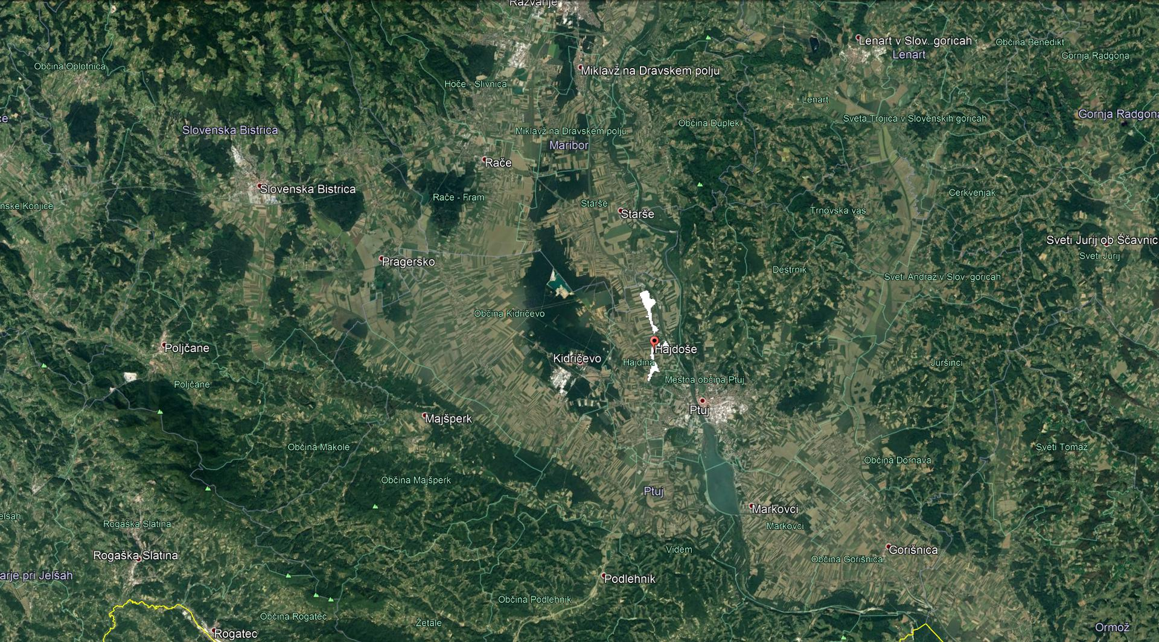Slika ‑: Prikaz lokacije investicije v prostoru

Aglomeracija 16415 HAJDOŠE se razprostira v naseljih Slovenja vas, Hajdoše in Skorba.

Slika ‑: Prikaz aglomeracije za naselje Slovenja vas

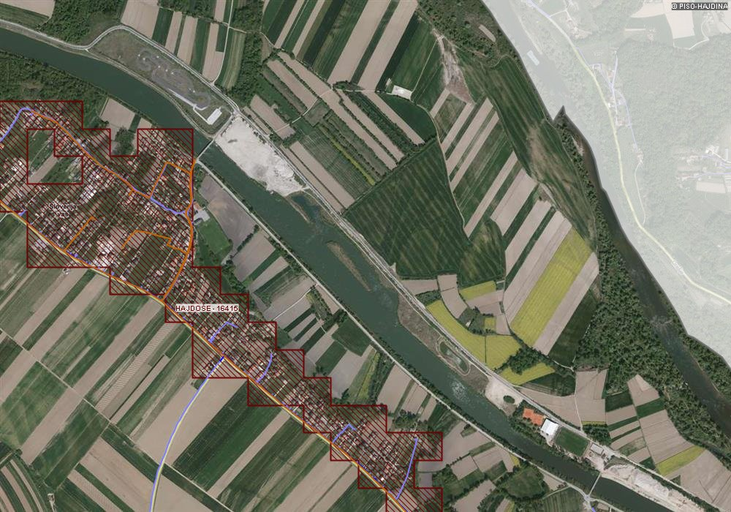

Slika ‑: Prikaz aglomeracije v naseljih Hajdoše in Skorba

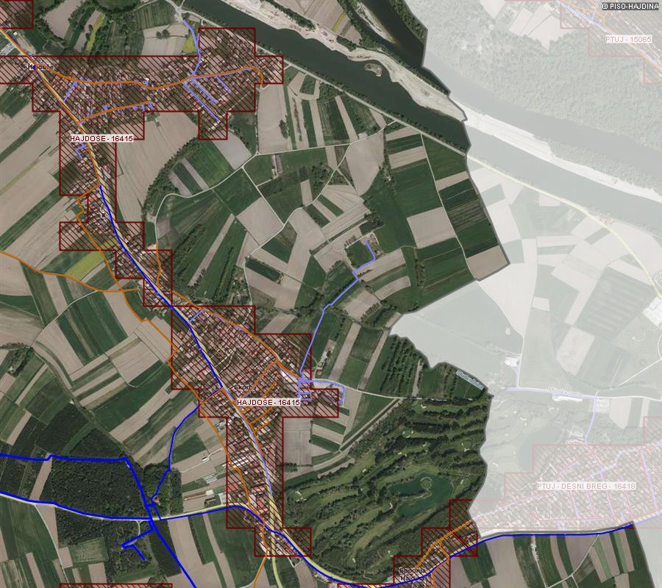

## Opis stanja

### Pregled in analiza obstoječega stanja

Zakon o lokalni samoupravi (Uradni list RS, št. 94/07 – uradno prečiščeno besedilo, 76/08, 79/09, 51/10, 40/12 – ZUJF, 14/15 – ZUUJFO, 11/18 – ZSPDSLS-1 in 30/18) v svojem 21. členu določa, da občina samostojno opravlja lokalne zadeve javnega pomena. Med nalogami, ki jih opravlja za zadovoljevanje potreb svojih prebivalcev je tudi skrb za varstvo zraka, tal, vodnih virov, varstvo pred hrupom, skrb za zbiranje in odlaganje odpadkov in druge dejavnosti varstva okolja. Podrobneje so njene naloge in pristojnosti v zvezi z varstvom okolja opredeljene v Zakonu o varstvu okolja (Uradni list RS, št. 39/06 – uradno prečiščeno besedilo, 49/06 – ZMetD, 66/06 – odl. US, 33/07 – ZPNačrt, 57/08 – ZFO-1A, 70/08, 108/09, 108/09 – ZPNačrt-A, 48/12, 57/12, 92/13, 56/15, 102/15, 30/16, 61/17 – GZ in 21/18 – ZNOrg). Eno temeljnih načel tega zakona je tudi kolektivno ukrepanje in sodelovanje države, lokalnih skupnosti in povzročiteljev obremenjevanja okolja. Zakon o varstvu okolja v 26. členu določa, da je odvajanje in čiščenje komunalnih odpadnih in padavinskih voda obvezna lokalna javna služba. To pomeni, da je lokalna skupnost odgovorna za pripravo ter izvedbo nujnih investicij, ki so vezane na odvajanje in čiščenje komunalnih odpadnih in padavinskih voda.

Celotna občina Hajdina ima 3.747 prebivalcev oziroma 1.461 gospodinjstev.

V skladu z 32. členom Uredbe o odvajanju in čiščenju komunalne odpadne vode (Uradni list RS, št. 98/15 in 76/17) je občina Hajdina v poročevalski tabeli za občine – Poročilo o doseženih standardih opremljenosti za leto 2017 – dosegala naslednje standarde opremljenosti:

Tabela ‑: Doseženi standardi opremljenosti za leto 2017

|  |  |  |
| --- | --- | --- |
| **ID območje poselitve** | **Delež obremenitve s komunalno odpadno vodo, ki se odvaja v javni kanalizacijski sistem (%)** | **Ime aglomeracije** |
| 14039 | 93 | Gerečja vas |
| 14422 | 92 | Gerečja vas – Kaludra |
| 14425 | 85 | Zgornja Hajdina - Kozja vas |
| **16415** | **42** | **Slovenja vas, Hajdoše in Skorba** |
| 16416 | 86 | Spodnja in Zgornja Hajdina |
| 30652 | 94 | Draženci |

*\*Vir: Občinska uprava občine Hajdina (stanje na dan 31.12.2017)*

Zakon o varstvu okolja v 26. členu določa, da je odvajanje in čiščenje komunalnih in padavinskih voda obvezna lokalna javna služba. To pomeni, da je lokalna skupnost odgovorna za pripravo sanacijskih programov ter izvedbo nujnih investicij, ki so vezane na odvajanje in čiščenje komunalnih in padavinskih voda.

Za spodbujanje manjšega obremenjevanja okolja ter pospešeno odpravljanje njegovih posledic, predpisujeta država in lokalna skupnost instrumente v obliki plačil davkov, taks in povračil. Pobrana sredstva se posredno vračajo investitorjem v obliki nepovratnih sredstev namenjenih investicijam za zmanjševanje obremenjevanja okolja.

V Občini Hajdina se zavedajo razsežnosti problema onesnaževanja podtalnice s sanitarnimi odplakami in fekalijami, saj se iz zalog podtalnice na lokaciji naselja Skorba črpa voda za oskrbovanje 18.000 gospodinjstev v regiji. Občina Hajdina leži na območju Dravskega polja bogatem s pitno vodo, katera je osnovnega pomena za spodnje podravsko regijo. Z urejanjem odvajanja odpadnih voda občina Hajdina pomembno vpliva na neoporečnost podtalnice in na izboljšanje stanja okolja celotne regije.

Ker sta naravni in selitveni prirast v občini pozitivna, se število prebivalstva povečuje in iz tega razloga posredno tudi povpraševanje po priključitvi na kanalizacijsko omrežje.

## Usklajenost investicijskega projekta s strateškimi in drugimi razvojnimi dokumenti

V tej točki bomo prikazali preveritev usklajenosti operacije s Strategijo razvoja Slovenije, Operativnim programom krepitve regionalnih razvojnih potencialov za obdobje 2014-2020, z Regionalnim razvojnim programom in drugimi strateškimi in izvedbenimi dokumenti Republike Slovenije, razvojne regije in samoupravne lokalne skupnosti.

Uveljavitev pravnega reda Evropske unije na področju odvajanja in čiščenja komunalne odpadne vode se nanaša na implementacijo določb direktive Sveta ES 91/271/EGS o čiščenju komunalne odpadne vode ter na podlagi skupnih stališč EU do pogajalskih izhodišč na področju okolja (CONF-SI11/01).

Ne glede na določbe direktive Sveta ES 91/271/EGS je treba z ukrepi odvajanja in čiščenja komunalne odpadne vode zagotoviti izpolnjevanje tudi naslednjih obveznosti, ki izhajajo neposredno iz krovne vodne direktive Parlamenta in Sveta ES 2000/60/ES in iz direktiv, ki so združene v njen okvir:

* izpolnjevanje zahtev v zvezi z doseganjem dobrega kemijskega stanja površinskih in podzemnih vodah do leta 2015;
* izpolnjevanje zahtev glede predpisanih standardov kakovosti površinskih in podzemnih voda, če so namenjene oskrbi prebivalstva s pitno vodo;
* preprečevanje pojava evtrofikacije površinskih voda na občutljivih območjih in
* izpolnjevanje zahtev glede okoljskih standardov kakovosti za površinske vode, ki veljajo za kopalne vode.

Ureditev odvajanja in čiščenja komunalne odpadne vode je za Republiko Slovenijo glede na višino potrebnih vlaganj največja okoljska investicija, ki je dolgoročna in za katero je pričakovati, da se ji bodo v obdobju do leta 2015 zastavili novi robni pogoji tako glede rokov izvedbe, predvsem pa glede stopnje varstva, ki jo morajo posamezni ukrepi odvajanja in čiščenja komunalne odpadne vode zagotoviti.

Operativni program odvajanja in čiščenja komunalne odpadne vode je program koordiniranih ukrepov države in občin za postopno doseganje ciljev varstva okolja pred obremenjevanjem zaradi nastajanja komunalne odpadne vode.

Poglaviten cilj programa je, da se v Republiki Sloveniji zagotovijo taki pogoji izvajanja ukrepov izpolnjevanja okoljskih ciljev, ki so v Evropski uniji harmonizirani na podlagi direktiv v okviru krovne vodne direktive 2000/60/ES, da finančna sredstva, v letnem povprečju v obdobju izvajanja tega programa od 2005 do 2017 ne bodo presegala višine sredstev, ki so bila v letu 2003 na voljo investicijam in investicijskemu vzdrževanju objektov javne kanalizacije. Program se tesno navezuje še na druge določene programe, ki jih predpisuje Resolucija o nacionalnem programu varstva okolja za obdobje 2005 – 2012 in sicer:

* Operativni program za varstvo voda pred onesnaženjem z nitrati iz kmetijske proizvodnje (2004 – 2008);
* Program za zmanjšanje tveganja zaradi uporabe pesticidov;
* Operativni program odvajanja in čiščenja odpadnih voda (2004 – 2015);
* Operativni program zmanjševanja onesnaževanja vodnega okolja z emisijami živega srebra iz razpršenih virov onesnaženja;
* Operativni program zmanjševanja onesnaževanja površinskih voda s prednostnimi snovmi in z ostalimi nevarnimi snovmi;
* Program za zmanjševanje posledic hidroloških suš;
* Operativni program ravnanja z odpadnimi olji;
* Program za razvoj podeželja (2007 – 2013).

Poleg tega pa predstavljajo naloge iz tega programa investicijske ukrepe, ki so del Operativnega programa razvoja okoljske in prometne infrastrukture, le – ta pa je sestavni del Državnega razvojnega programa za obdobje 2014 – 2020.

**Opis skladnosti z razvojno specializacijo regije:**

Skladnost projekta z razvojno specializacijo lahko utemeljujemo z:

z direktnimi koristmi:

* povečanje pokritosti območja s sistemom javne kanalizacija,
* povečanje števila uporabnikov kanalizacijskega omrežja,
* povečanje količin čiščenja odpadne vode,

ter posrednimi koristmi:

* ohranitev naravnih virov in ekosistemov,
* zmanjšanje negativnih vplivov na okolje, izboljšanje in zaščita rek in jezer,
* izboljšanje kvalitete podzemne vode kot vira pitne vode,
* izboljšanje pogojev in zdravstvenega stanja prebivalcev,
* izboljšanje pogojev za turistični razvoj regije, razvoja obrti in podjetništva,
* zdravje in aktivno staranje v luči demografskih sprememb in izboljšanje blaginje prebivalstva, saj redna oskrba z zdravo pitno vodo ter zaščita vseh vodnih virov ( črpališča SKORBA) eden od osnovnih faktorjev zdravja, (1. Točka specializacije),
* trajnostna kmetijska in živilsko predelovalna dejavnost s poudarkom na samooskrbi in varni hrani: v kmetijstvu in živilski industriji neredna dobava vode, brez zadostnega pretoka vode ogroža zlasti živinorejo pa tudi nemoteno delovanje živilske industrije ( higiena vinskih kleti, klavnic, pa tudi ostalih živilskih obratov), zato investicija pomeni bistveni faktor stabilnosti proizvodnje na tem območju,
* trajnosti turizem in razvoj podeželja: zaradi razdrobljene kmetijske posesti je položaj kmetijstva in razvoj podeželja v veliki meri povezan z hitrejšim razvojem dopolnilnih dejavnosti, zlasti v turizmu. Urejena kanalizacija in čiščenje odpadnih voda ter redna dobava kvalitetne pitne vode je predpogoj za uspeh na tem področju.

**Opis skladnosti z izbrano prednostno naložbo OP EKP 2014-2020:**

Prednostna naložba 6.1: Vlaganje v vodni sektor za izpolnitev zahtev pravnega reda Unije na področju okolja ter za zadovoljitev potreb po naložbah, ki jih opredelijo države članice in presegajo te zahteve. Specifični cilj 1: zmanjšanje emisij v vode zaradi gradnje infrastrukture za odvajanje in čiščenje komunalnih odpadnih voda.

Slovenija še ne izpolnjuje zahtev direktive o čiščenju komunalne vode (Direktiva 91/271/EGS), na podlagi katere bi morala v skladu s pristopno pogodbo z dne 23. septembra 2003 ( Ur. l. RS , št. 263, str. 911) do 31. decembra 2015 zgraditi ustrezno infrastrukturo za odvajanje in čiščenje odpadnih voda ( vmesna cilja 31.12.2008 in 31.12.2010) na območjih poselitve s skupno obremenitvijo enako ali večjo od 2000 PE. Cilj je, da bo 97% celotne obremenitve z območij poselitve z več kot 2000 PE priključenih na javno infrastrukturo za zbiranje in ustrezno stopnjo čiščenja komunalnih odpadnih voda.

Investicije v primarno in sekundarno infrastrukturo za zbiranje in ustrezno stopnjo čiščenja komunalnih odpadnih voda na območju poselitve s skupno obremenitvijo enako ali večjo od 2.000 PE, ki še ne izpolnjuje zahtev Direktive 91/271/EGS. Pričakovan rezultat pri tem specifičnem cilju: več prebivalcev, priključenih na sistem odvajanja in čiščenja odpadnih voda.

Med načrtovanimi projekti gradnje okoljske infrastrukture za ta območja bodo prednostno obravnavani tisti projekti, ki bodo zagotovili zmanjšanje emisij v vodna telesa, za katera je skladno z načrtom upravljanja voda iz predpisa, ki ureja načrt upravljanja voda, ugotovljeno, da so v slabem stanju ali da okoljski cilji zanje ne bodo ali verjetno ne bodo doseženi.

Višina sredstev potrebnih za izvedbo projekta in zaveze , ki jo je Republika Slovenija sprejela z implementacijo določb EU direktive Sveta ES91/271/EEC z dne 21.5.1991 o čiščenju komunalne odpadne vode ter sprejetim Nacionalnim programom varstva okolja ( Uradni list RS, št. 83/99), resolucijo o nacionalnem programu varstva okolja 2005-2012 ( Uradni list RS, št. 2/06) in na tej osnovi tudi Operativni program odvajanja in čiščenja komunalne odpadne vode ( novelacija od 2005 do 2017) ter ostalo zakonodajo s tega področja kažejo, da so izpolnjeni pogoji za črpanje evropskih sredstev.

SPECIFIČNI CILJ1

Zmanjšanje emisij vode zaradi gradnje infrastrukture za odvajanje in čiščenje komunalnih odpadnih voda.

SPECIFIČNI CILJ 2

Večja zanesljivost oskrbe z zdravstveno ustrezno pitno vodo, kjer javni sistem vodooskrbe še ni zgrajen oziroma je neustrezen, zaradi česar oskrba s pitno vodo v celoti ne ustreza standardom kakovosti za vodo, ki je namenjena prehrani ljudi v skladu z Direktivo o pitni vodi (98/83/ES.

**Utemeljitev skladnosti projekta s cilji relevantnih prioritet makroregionalnih strategij EU oz. učinek projekta na območja makroregionalnih strategij EU, v primeru, da obstaja:**

Uveljavitev pravnega reda Evropske unije na področju odvajanja komunalne odpadne vode se nanaša na implementacijo določb EU direktive Sveta ES91/271/EEC z dne 21.5.1991 o čiščenju komunalne odpadne vode. Republika Slovenija je na tem področju sprejela Nacionalni program varstva okolja (Uradni list RS, št. 83/99), Resolucijo o nacionalnem programu varstva okolja 2005-2012 ( Uradni list RS, št. 2/06) in na tej osnovi Operativni program odvajanja in čiščenja komunalne odpadne vode ter ostalo zakonodajo s tega področja.

Predmetni projekt je:

* skladen z EU direktivo 91/271/EEC,
* skladen z operativnim programom odvajanja in čiščenja odpadne vode ( novelacija za obdobje od leta 2005 do leta 2017), ki ga je sprejela vlad RS s sklepom št. 35401-2/2010/3 z dne 11.11.2010 in št. 35401*2/2010/8 z dne 14.7.2011,
* skladen z Operativnim programom za izvajanje Evropske Kohezijske politike 2014-2020,
* skladen z Regionalnim razvojnim programom Podravske razvojne regije 2014-2020; Razvojna prioriteta III: varstvo okolja in učinkovita raba virov ter prehod na nizkoogljično gospodarstvo; Investicijsko področje III.1 Javna okoljska infrastruktura (ravnanje z odpadki, vodovodna omrežja, odvajanje in čiščenje komunalnih vod).

Slovenija še ne izpolnjuje zahtev Direktive o čiščenju komunalne odpadne vode (91/271/EGS) na podlagi katere bi morala v skladu s pristopno pogodbo z dne 23. septembra 2003 ( Ur.l. RS, št. 263, str. 911) do 31. decembra 2015 zgraditi ustrezno infrastrukturo za odvajanje in čiščenje 110 odpadni voda ( vmesna cilja 31.12.2008 in 31.12.2010) v območjih poselitve s skupno obremenitvijo enako ali večjo do 2000 PE. Cilj je da bo 97% celotne obremenitve iz območij poselitve z več kot 2000 PE priključenih na javno infrastrukturo za zbiranje in ustrezno stopnjo čiščenja komunalnih odpadnih voda. Trenutno ta cilj dosega le 36% PE celotne obremenitve iz območij poselitve z več kot 2.000 PE. Z vlaganji v projekte, ki bodo s sredstvi Kohezijskega sklada iz finančne perspektive 2007-2013 dokončani do konca leta 2015 se bo ta delež povečal za nadaljnjih 16% PE celotne obremenitve območij poselitve z več kot 2.000 PE. S sredstvi, ki bodo za to področje na voljo v finančnem obdobju 201-2020 je načrtovana ureditev ustreznega sistema zbiranja in čiščenja komunalne odpadne vode še za 8% PE celotne obremenitve območij poselitve z več kot 2.000 PE.

Obveznosti iz oskrbovalnih standardov odvajanja in čiščenja komunalne odpadne vode so za posamezno območje naselja ali dela naselja odvisne od:

* celotne obremenjenosti zaradi nastajanja komunalne odpadne vode, izražene v PE;
* gostote obremenjenosti zaradi nastajanja komunalne odpadne vode, izražene v PE/ha, in

občutljivosti območja zaradi ogroženosti voda zaradi evtrofikacije (občutljivo območje) ali uporabe vode za oskrbo s pitno vodo (vodovarstveno območje).

V seznamih območij naselij ali delov naselij, za katere velja operativni program, so navedeni naslednji podatki:

Tabela ‑: Območja naselij

|  |  |  |  |  |  |  |  |  |
| --- | --- | --- | --- | --- | --- | --- | --- | --- |
| Zap. št. | ID agromelioracije | IME agromelioracije | PE | OBČINA | PE  skupaj | PE/HA  skupaj | površina  (ha) | občutljiva  območja |
| Območja naselij z obremenjenostjo med 2.000 PE in 15.000 PE | | | | | |  |  |  |
| **27** | **16415** | **Hajdoše** | **1608** | **Hajdina** | **2090** | **16,59** | **86** | **0** |
| Območja naselij z obremenjenostjo med 50 in 2000 PE | | | | | |  |  |  |
| 237 | 16416 | Zg. Hajdina | 656 | Hajdina | 853 | 12,04 | 44 | 0 |
| 238 | 14039 | Gerečja vas | 478 | Hajdina | 621 | 15,54 | 37 | 0 |
|  | | | | | |  |  |  |
| 239 | 30652 | Draženci | 464 | Hajdina | 603 | 12,83 | 20 | 0 |
| 240 | 14425 | Zg. Hajdina | 295 | Hajdina | 384 | 17,43 | 9 | 0 |
| 241 | 14422 | Gerečja vas | 85 | Hajdina | 111 | 13,81 | 3 | 0 |

*Vir: Operativni program odvajanja in čiščenja komunalne odpadne vode (novelacija za obdobje od leta 2005 do leta 2017)

# OPREDELITEV tržnih možnosti

## Opredelitev tržnih možnosti

Namen investicijskega projekta »Dokončanje sekundarnih odcepov kanalizacije na aglomeracijskem območju 16415 Hajdoše«, je izgradnja sekundarnega kanalizacijskega omrežja v naseljih Skorba, Slovenja vas in Hajdoše. Ker je predmet projekta javna okoljska infrastruktura v tem primeru ne moremo govoriti o neposredno tržni stvari.

Direktni prihodki za investitorja, ki jih bo projekt ustvarjal, bodo izhajali iz naslova komunalnega prispevka. Občina bo tako pridobljene prihodke namenila v posodobitev kanalizacijskega sistema.

Glede na to, da cene javnih komunalnih storitev ne bodo predmet prostega oblikovanja glede na tržne pogoje, saj bodo regulirane s strani Občina Hajdina (zaradi generiranja inflacije in direktnega obremenjevanja uporabnikov), tudi v prihodnosti ni pričakovati bistvenega povišanja cen in s tem prihodkov iz naslova komunalnih storitev.

Tako analiza tržnih možnosti ni potrebna in smiselna.

## Analiza kupcev ciljnega trga

Ker se kanalizacija ne bo neposredno tržila, ciljnega trga ne bo in tako analiza kupcev ni smiselna in ni potrebna.

Sekundarna kanalizacija za naselja Skorba, Slovenja vas in Hajdoše bo namenjena vsem gospodinjstvom na tem območju. Predvidena je priključitev 107 gospodinjstev, in sicer predvidoma do konca leta 2020, vsekakor pa priključitev vseh gospodinjstev najkasneje v roku 2 let po zaključku investicije.

V nasprotju s finančno upravičenostjo pa iz ekonomske analize izhaja ekonomska upravičenost investicije. Tako lahko kljub zgornjim navedbam z izvedbo obravnavane investicije pričakujemo posreden turistični in gospodarski razvoj področja občine Hajdina in širše regije, kar bo imelo za posledico tudi razvoj tržnih možnosti na področju turizma in malega gospodarstva (boljša prodaja turističnih storitev, povečanje št. zaposlenih idr.).

# Tehnično-tehnološki del

Investicija je namenjena v izgradnjo kanalizacijskega omrežja v delih naselij Slovenja vas, Skorba in Hajdoše za odvajanje komunalnih odpadnih vod.

Občina Hajdina bo zgradila kanalizacijski sistem za odvajanje komunalne odpadne vode v delih naselij Slovenja vas, Skorba in Hajdoše, na katerega se bo priključilo 107 gospodinjstev iz tega območja.

Zasnova kanalizacijskega sistema za odvajanje komunalnih odpadnih vod je predstavljena v projektu (št. projekta 24061-17-K/VK, november 2017) za Pridobitev gradbenega dovoljenja (PGD), Projektu za izvedbo (PZI) in Idejna zasnova (ID) podjetja TMD INVEST d.o.o., Prešernova 30, Ptuj. V projektih PGD in PZI je predstavljena varianta, po kateri je predvidena izgradnja ločenega kanalizacijskega omrežja, kateri je speljan v centralno čistilno napravo na Ptuju CČN PTUJ.

Občina Hajdina želi zgraditi sistem fekalne kanalizacije v naseljih:

SLOVENJA VAS:

* KANAL 0.0.1. v dolžini 93,00 m DN 200;
* KANAL 0.0.2 v dolžini 62,00 m DN 200;
* KANAL 0.0.3. v dolžini 148,00 m DN 200;
* KANAL 0.0.4. v dolžini 149,00 m DN 200;
* KANAL 0.0.5. v dolžini 139,00 m DN 200;
* KANAL 0.0.6. v dolžini 144,00 m DN 200;
* KANAL 0.0.7. v dolžini 97,00 m DN 200;
* KANAL 0.0.8. v dolžini 131,00 m DN 200;
* KANAL 0.0.9. v dolžini 101,00 m DN 200;
* KANAL 0.0.12. v dolžini 75,00 m DN 200 s podbojem regionalne ceste R2-454;
* KANAL 0.16.1. v dolžini 270,00 m DN 200;
* KANAL 0.16.2. v dolžini 103,00 m DN 200;
* KANAL 0.16.3. v dolžini 51,00 m DN 200;
* KANAL 0.17.1. v dolžini 156,00 m DN 200;
* KANAL 0.17.7. v dolžini 1128,00 m DN 200;
* KANAL 0.17.8. v dolžini 158,00 m DN 200.

SKORBA

* KANAL 1.0. v dolžini 112,00 m DN 200;
* KANAL 2.0. v dolžini 120,00 m DN 200;
* KANAL 7.0. v dolžini 217,00 m DN 200;
* KANAL 7.3, 7.3.1., v dolžini 64,00 m DN 200;
* KANAL 7.4. v dolžini 189,00 m DN 200 s podbojem regionalne ceste R2-454.

HAJDOŠE:

* KANAL 1.0. v dolžini 120,00 m DN 200;
* KANAL 2.0. v dolžini 104,00 m DN 200;
* KANAL 3.0 v dolžini 60,00 m DN 200 + tlačni vod v dolžini 73,00m DN 100 s ČRPALIŠČEM;
* KANAL 5.0. v dolžini 64,00 m DN 200;
* KANAL 6.0. v dolžini 301,00 m DN 200;
* KANAL 7.0. v dolžini 442,00 m DN 200;
* KANAL 8.0. v dolžini 63,00 m DN 200 s podbojem regionalne ceste R2-454;
* KANAL 9.0. v dolžini 85,00 m DN 200;
* KANAL 10.0. v dolžini 40,00 m DN 200;
* KANAL 11.0 v dolžini 87,00m DN 200;
* KANAL 12.0 v dolžini 212,00 m DN 200 s podbojem regionalne ceste R2-454;
* KANAL 12.1. v dolžini 210,00 m DN 200;
* KANAL 13.0 v dolžini 99,00 m DN 200 + tlačni vod v dolžini 27,00m DN 100 s ČRPALIŠČEM.

S proučevanjem vseh vplivov na izbiro trase in terenskem ogledu je predvidena zasnova, ki je prikazana v omenjenih projektih (PGD, PZI in ID). Območje predvidene ureditve gradijo terasasti sedimenti pleistocenskih naplavin Dravskega polja. Zanje je značilno, da jih sestavljajo prodi s peskom in meljem, v vrhnjih conah tudi melji s peski, med katere so ponekod vložene leče in plasti peska, prekriti z aluvijem mejnih zemljin.

Poglavitna značilnost zasnove je, da potekajo posamezni kanali v cestah.

Zasnova predvideva kanalizacijo pretežno po gravitacijskem principu.

Kanalizacija je zasnovana tako, da je možno priključiti vse zgradbe obravnavanega območja.

***Lokacija in obseg investicije***

V širšem smislu je sistem kanalizacije v občini Hajdina umeščen v južni del Ptujskega polja, med strugo reke Drave in Dravskim poljem.

Zaradi strukture tal in obstoječih fekalnih izpustov v podtalje je izgradnja sistema pomembna zlasti z vidika zaščite podtalnice spodnjega Podravja. Podtalnica na tem območju vpliva na kakovost pitne vode celotne regije.

Investicija obravnava odvodnjavanje fekalnih odplak iz delov naselja Slovenja vas, Skorba in Hajdoše.

Z izgradnjo fekalne kanalizacije v delih naselja bo vzpostavljen nov fekalni kanalizacijski sistem za nadaljnjih 107 gospodinjstev v občini.

Predmet projekta je izgradnja kanalizacijskega omrežja v delih naselij Slovenja vas, Skorba in Hajdoše, ki obsega:

**Skupna dolžina kanalizacijskega sistema zanaša 4.758,00 m.**

***Konfiguracija terena***

Teren je s konfigurativnega vidika pretežno raven in rahlo narašča od severovzhoda proti jugovzhodu.

Teren se v višinskem smislu giblje med 222,60 in 226,80 m n/m.

***Vrsta kanalizacijskega sistema***

Kanalizacija obravnavanega območja je projektirana po ločenem kanalizacijskem sistemu. To pomeni, da predviden kanalizacijski sistem vsebuje le fekalno (komunalno) vodo in se smejo vanj priključiti le gospodinjstva.

Odpadne vode iz hlevov se morajo reševati ločeno. Živalski iztrebki se morajo skladiščiti na ustrezno urejenih gnojiščih, ki se iztekajo v gnojnične jame. Te morajo biti vodotesne in ne smejo imeti odvoda v predviden kanalizacijski sistem ali v podtalje.

Meteorne vode se morajo reševati ločeno, z vodenjem do najbližjega recipienta ali v ponikanje.

Morebitnih tehnoloških odplak ni dovoljeno voditi v predviden komunalni kanalizacijski sistem. Po predhodnem čiščenju jih je možno voditi do najbližjega recipienta ali v ponikanje.

***Obstoječa cestna, komunalna in energetska infrastruktura***

Večji del cestne, komunalne in energetske infrastrukture je že zgrajen. Tako kanalizacija predstavlja edini manjkajoči člen komunalne opremljenosti, kar pa bo bistveno vplivalo na stroške njene izgradnje (rušenje asfalta, ponovno asfaltiranje, zaščita ostalih podzemnih vodov, itd.).

Na določenih območjih pa je žal komunalna infrastruktura v slabem stanju, vodovod v salonitnih ceveh, NN omrežje na dotrajanih lesenih stebrih.

Kanalizacija bo križala cestno, komunalno in energetsko infrastrukturo. Pred začetkom zemeljskih del bo potrebno vso komunalno in energetsko infrastrukturo zakoličiti in ugotoviti njeno globino s sodelovanjem upravljavcev. Ob izvedbi križanj in približevanj se naj zemeljska dela vršijo ročno.

Upravljavci komunalne in energetske infrastrukture morajo med izgradnjo vršiti strokovni nadzor.

Križanje kanalizacije s cestami nižjega ranga in ne kategoriziranimi cestami oz. javnimi in zasebnimi potmi se izvede s prekopom, ob vzpostavitvi prometne zapore in ob upoštevanju vseh predpisov in standardov za tovrstna dela.

Ob križanju z vodovodom poteka kanalizacijska cev v vseh primerih pod vodovodom. Vodovod je v območju potrebno zaščititi z zaščitno cevjo PVC SN8 ali rebrasto, na razdalji 3,00 m od kanalizacije – obojestransko. V območju križanja se salonitna vodovodna cev zamenja s cevjo PEHD ustreznega profila in namestitvijo univerzalnih spojk. Dolžina nadomestne cevi: 3,00 m od kanalizacije – obojestransko. Zaščita cevovodne cevi enaka kot pri PE cevovodu.

Vsa križanja, kakor tudi vzporedna vodenja je potrebno izvesti v skladu z ustreznimi projektnimi pogoji. Glede na zahteve soglasodajalca se obstoječe instalacije zaščitijo s PEHD ali PVC zaščitnimi cevmi, oz. se po potrebi prestavijo.

Na vseh povoznih površinah bo potrebna izvedba novega zgornjega ustroja v skladu s predpisi.

***Zasnova kanalizacijskega sistema***

Poglavitna značilnost zasnove je, da potekajo posamezni kanali v cestah.

Zasnova predvideva kanalizacijo pretežno po gravitacijskem principu.

Predlagan sistem v največji možni meri upošteva padce terena, zato trase kanalov sledijo smerem naklona terena. To ima za posledico manjše izkope in s tem nižjo ceno izvedbe.

Ob izgradnji kanalizacije v javnih poteh se zgradi tisti del hišnih priključkov, ki poteka v cesti, na odseku od glavnega kanala do parcelne meje. Preostali del hišnega priključka zgradi uporabnik.

Za hišni priključek je predvidena PVC cev Ø 160 mm.

Kanalizacija je zasnovana tako, da je možno priključiti vse zgradbe obravnavanega območja.

# Analiza zaposlenih ZA SCENARIJ »Z« INVESTICIJO GLEDE NA SCENARIJ »BREZ« INVESTICIJE IN/ALI MINIMALNO ALTERNATIVO

Izbira alternative »z« investicijo glede na alternativo »brez« investicije ne vpliva na povečanje števila zaposlenih pri investitorju. Izvedba operacije bo organizirana in strokovno spremljana znotraj občinske uprave Občine Hajdina, v okviru svojih rednih delovnih obveznosti. Prav tako bo občinska uprava spremljala učinke investicije. Odgovorna oseba Občine Hajdina je župan mag. Stanislav GLAŽAR. Odgovorna oseba za izvedbo investicijskega projekta in njegov skrbnik pa je Franc JELEN, referent za komunalno infrastrukturo. Po potrebi bodo pri izvajanju projekta sodelovali tudi sodelavci zaposleni v občinski upravi in v kolikor bo potrebno tudi zunanji sodelavci. V času izvedbe se ne predvideva dodatno zaposlovanje.

Investicija obravnavanega projekta ne bo zahtevala novih delovnih mest oz. nikakršne kadrovske širitve, razen v primeru, ki ga v tem trenutku ni mogoče predvideti. Po zaključku investicije bo investitor – Občina Hajdina predmet investicije predala v upravljanje koncesionarju.

Če bo upravljavec kanalizacijskega sistema - koncesionar ugotovil, da mu primanjkuje osebja za vzdrževanje in obratovanje kanalizacijskega sistema Hajdina, bo navedeno uredil z zaposlovanjem novih oseb. **Brez investicije ne bo zaposlena nobena nova oseba.**

Tabela ‑: Preglednica vodje projekta in reference

|  |  |
| --- | --- |
| **VODJA PROJEKTA IN REFERENCE** | |
| Ime in priimek: | Franc JELEN |
| Izobrazba in položaj: | inž. grad. |
| Področje dela: | Referent za komunalno infrastruktura |
| Delovne izkušnje: | 36 let |
| Izkušnje na primerljivih projektih  (naziv investicije, vrednost in kdaj je bila zaključena): | Lokalni koordinator projekta *Celovito varovanje vodnih virov Ptujskega polja I. faza za občino Hajdina*. Vrednost projekta 5.698.691 EUR. Operacija je bila končana v letu 2011.  *Izgradnja sekundarnega kanalizacijskega omrežja* v vrednosti 610.000 EUR. Operacija je bila končana v letu 2009.  *Kanalizacija Hajdina* v vrednosti 607.938 EUR. Operacija je bila končana 2011.  Skrbnik pogodbe o sofinanciranju: *Izgradnja kanalizacije v naselju Zg. Hajdina in Sp Hajdina*. Vrednost projekta 755.000 EUR. Operacija je bila končana v l.2012.  *Izgradnja sekundarnih odcepov kanalizacije v naseljih občine Hajdina* v vrednosti 1.100.000 EUR. Operacija je bila končana l. 2016. |
| Splošno: | Strokovna usposobljenost pri vodenju projektov za izgradnjo javne infrastrukture, praktična znanja pri vzpostavljanju javno-zasebnih partnerstev, delavnost, natančnost. |

# Ocena vrednosti projekta po stalnih in tekočih cenah

## Navedba osnov in izhodišča za oceno

Podlaga za oceno investicijske vrednosti je že pripravljen popis del oz. povprečne tržne cene za tovrstne posege. Investicijske stroške smo prikazali kot vse izdatke in vložke v denarju, ki so neposredno vezani na investicijski projekt in jih investitor nameni za izdelavo projektne in investicijske dokumentacije, pridobitve služnosti, izvedbe gradbeno obrtniško inštalacijskih (GOI) del, nadzora, oglaševanja ter varnosti pri delu. Za izračun upravičenih stroškov smo upoštevali stroške celotne investicije dokončanja sekundarnih odcepov kanalizacije na aglomeracijskem območju 16415 Hajdoše

Za obseg potrebne vsebine investicijske dokumentacije smo upoštevali Uredbo o enotni metodologiji

za pripravo investicijske dokumentacije na področju javnih financ (Uradni list RS, št. 60/06, 54/10 in 27/16) ter Delovni dokument 4 – navodila za uporabo metodologije pri izdelavi analize stroškov in koristi (08/2006).

Strokovna podlaga za pripravo ocene vrednosti investicije je projekt (št. projekta 24061-17-K/VK, november 2017) za Pridobitev gradbenega dovoljenja (PGD), Projektu za izvedbo (PZI) in Idejna zasnova (ID) podjetja TMD INVEST d.o.o., Prešernova 30, Ptuj.

Skupna vrednost investicijskega projekta po stalnih cenah brez DDV znaša 969.594,83 EUR, po tekočih cenah brez DDV pa 996.678,00 EUR.

## Ocena celotnih investicijskih stroškov

### Prikaz investicijskih stroškov po stalnih cenah

Stalne cene so praviloma tiste cene, ki veljajo takrat, ko se izdeluje investicijska dokumentacija.

Tabela ‑: Celotna investicijska vrednost projekta po stalnih cenah (v EUR)

|  |  |
| --- | --- |
| **Opis** | **Vrednost v EUR** |
| Pridobitev služnosti | 2.450,00 |
| Projektna dokumentacija | 17.470,00 |
| Investicijska dokumentacija | 2.360,00 |
| GOI dela | 931.953,99 |
| Gradbeni nadzor | 8.263,74 |
| Oglaševanje | 2.430,51 |
| Varnost pri delu | 4.666,58 |
| **Skupaj** | **969.594,83** |
| DDV* | 212.820,86 |
| **Skupaj z DDV** | **1.182.415,69** |

*DDV se obračuna v skladu s 76.a členom ZDDV-1

### Prikaz investicijskih stroškov po tekočih cenah

Ker se bo investicija izvajala v letih 2018, 2019 in 2020, smo na podane cene upoštevali vpliv inflacije. Upoštevali smo inflacijsko stopnjo 1,9 %, predstavljeno v Pomladanski napovedi gospodarskih gibanj Umar-ja.

Tabela ‑: Celotna investicijska vrednost projekta po tekočih cenah (v EUR)

|  |  |
| --- | --- |
| **Opis** | **Vrednost v EUR** |
| Pridobitev služnosti | 2.450,00 |
| Projektna dokumentacija | 17.470,00 |
| Investicijska dokumentacija | 2.360,00 |
| GOI dela | 958.598,00 |
| Gradbeni nadzor | 8.500,00 |
| Oglaševanje | 2.500,00 |
| Varnost pri delu | 4.800,00 |
| **Skupaj** | **996.678,00** |
| DDV* | 218.779,16 |
| **Skupaj z DDV** | **1.215.457,16** |

*DDV se obračuna v skladu s 76.a členom ZDDV-1

## Ocena upravičenih in neupravičenih stroškov

### Ocena upravičenih in neupravičenih stroškov po stalnih cenah

V skladu z Uredbo o enotni metodologiji za pripravo in obravnavo investicijske dokumentacije na področju javnih financ so »upravičeni stroški« tisti del stroškov, ki so osnova za izračun (so)financiranega deleža udeležbe javnih sredstev v projektu ali programu.

Skladno s kriteriji financiranja projektov iz Kohezijskega sklada se stroški razdelijo na upravičene in neupravičene stroške. Stroški, ki so nastali pred datumom sprejetja DIIP, so neupravičeni stroški.

Upravičene stroške predstavljajo:

* stroški gradnje kanalov,
* gradnja črpališč in nabava potrebne opreme,
* gradbeni nadzor,
* obveščanje javnosti,
* stroški izdelave projektne in investicijske dokumentacije, pridobitev služnosti.

Neupravičeni stroški:

* davek na dodano vrednost, ki ga občina poračunava.

V nadaljevanju je prikazana struktura investicije po vrstah stroškov in časovni dinamiki izvedbe.

Tabela ‑: Ocena upravičenih in neupravičenih stroškov v stalnih cenah (v EUR)

|  |  |  |  |
| --- | --- | --- | --- |
| **Vrednost investicije v EUR** | **Skupni stroški projekta** | **Neupravičeni stroški** | **Upravičeni stroški** |
| Pridobitev služnosti | 2.450,00 | 0,00 | 2.450,00 |
| Projektna dokumentacija | 17.470,00 | 0,00 | 17.470,00 |
| Investicijska dokumentacija | 2.360,00 | 0,00 | 2.360,00 |
| GOI dela | 931.953,99 | 0,00 | 931.953,99 |
| Gradbeni nadzor | 8.263,74 | 0,00 | 8.263,74 |
| Oglaševanje | 2.430,51 | 0,00 | 2.430,51 |
| Varnost pri delu | 4.666,58 | 0,00 | 4.666,58 |
| **Skupaj** | **969.594,83** | **0,0** | **969.594,83** |
| DDV | 212.820,86 | 212.820,86 | 0,00 |
| **Skupaj z DDV** | **1.182.415,69** | **212.820,86** | **969.594,83** |

### Ocena upravičenih in neupravičenih stroškov po tekočih cenah

V nadaljevanju so prikazani upravičeni in neupravičeni stroški investicije po tekočih cenah.

Tabela ‑: Ocena upravičenih in neupravičenih stroškov v tekočih cenah v EUR

|  |  |  |  |
| --- | --- | --- | --- |
| **Vrednost investicije v EUR** | **Skupni stroški projekta** | **Neupravičeni stroški** | **Upravičeni stroški** |
| Pridobitev služnosti | 2.450,00 | 0,00 | 2.450,00 |
| Projektna dokumentacija | 17.470,00 | 0,00 | 17.470,00 |
| Investicijska dokumentacija | 2.360,00 | 0,00 | 2.360,00 |
| GOI dela | 958.598,00 | 0,00 | 958.598,00 |
| Gradbeni nadzor | 8.500,00 | 0,00 | 8.500,00 |
| Oglaševanje | 2.500,00 | 0,00 | 2.500,00 |
| Varnost pri delu | 4.800,00 | 0,00 | 4.800,00 |
| **Skupaj** | **996.678,00** | **0,0** | **996.678,00** |
| DDV | 218.779,16 | 218.779,16 | 0,00 |
| **Skupaj z DDV** | **1.215.457,16** | **218.779,16** | **996.678,00** |

Skupna vrednost upravičenih stroškov po tekočih cenah znaša **996.678,00 EUR**.

## Ocena celotnih stroškov – dinamika po letih

### Prikaz investicijskih stroškov po stalnih cenah

|  |  |  |  |
| --- | --- | --- | --- |
| **Leto** | **2018** | **2019** | **2020** |
| **Letni korektor** | **1,0000** | **1,0000** | **1,0000** |
| **INVESTICIJA** | **2018** | **2019** | **2020** |
| Upravičeni stroški | 22.280,00 | 478.114,82 | 469.200,01 |
| Neupravičeni stroški | 4.411,60 | 105.185,26 | 103.224,00 |
| **Skupaj (celotna inv. vrednost)** | **26.691,60** | **583.300,08** | **572.424,01** |

### Prikaz investicijskih stroškov po tekočih cenah

|  |  |  |  |
| --- | --- | --- | --- |
| **Leto** | **2018** | **2019** | **2020** |
| **Letni korektor** | **1,000** | **1,019** | **1,019** |
| **INVESTICIJA** | **2018** | **2019** | **2020** |
| Upravičeni stroški | 22.280,00 | 487.199,00 | 487.199,00 |
| Neupravičeni stroški | 4.411,60 | 107.183,78 | 107.183,78 |
| **Skupaj (celotna inv. vrednost)** | **26.691,60** | **594.382,78** | **594.382,78** |

# Analiza lokacije

## Imenovanje prostorskih aktov in glasil, v katerih so le-ti objavljeni

Za območje lokacije investicije veljajo naslednji prostorski akti:

* Dolgoročni plan občine Ptuj za obdobje 1986 – 2000 (Uradni vestnik občin Ormož in Ptuj, št. 11/86, 20/88, 2/90, 12/93, 16/94);
* Odloku o spremembah in dopolnitvah prostorskih sestavin dolgoročnega plana občine Ptuj za obdobje 1986–2000 za območje Mestne občine Ptuj, dopolnjenega v letu 1996 (Uradni vestnik Mestne občine Ptuj, št. 8/97);
* Odloku o spremembah in dopolnitvah prostorskih sestavin dolgoročnega in srednjeročnega družbenega plana za območje Občine Hajdina za odsek hitre ceste Hajdina – Ormož na območju Občine Hajdina, območje poselitve v naselju Zg. Hajdina, območje za šport in rekreacijo v naselju Zg. Hajdina (Uradni list RS, št. 45/03);
* Družbenem planu občine Ptuj za obdobje 1986–1990 (Uradni vestnik občin Ormož in Ptuj, št. 25/86, 28/86, 12/87, 28/90, 32/90, 25/91, 12/93, 16/94);
* Odlok o spremembah in dopolnitvah prostorskih sestavin dolgoročnega in srednjeročnega družbenega plana območje občine Hajdina, dopolnjen v letu 1996 (Uradni vestnik Mestne občine Ptuj, št. 8/97);
* Odloku o spremembah in dopolnitvah prostorskih sestavin srednjeročnega družbenega plana Občine Ptuj za obdobje 1986 – 1990 za območje Mestne občine Ptuj, dopolnjenega v letu 1996 (Uradni vestnik Mestne občine Ptuj, št. 8/97);
* Odloku o spremembah in dopolnitvah prostorskih sestavin dolgoročnega in srednjeročnega družbenega plana za območje Občine Hajdina za odsek hitre ceste Hajdina – Ormož na območju Občine Hajdina, območje poselitve v naselju Zg. Hajdina, območje za šport in rekreacijo v naselju Zg. Hajdina (Uradni list RS, št. 45/03); v nadaljnjem besedilu: srednjeročni plan.

**Opis prostorskih ureditvenih pogojev (PUP)**

PUP v 24. členu (Splošni pogoji in merila gleda komunalnega urejanja območja) govori, da se urejanje komunalnih omrežij dopušča pod sledečimi pogoji:

* istovrstni objekti morajo imeti čim bolj enakovredne pogoje glede priključkov;
* upoštevati se morajo tradicionalne povezave med kraji;
* omrežja se morajo čim bolj prilagajati oblikovanosti terena, relief, površinski vodotoki in vegetacija se kar najmanj spreminjajo;
* omrežja se morajo čim bolj izogniti kvalitetnim kmetijskim in gozdnim površinam ter kompleksom takih površin, če je le mogoče, naj ne prečkajo značilnih krajinskih predelov. To posebej velja za zračne vode, ceste in plinovod;
* v naseljih se morajo komunalni vodi izvajati podzemsko, to določilo velja tudi za obnovo;
* praviloma se morajo podzemni vodi voditi v cestnem svetu;
* za več objektov se po možnosti pripravijo isti priključki;
* na posameznih odsekih se morajo po možnosti izgraditi vse komunalne naprave obenem pred končno ureditvijo ceste;
* večji objekti komunalnih omrežij, kot so transformatorske in črpalne postaje, vodohrami, parkirišča in podobno, se morajo postaviti nevpadljivo, po možnosti v sklopu z drugimi objekti in maskirani z zelenjem;
* upoštevati je potrebno minimalne in horizontalne odmike z drugimi novimi instalacijami;
* vsa križanja z obstoječimi komunalnimi vodi in napravami morajo biti izvedena v skladu s soglasji pristojnih organov in organizacij;
* približevanja in križanja z ostalimi podzemnimi vodi in nadzemnimi objekti se z odmiki lahko v soglasnosti z lastnikom oziroma upravljavcem zmanjšajo na minimalno razdaljo z ustrezno zaščito.

27. člen PUP-a (Posebni pogoji urejanja kanalizacije) pa pravi, da se morajo vsi objekti ob kanalizacijskem omrežju na to omrežje priključiti. Na kanalu mora biti zadostna količina revizijskih jaškov in priključnih jaškov, za priključitev tudi predvidenih stanovanjskih objektov. Jaški so lahko tipske izvedbe. Pozicijo priključka poda upravljavec na podlagi Odloka o odvajanju in čiščenju komunalnih odpadnih in padavinskih voda na območju občine Hajdina (Uradni list RS, št. 110/01)

## Opis in analiza lokacije

Investicija je namenjena v izgradnjo kanalizacijskega omrežja v delih naselij Slovenja vas, Skorba in Hajdoše za odvajanje komunalnih odpadnih vod.

Trase posameznih kanalov so prilagojene terenskim razmeram. Območje, ki ga obravnava kanalizacijski sistem, je določila Občina Hajdina, ki bo tudi pridobila služnosti za potek kanalizacijskih tras.

Posamezni kanali potekajo v cestah.

Kanalizacija je zasnovana tako, da je možno priključiti vse zgradbe obravnavanega območja. Sistem zajema celotno zazidavo obravnavanega območja in na primeren način upošteva želje naročnika ob istočasnem upoštevanju tehničnega in ekonomskega vidika.

Dolžina kanalizacije v vseh naseljih bo skupno znašala 4.758,00 m.

Ob izgradnji kanalizacije v javnih poteh se zgradi tisti del hišnih priključkov, ki poteka v cesti, na odseku od glavnega kanala do parcelne meje. Preostali del hišnega priključka zgradi uporabnik.

Za hišni priključek je predvidena PVC cev Ø 160 mm.

## Potek obravnavanih kanalov

**SLOVENJA VAS**

|  |  |  |  |  |
| --- | --- | --- | --- | --- |
| *KANAL ŠT.* | *DOLŽINA* | *POTEK PO ZEMLJIŠČU S*  *PARC. ŠT.* | *PRIKLJUČITEV OBJEKTOV* | *PE* |
| ***KANAL 0.0.1*** | ***93,00m*** | ***118/2 k.o. Slovenja vas*** | ***70, 70/a, 70/b, 71*** | ***12*** |

Slika ‑: Potek KANAL-a 0.0.1

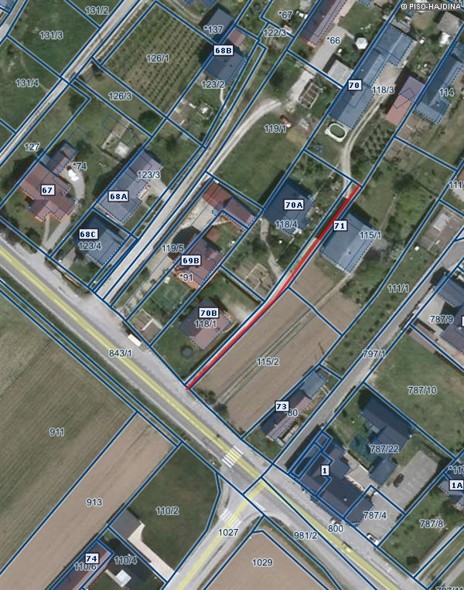

|  |  |  |  |  |
| --- | --- | --- | --- | --- |
| KANAL ŠT. | DOLŽINA | POTEK PO ZEMLJIŠČU S  PARC. ŠT. | PRIKLJUČITEV OBJEKTOV | PE |
| **KANAL 0.0.2** | **62,00m** | **119/4 k.o. Slovenja vas** | **68/a, 68/c, 69/b** | **12** |

Slika ‑: Potek KANAL-a 0.0.2

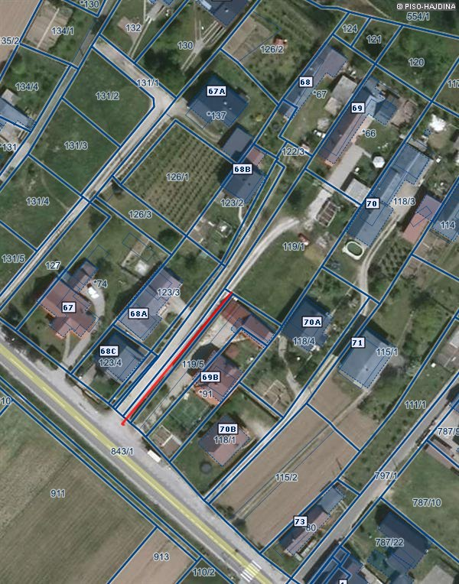

|  |  |  |  |  |
| --- | --- | --- | --- | --- |
| KANAL ŠT. | DOLŽINA | POTEK PO ZEMLJIŠČU S  PARC. ŠT. | PRIKLJUČITEV OBJEKTOV | PE |
| **KANAL 0.0.3** | **148,00m** | **134/1, 131/6 in 131/1 k.o. Slovenja vas** | **66/a, 66/b, 67, 67/a, 67/b** | **14** |

Slika ‑: Potek KANAL-a 0.0.3

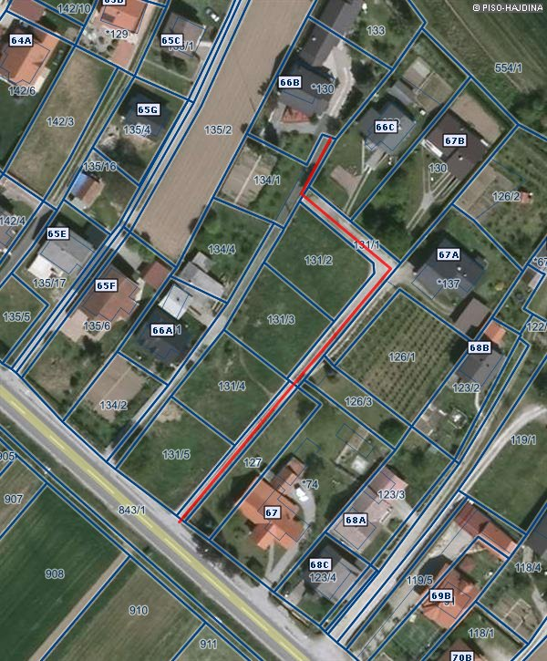

|  |  |  |  |  |
| --- | --- | --- | --- | --- |
| KANAL ŠT. | DOLŽINA | POTEK PO ZEMLJIŠČU S  PARC. ŠT. | PRIKLJUČITEV OBJEKTOV | PE |
| **KANAL 0.0.4** | **149,00m** | **135/11, 135/12, 135/13, 135/15 k.o. Slovenja vas** | **35/f, 65/e, 65/g, 65/c, 65/a** | **11** |

Slika ‑: Potek KANAL-a 0.0.4

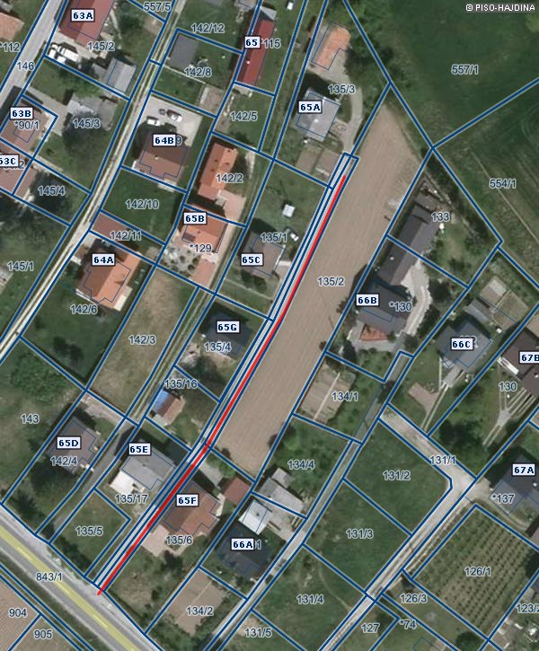

|  |  |  |  |  |
| --- | --- | --- | --- | --- |
| KANAL ŠT. | DOLŽINA | POTEK PO ZEMLJIŠČU S  PARC. ŠT. | PRIKLJUČITEV OBJEKTOV | PE |
| **KANAL 0.0.5** | **149,00m** | **142/13 k.o. Slovenja vas** | **63/c, 64/b, 64/a, 64** | **11** |

Slika ‑: Potek KANAL-a 0.0.5

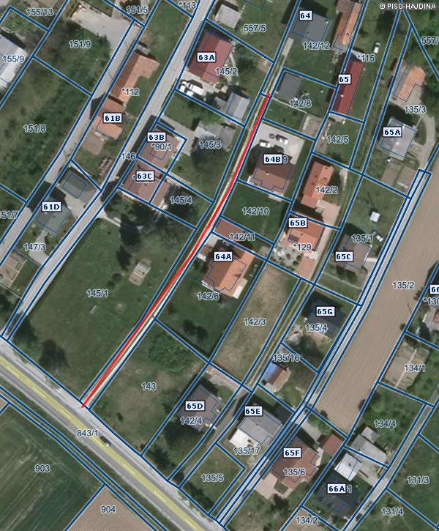

|  |  |  |  |  |
| --- | --- | --- | --- | --- |
| KANAL ŠT. | DOLŽINA | POTEK PO ZEMLJIŠČU S  PARC. ŠT. | PRIKLJUČITEV OBJEKTOV | PE |
| **KANAL 0.0.6** | **144,00m** | **155/2, 155/13, 152k.o. Slovenja vas** | **59b, 59/a** | **6** |

Slika ‑: Potek KANAL-a 0.0.6

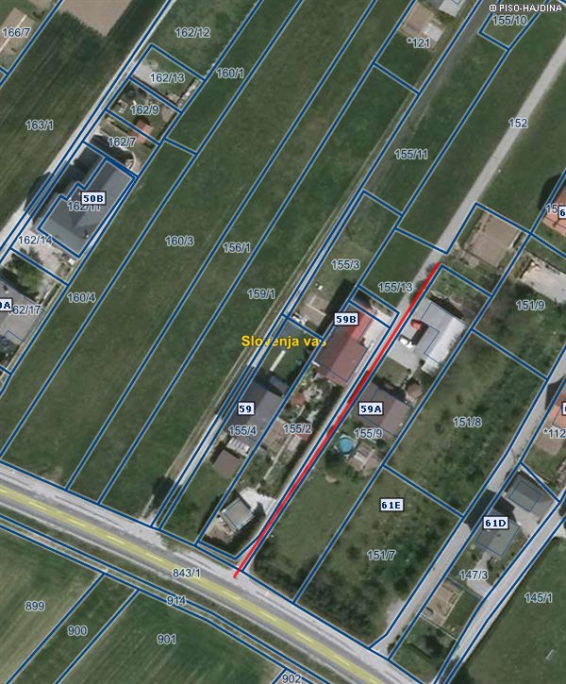

|  |  |  |  |  |
| --- | --- | --- | --- | --- |
| KANAL ŠT. | DOLŽINA | POTEK PO ZEMLJIŠČU S  PARC. ŠT. | PRIKLJUČITEV OBJEKTOV | PE |
| **KANAL 0.0.7** | **97,00m** | **155/5, 155/11k.o. Slovenja vas** | **59** | **5** |

Slika ‑: Potek KANAL-a 0.0.7

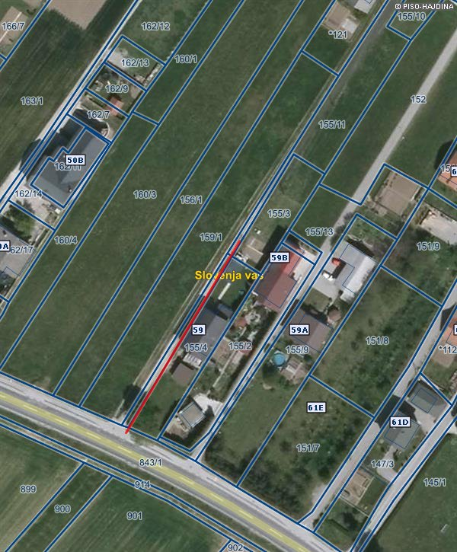

|  |  |  |  |  |
| --- | --- | --- | --- | --- |
| KANAL ŠT. | DOLŽINA | POTEK PO ZEMLJIŠČU S  PARC. ŠT. | PRIKLJUČITEV OBJEKTOV | PE |
| **KANAL 0.0.8** | **97,00m** | **162/12 k.o. Slovenja vas** | **50/a, 50/b** | **11** |

Slika ‑: Potek KANAL-a 0.0.8

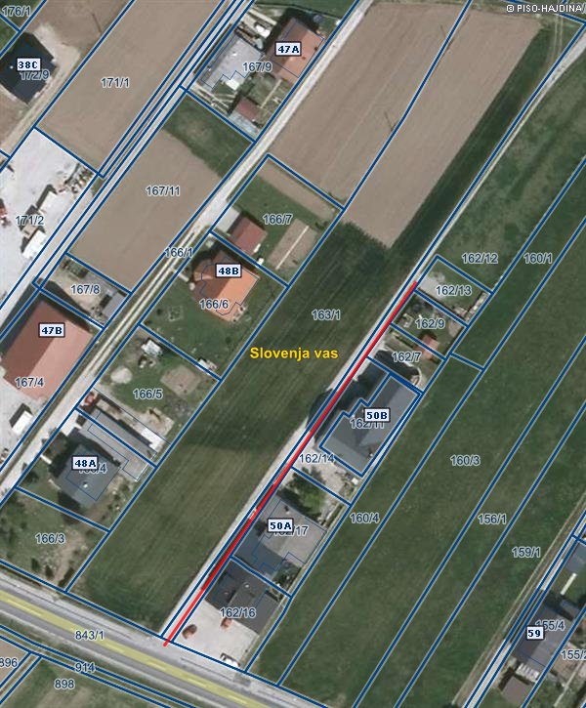

|  |  |  |  |  |
| --- | --- | --- | --- | --- |
| KANAL ŠT. | DOLŽINA | POTEK PO ZEMLJIŠČU S  PARC. ŠT. | PRIKLJUČITEV OBJEKTOV | PE |
| **KANAL 0.0.9** | **101,00m** | **172/8 k.o. Slovenja vas** | **50/a, 50/b** | **5** |

Slika ‑: Potek KANAL-a 0.0.9

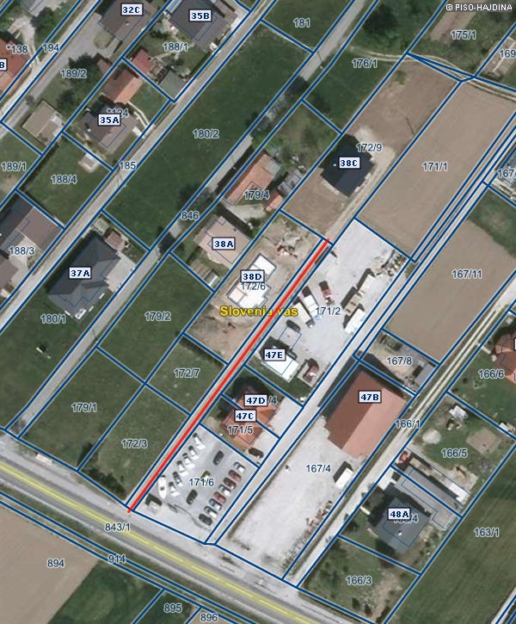

|  |  |  |  |  |
| --- | --- | --- | --- | --- |
| KANAL ŠT. | DOLŽINA | POTEK PO ZEMLJIŠČU S  PARC. ŠT. | PRIKLJUČITEV OBJEKTOV | PE |
| **KANAL 17.1** | **156,00m** | **846 k.o. Slovenja vas** | **37/a, 38/a** | **7** |

Slika ‑: Potek KANAL-a 17.1

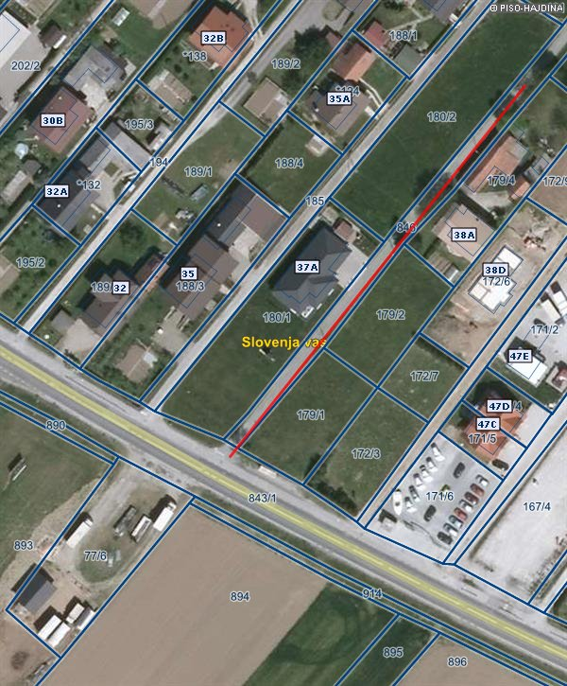

|  |  |  |  |  |
| --- | --- | --- | --- | --- |
| KANAL ŠT. | DOLŽINA | POTEK PO ZEMLJIŠČU S  PARC. ŠT. | PRIKLJUČITEV OBJEKTOV | PE |
| **KANAL 17.8** | **158,00m** | **254/5, 254/6 k.o. Slovenja vas** | **12/a, 12/b, 12/c** | **1** |

Slika ‑: Potek KANAL-a 17.8

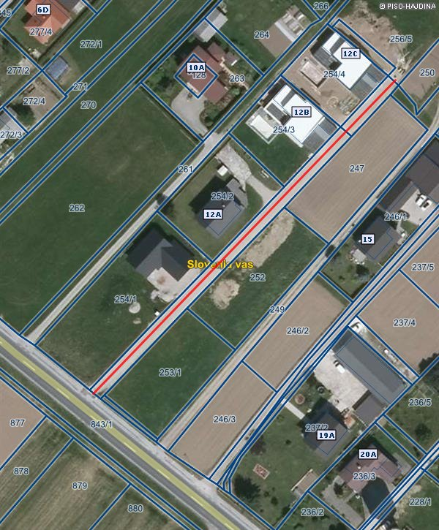

|  |  |  |  |  |
| --- | --- | --- | --- | --- |
| KANAL ŠT. | DOLŽINA | POTEK PO ZEMLJIŠČU S  PARC. ŠT. | PRIKLJUČITEV OBJEKTOV | PE |
| **KANAL 17.7** | **128,00m** | **245, 237/7 k.o. Slovenja vas** | **15, 19/a** | **8** |

Slika ‑: Potek KANAL-a 17.7

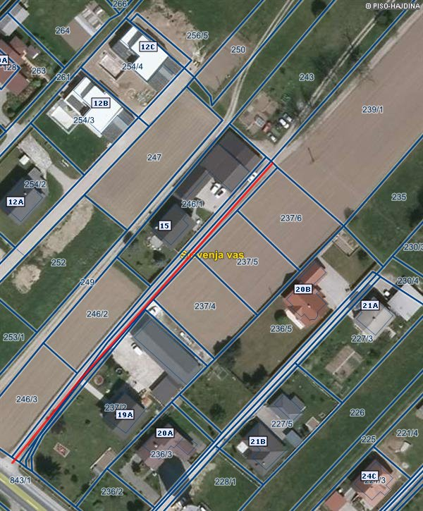

|  |  |  |  |  |
| --- | --- | --- | --- | --- |
| KANAL ŠT. | DOLŽINA | POTEK PO ZEMLJIŠČU S  PARC. ŠT. | PRIKLJUČITEV OBJEKTOV | PE |
| **KANAL 16.1** | **270,00m** | **800/2, 825, 800/1, 800/3, 799/1 k.o. Slovenja vas** | **34/b, 34, 34/a** | **11** |

Slika ‑: Potek KANAL-a 16.1

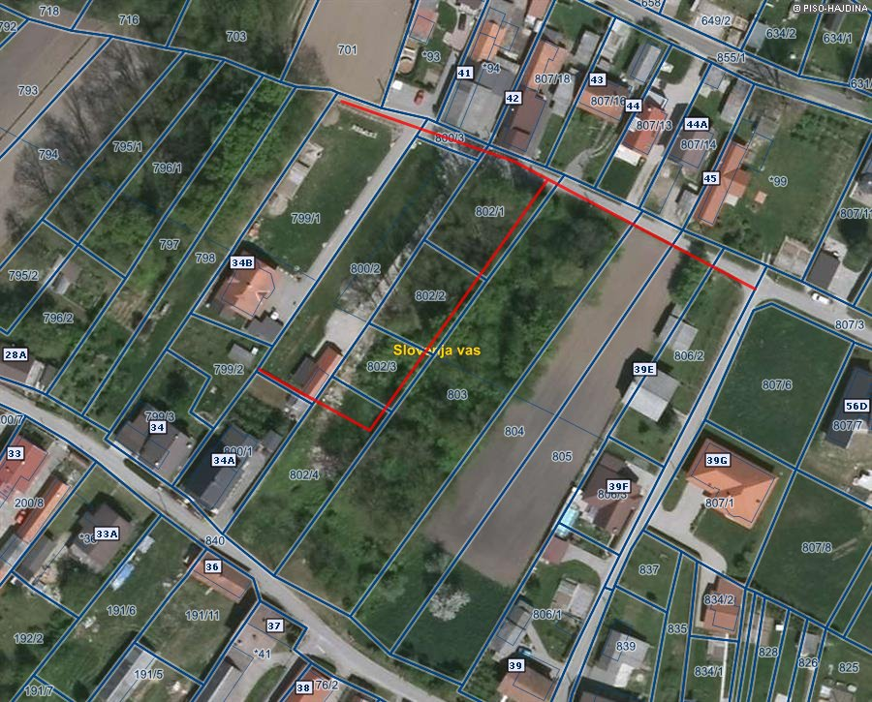

|  |  |  |  |  |
| --- | --- | --- | --- | --- |
| KANAL ŠT. | DOLŽINA | POTEK PO ZEMLJIŠČU S  PARC. ŠT. | PRIKLJUČITEV OBJEKTOV | PE |
| **KANAL 16.2** | **103,00m** | **807/9, 825, k.o. Slovenja vas** | **39/b, 39/c, 56/b, 56/d, 55b** | **22** |

Slika ‑: Potek KANAL-a 16.2

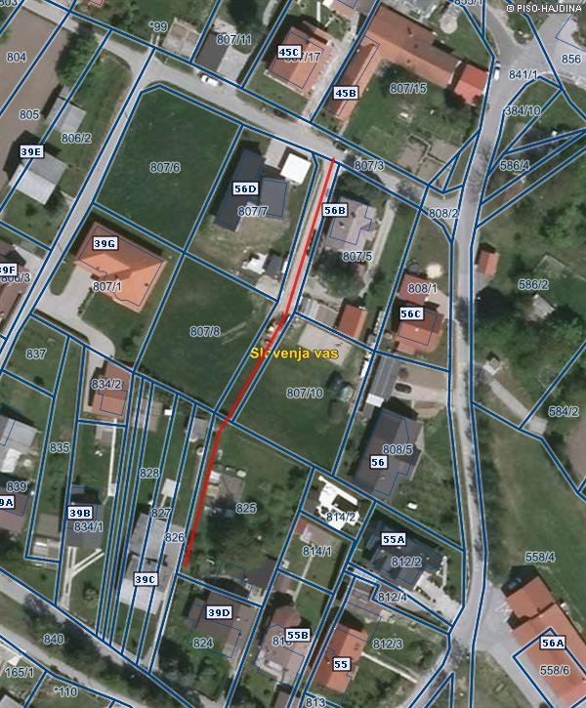

|  |  |  |  |  |
| --- | --- | --- | --- | --- |
| KANAL ŠT. | DOLŽINA | POTEK PO ZEMLJIŠČU S  PARC. ŠT. | PRIKLJUČITEV OBJEKTOV | PE |
| **KANAL 12.0** | **75,00m** | **843/1, k.o. Slovenja vas, 1027, 981/2 k.o. Gerečja vas** | **74** | **4** |

Slika ‑: Potek KANAL-a 12.0

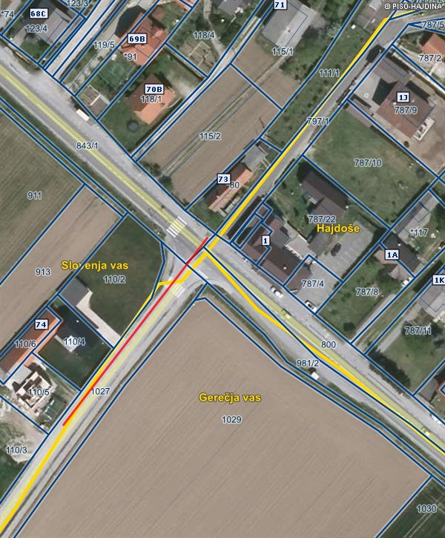

**HAJDOŠE**

|  |  |  |  |  |
| --- | --- | --- | --- | --- |
| KANAL ŠT. | DOLŽINA | POTEK PO ZEMLJIŠČU S  PARC. ŠT. | PRIKLJUČITEV OBJEKTOV | PE |
| **KANAL 1.0** | **120,00m** | **787/26, k.o. Hajdoše** | **1/a, 1/k** | **5** |

Slika ‑: Potek KANAL-a 1.0

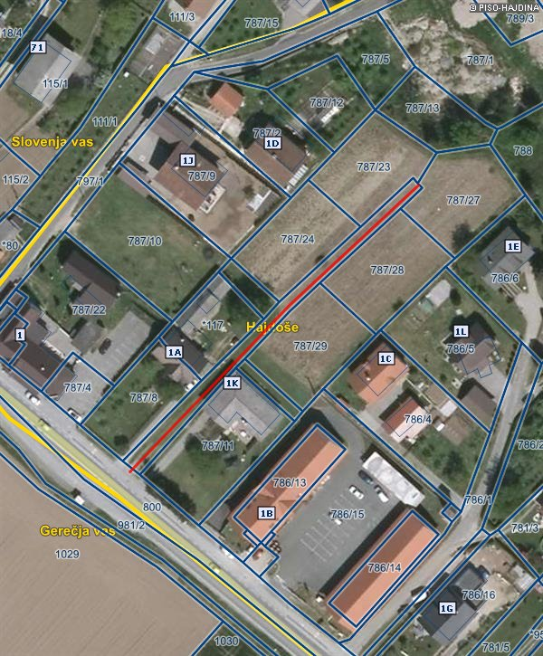

|  |  |  |  |  |
| --- | --- | --- | --- | --- |
| KANAL ŠT. | DOLŽINA | POTEK PO ZEMLJIŠČU S  PARC. ŠT. | PRIKLJUČITEV OBJEKTOV | PE |
| **KANAL 2.0** | **104,00m** | **786/1, k.o. Hajdoše** | **1/c, 1/e, 1/f, 1/i, 1/l** | **21** |

Slika ‑: Potek KANAL-a 2.0

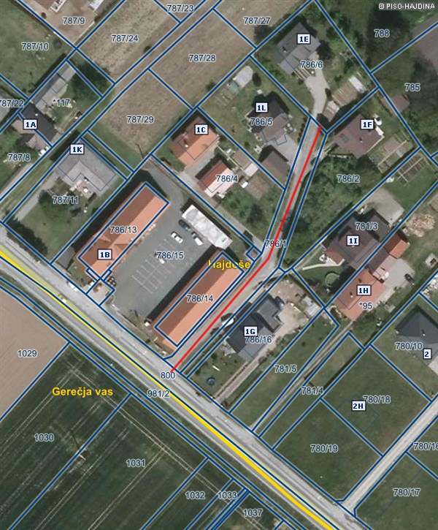

|  |  |  |  |  |
| --- | --- | --- | --- | --- |
| KANAL ŠT. | DOLŽINA | POTEK PO ZEMLJIŠČU S  PARC. ŠT. | PRIKLJUČITEV OBJEKTOV | PE |
| **KANAL 3.0** | **73+60m tlačni vod +ČRP** | **768/2, 768/3, 7685, 767, 768/4, k.o. Hajdoše** | **2/c, 2/d, 2/f, 2/g** | **15** |

Slika ‑: Potek KANAL-a 3.0

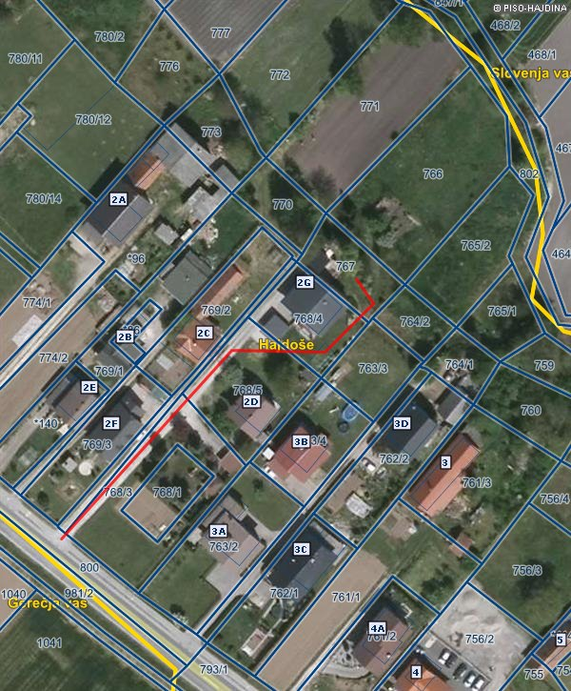

|  |  |  |  |  |
| --- | --- | --- | --- | --- |
| KANAL ŠT. | DOLŽINA | POTEK PO ZEMLJIŠČU S  PARC. ŠT. | PRIKLJUČITEV OBJEKTOV | PE |
| **KANAL 6.0** | **301 m** | **709/5, 709/6, 801/2 709/4 k.o. Hajdoše** | **12, 12a, 14** | **9** |

Slika ‑: Potek KANAL-a 6.0

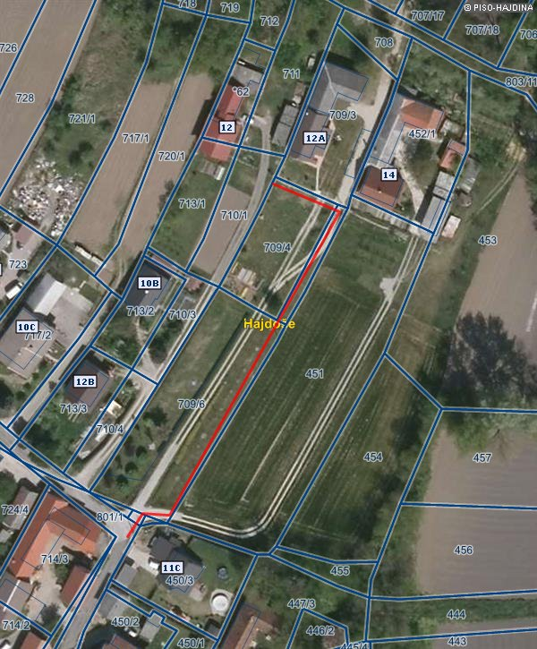

|  |  |  |  |  |
| --- | --- | --- | --- | --- |
| KANAL ŠT. | DOLŽINA | POTEK PO ZEMLJIŠČU S  PARC. ŠT. | PRIKLJUČITEV OBJEKTOV | PE |
| **KANAL 10.0** | **40 m** | **355/37 k.o. Hajdoše** | **106, 108** | **10** |

Slika ‑: Potek KANAL-a 10.0

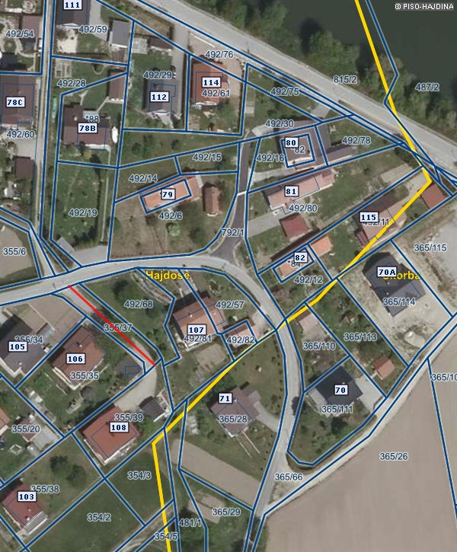

|  |  |  |  |  |
| --- | --- | --- | --- | --- |
| KANAL ŠT. | DOLŽINA | POTEK PO ZEMLJIŠČU S  PARC. ŠT. | PRIKLJUČITEV OBJEKTOV | PE |
| **KANAL 11.0** | **87 m** | **492/60k.o. Hajdoše** | **78/b, 78/c** | **10** |

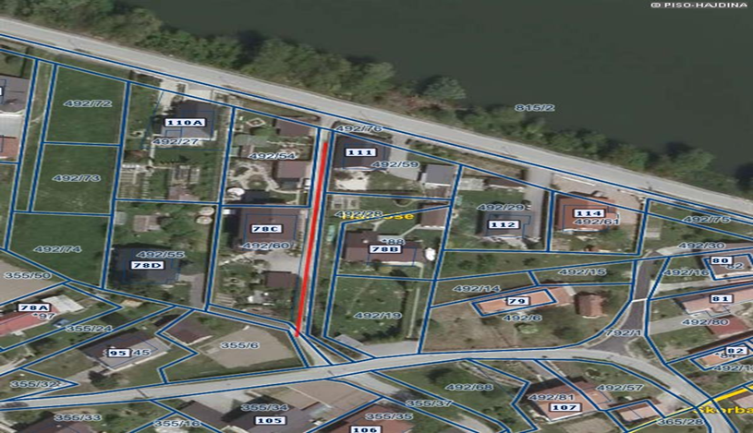Slika ‑: Potek KANAL-a 11.0

|  |  |  |  |  |
| --- | --- | --- | --- | --- |
| KANAL ŠT. | DOLŽINA | POTEK PO ZEMLJIŠČU S  PARC. ŠT. | PRIKLJUČITEV OBJEKTOV | PE |
| **KANAL 7.0** | **442 m** | **815/2, 792/1 k.o. Hajdoše** | **109, 110, 110/a, 110/b, 114** | **14** |

Slika ‑: Potek KANAL-a 7.0

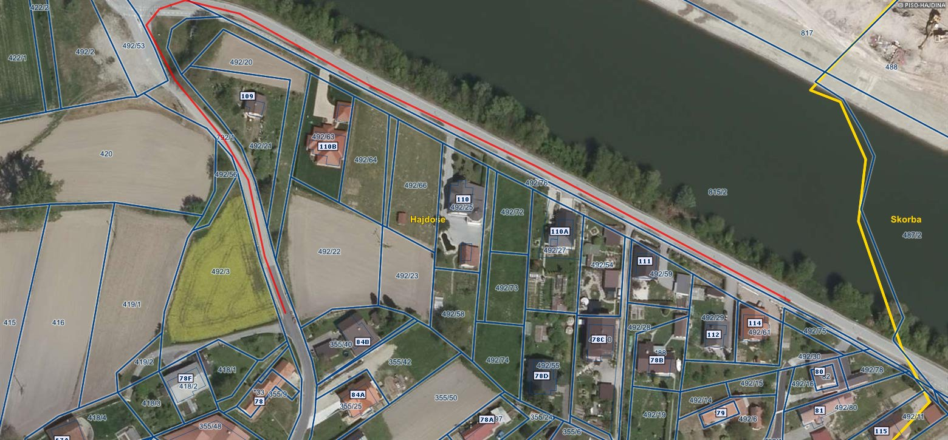

|  |  |  |  |  |
| --- | --- | --- | --- | --- |
| KANAL ŠT. | DOLŽINA | POTEK PO ZEMLJIŠČU S  PARC. ŠT. | PRIKLJUČITEV OBJEKTOV | PE |
| **KANAL 12.0** | **212 m** | **244/4, 245, 226/6, 226/4, 793/1 k.o. Hajdoše** | **40, 41, 41/a** | **10** |

Slika ‑: Potek KANAL-a 12.0

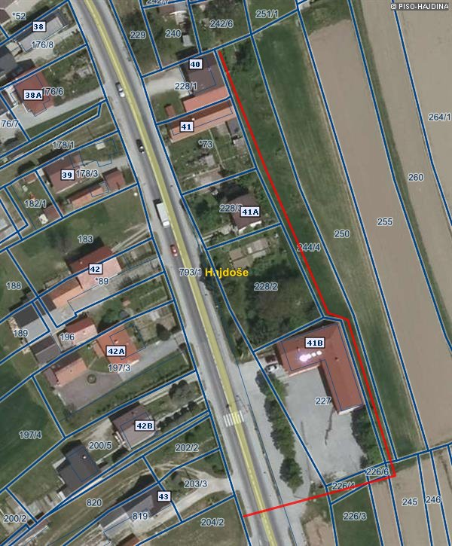

|  |  |  |  |  |
| --- | --- | --- | --- | --- |
| KANAL ŠT. | DOLŽINA | POTEK PO ZEMLJIŠČU S  PARC. ŠT. | PRIKLJUČITEV OBJEKTOV | PE |
| **KANAL 9.0** | **85 m** | **354/4, 353/4 k.o. Hajdoše** | **X** | **X** |

Slika ‑: Potek KANAL-a 9.0

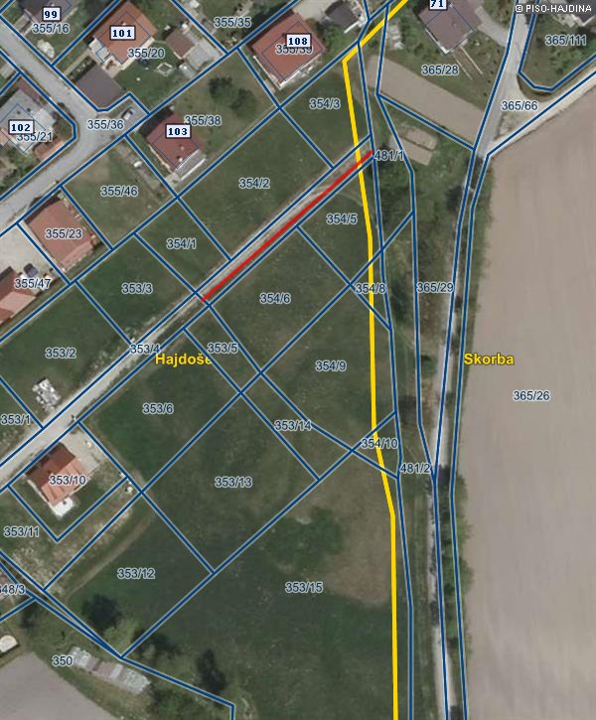

|  |  |  |  |  |
| --- | --- | --- | --- | --- |
| KANAL ŠT. | DOLŽINA | POTEK PO ZEMLJIŠČU S  PARC. ŠT. | PRIKLJUČITEV OBJEKTOV | PE |
| **KANAL 13** | **99+27 tlacni +ČRP m** | **225/3, 225/1, 225/2, 793/1k.o. Hajdoše** | **43/b, 43/D, 43//H** | **8** |

Slika ‑: Potek KANAL-a 13

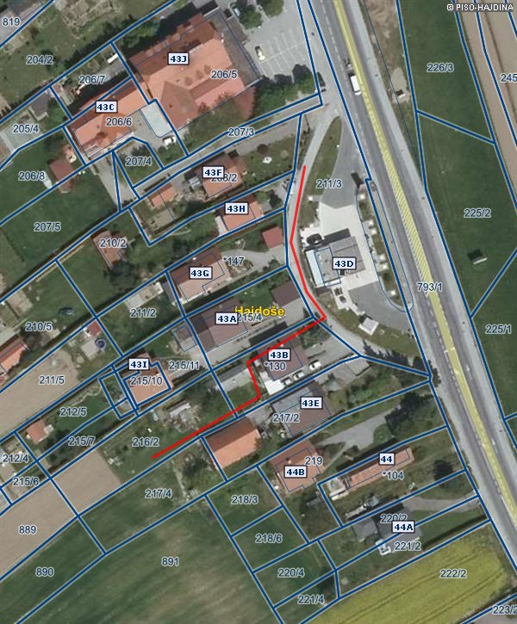

|  |  |  |  |  |
| --- | --- | --- | --- | --- |
| KANAL ŠT. | DOLŽINA | POTEK PO ZEMLJIŠČU S  PARC. ŠT. | PRIKLJUČITEV OBJEKTOV | PE |
| **KANAL 8.0** | **63 m** | **58/2, 793/1, 54/3 k.o. Hajdoše** | **17/A, 19** | **5** |

Slika ‑: Potek KANAL-a 8.0

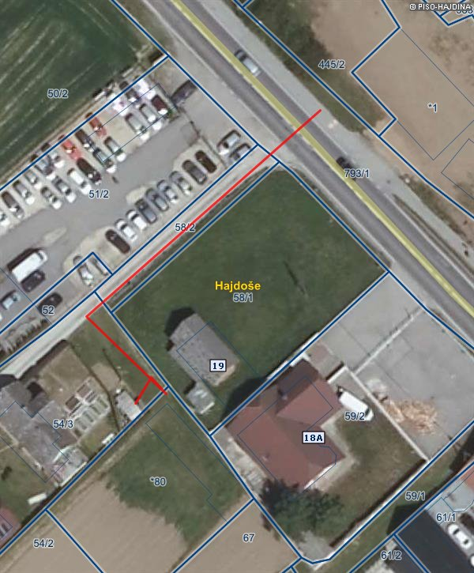

|  |  |  |  |  |
| --- | --- | --- | --- | --- |
| KANAL ŠT. | DOLŽINA | POTEK PO ZEMLJIŠČU S  PARC. ŠT. | PRIKLJUČITEV OBJEKTOV | PE |
| **KANAL 12.1** | **210 m** | **225/3, 225/1, 225/2, 7931 k.o. Hajdoše** | **44/e** | **4** |

Slika ‑: Potek KANAL-a 12.1

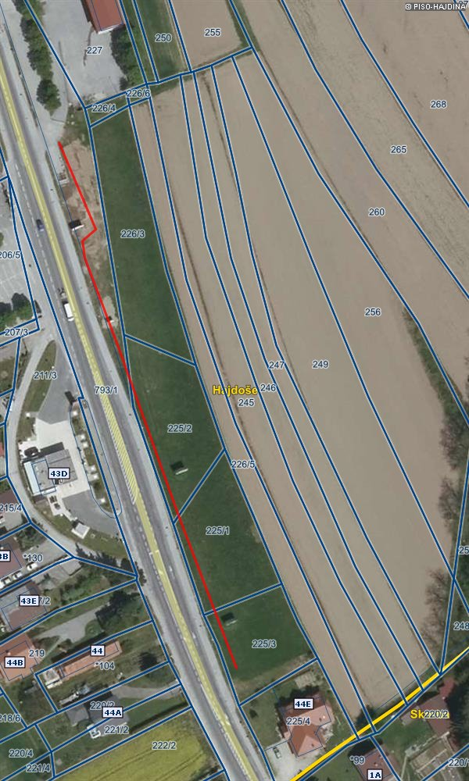

|  |  |  |  |  |
| --- | --- | --- | --- | --- |
| KANAL ŠT. | DOLŽINA | POTEK PO ZEMLJIŠČU S  PARC. ŠT. | PRIKLJUČITEV OBJEKTOV | PE |
| **KANAL 5.0** | **65 m** | **750 k.o. Hajdoše** | **5/B** | **11** |

Slika ‑: Potek KANAL-a 5.0

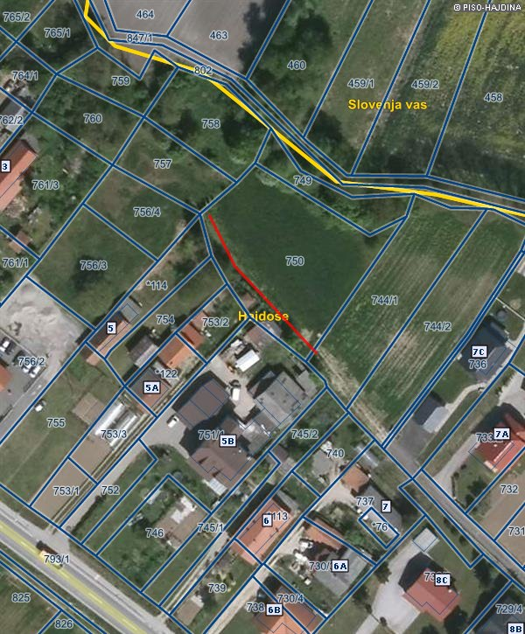

**SKORBA**

|  |  |  |  |  |
| --- | --- | --- | --- | --- |
| KANAL ŠT. | DOLŽINA | POTEK PO ZEMLJIŠČU S  PARC. ŠT. | PRIKLJUČITEV OBJEKTOV | PE |
| **KANAL 7.0** | **217 m** | **254/1, *28 k.o. Skorba** | **31/a, 31/c, 32/a, 37/a, 38, 38/a, 39** | **20** |

Slika ‑: Potek KANAL-a 7.0

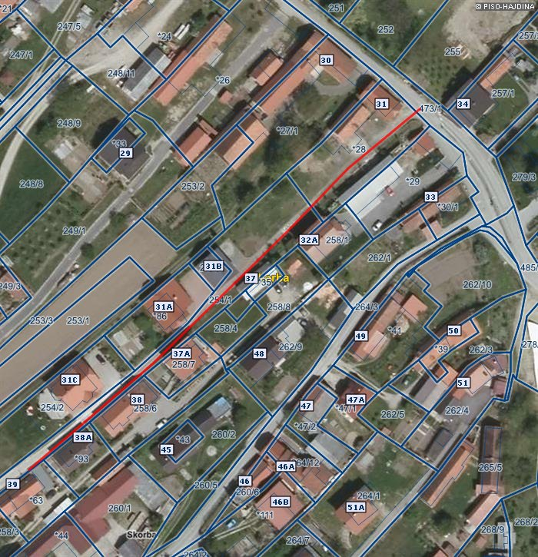

|  |  |  |  |  |
| --- | --- | --- | --- | --- |
| KANAL ŠT. | DOLŽINA | POTEK PO ZEMLJIŠČU S  PARC. ŠT. | PRIKLJUČITEV OBJEKTOV | PE |
| **KANAL 7.4 in 7.4.1.** | **189 m in 64 m** | **212/2, 212/11, 212/10, 212/6, 474/1, 480 k.o. Skorba** | **11/b, 14, 14/a, 17/a, 19, 19/a** | **18** |

Slika ‑: Potek KANAL-a 7.4 in 7.4.1.

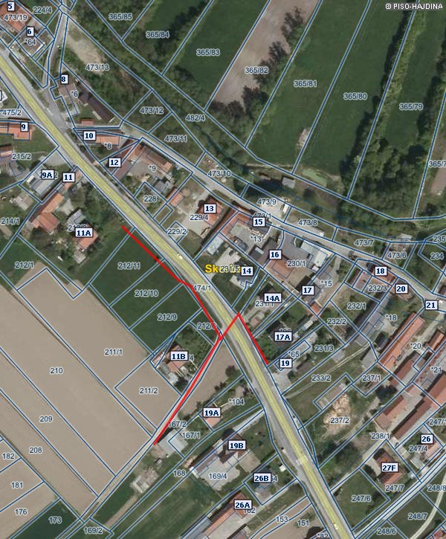

|  |  |  |  |  |
| --- | --- | --- | --- | --- |
| KANAL ŠT. | DOLŽINA | POTEK PO ZEMLJIŠČU S  PARC. ŠT. | PRIKLJUČITEV OBJEKTOV | PE |
| **KANAL 7.3 in 7.3.1.** | **101 m in 25 m** | **169/4, 162 k.o. Skorba** | **19/b, 26/a, 26/b,11/A** | **28** |

Slika ‑: Potek KANAL-a 7.3 in 7.3.1.

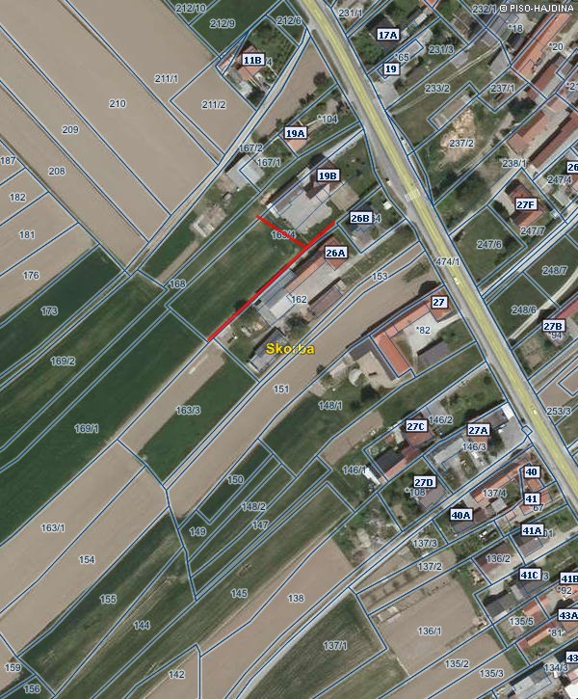

|  |  |  |  |  |
| --- | --- | --- | --- | --- |
| KANAL ŠT. | DOLŽINA | POTEK PO ZEMLJIŠČU S  PARC. ŠT. | PRIKLJUČITEV OBJEKTOV | PE |
| **KANAL 1.0** | **112 m** | **169/4, 162 k.o. Skorba** | **7, 9, 9/a, 11** | **9** |

Slika ‑: Potek KANAL-a 1.0

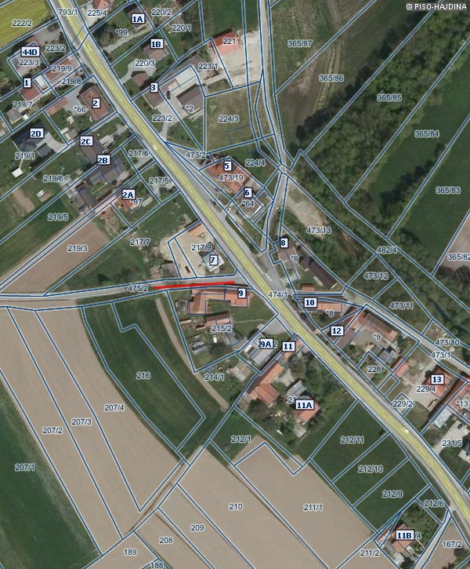

|  |  |  |  |  |
| --- | --- | --- | --- | --- |
| KANAL ŠT. | DOLŽINA | POTEK PO ZEMLJIŠČU S  PARC. ŠT. | PRIKLJUČITEV OBJEKTOV | PE |
| **KANAL 2.0** | **120 m** | **220/2, 220/1, 221, 223/1, 482/3, 471/2 k.o. Skorba** | **1/a, 1/b, 3** | **8** |

Slika ‑: Potek KANAL-a 2.0

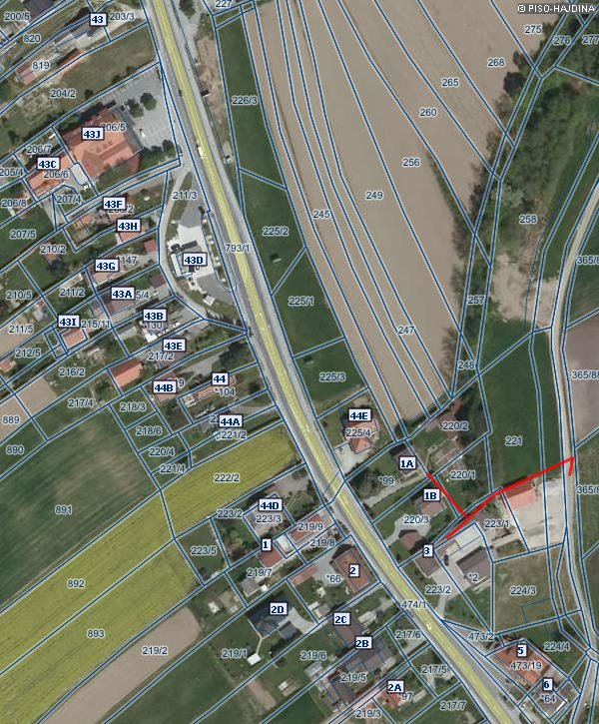

Obravnavana investicija predstavlja ekonomsko nedeljivo ter zaključeno celoto aktivnosti, ki izpolnjujejo natančno določeno (tehnično-tehnološko) funkcijo in ima jasno opredeljene cilje in kazalnike, skladne z javnim pozivom in dokumentacijo poziva oz. predstavlja enotno, celovito operacijo, ki zasleduje isti namen in cilje operacije

# Analiza vplivov investicijskega projekta na okolje

## Varovanje okolja

Predmetna investicija je prvenstveno namenjena varovanju okolja (zmanjšanje emisije v vode iz komunalnih virov onesnaževanja) in jo bo potrebno realizirati.

Neposredne koristi izgradnje kanalizacijskega sistema se bodo odrazile v manjšem obremenjevanju okolja, kar pomeni predvsem manjšo količino obremenjevanja tal, vode ter manjšo količino neprijetnih vonjav.

Načrtovana investicija po zaključitvi ne bo imela negativnega vpliva na okolje, ampak bodo doseženi pozitivni vplivi.

### Učinkovita izraba naravnih virov

Z izgradnjo kanalizacijskega omrežja, se bodo vse komunalne odpadne vode stekale v čistilno napravo, kar pomeni, da ne bodo več onesnaževale podtalnice in to bo prebivalcem Občine Hajdina kakor tudi regije Spodnje Podravje zagotavljalo pravico uživanja čiste in neoporečne pitne vode. Zraven učinkovite rabe vode je pomembna tudi energetska učinkovitost.

### Okoljska učinkovitost

Okoljska učinkovitost se z zgrajenim kanalizacijskim sistemom kaže predvsem pri zmanjšanju negativnih vplivov na okolje, ki nastajajo pri nekontroliranem vnosu fekalij v tla, tekočih in stoječih voda ter plinov, ki nastajajo pri razkrajanju blata (žvepla) in smradu v ozračje. Kaže se tudi z uporabo visoko kvalitetnih, nepropustnih kanalizacijskih vodov.

### Trajnostna dostopnost

Urejena kanalizacijska infrastruktura v občini Hajdina bo preprečila odseljevanje in povečala priseljevanje mladih družin, kar bo vplivalo na trajnostni razvoj občine v smislu gospodarstva in turizma.

### Zmanjšanje vplivov na okolje

* + ***Tla***

Predvidena gradbena in zemeljska dela, ki se bodo izvedla za potrebe gradnje, lahko ob onesnaženju tal posredno vplivajo na razmere v podzemni vodi. Sicer pa so vplivi na podzemno vodo po končani obnovi vsekakor pozitivno.

Po izvedeni investiciji bodo odpadne vode odvajane na skupno lokacijo in ne bodo pronicale v tla. To bo preprečilo onesnaženost in prizadetost tal, območja pa bodo primernejša za uporabo v druge namene.

* + ***Voda***

Predvidena gradbena in zemeljska dela, ki se bodo izvedla za potrebe gradnje, lahko ob onesnaženju tal posredno vplivajo na razmere v podzemni vodi. Sicer pa so vplivi na podzemno vodo po končani obnovi vsekakor pozitivni.

Kanalizacijski vodi bodo zmanjšali obremenitev na vodo, predvsem podtalnico, saj odpadna voda ne bo pronicala skozi nepropustne kanalizacijske cevi. S tega razloga bo voda namenjena za pitje ter kmetijske dejavnosti neoporečna. Urejen bo tudi tok komunalnih odpadnih voda, kar bo prispevalo k zmanjšanju obremenjevanja vodnih sistemov ter celotnega lokalnega okolja. Na osnovi Uredbe o vodovarstvenem območju za vodno telo vodonosnikov Dravsko – ptujskega polja (UL RS št. 50/07) se obravnavana lokacija nahaja izven vodovarstvenih območij.

* ***Emisije v zrak (neprijetne vonjave)***

Gradbena dela imajo posreden vpliv na onesnaževanje zraka, predvsem preko izpušnih plinov gradbene mehanizacije ter povečane količine prašnih delcev. Posledica izvajanja gradbenih del bo prašenje. Onesnaževanje zraka med gradnjo bo kratkotrajnega značaja in bo povezano z vremenskimi razmerami v času obnove.

Večje emisije v zrak se po izvedeni investiciji ne pričakujejo. Izvedeni bodo vsi ukrepi, ki bodo zmanjševali emisije v zrak. Obravnavana lokacija je v skladu z 1. členom Odloka o razvrstitvi območij v R Sloveniji v območja onesnaženosti zraka za potrebe varstva zraka (Ur. list SRS, št. 19/88) razvrščene v I. območje – v območje, na katerih je zrak onesnažen do ene petine dovoljene meje.

Zahtevane stopnje čiščenja zraka bodo definirane v postopkih nadaljnjega pridobivanja projektne dokumentacije.

Širjenje smradu je odvisno od meteoroloških dejavnikov (padavine, stabilnost atmosfere, hitrost in smer vetra) ter naravnih filtrov (gozd). Pogoj za širjenje smradu na večje razdalje je šibak veter (<1m/s) brez turbulence. Z izgradnjo kanalizacijskega omrežja se bodo neprijetne vonjave omejile, saj bo razkroj potekal v zaprtem prostoru.

Pozitivni vplivi se bodo kazali tudi na živi naravi (rastline in živali) v neposredni bližini ter širši okolici, saj iztekanje fekalne vode v jarke in bližnje potoke zastruplja tla s škodljivimi snovmi, ki so usodne za naravni habitat, saj povzroča izumiranje nekaterih rastlinskih in živalskih vrst, kar povzroči porušenje naravnega ravnovesja

### Hrup

Obremenitev okolja s hrupom je predpisana z Uredbo o mejnih vrednostih kazalcev hrupa v okolju (Ur.l. RS, št. 105/05). Obratovanje črpališča bo v skladu s to uredbo.

Obremenitev okolja s hrupom je pričakovati v fazi gradnje, zato je takrat potrebno posvetiti posebno pozornost varstvu okolja pred hrupom, zlasti v njenih prvih fazah, to je pri zemeljskih delih.

V skladu z Uredbo o hrupu v naravnem in življenjskem okolju ter Uredbo o spremembah in dopolnitvah uredbe o hrupu v naravnem in življenjskem okolju se obravnavana investicija nahaja v III. območju.

### Ukrepi za odpravo negativnih vplivov na okolje

Dodatni omilitveni ukrepi so predvideni, ker bo izvajanje obravnavanega odloka zaradi povečanega hrupa, imelo vpliv na nekatere dejavnosti ter s tem posledično tudi na varstvene cilje varovanih območij (kot so območja Natura 2000), na naravne vrednote in EPO. Z izvedbo predvidenih omilitvenih ukrepov, bodo negativni učinki plana na te segmente manjši in nebistveni.

## Ocena stroškov za odpravo negativnih vplivov

Stroški za odpravo negativnih vplivov na okolje so odvisni od vrste vpliva na okolje. Ocena vpliva na okolje za projekt »Dokončanje sekundarnih odcepov kanalizacije na aglomeracijskem območju 16415 Hajdoše« ni bila izdelana, saj negativni vplivi ne bodo presegali mejnih vrednosti.

# Časovni načrt izvedbe investicije

## Časovni načrt

Tabela ‑: Terminski plan

|  |  |  |  |
| --- | --- | --- | --- |
| **Opis posameznih aktivnosti** | **2018** | **2019** | **2020** |
| Izdelava projektne dokumentacije (PGD, PZI), varnostnega načrta | **V.** |  |  |
| Izdelava investicijske dokumentacije in potrditev DIIP in IP | **VI.** |  |  |
| Pridobitev gradbenega dovoljenja | **VII.** |  |  |
| Izvedba JN in izbira izvajalca del in nadzora | **IX.** |  |  |
| Izvedba gradnje - gradbeno obrtniških in instalacijskih del (GOI), gradbeni nadzor in koordinacija varstva pri delu |  | **II.** | **VI.** |
| Pridobitev odločitve o podpori |  | **V.** |  |
| Pridobitev uporabnega dovoljenja |  |  | **VII.** |
| Predaja objekta upravljavcu |  |  | **XII.** |

Izvedba investicije bo organizirana in strokovno spremljana znotraj občinske uprave Občine Hajdina, v okviru svojih rednih delovnih obveznosti. Prav tako bo občinska uprava spremljala učinke investicije. Odgovorna oseba Občine Hajdina je župan mag. Stanislav GLAŽAR. Odgovorna oseba za izvedbo investicijskega projekta pa je vodja oddelka za investicije Franc JELEN. Po potrebi bodo pri izvajanju projekta sodelovali tudi sodelavci zaposleni v občinski upravi in v kolikor bo to potrebno tudi zunanji sodelavci. V času izvedbe se ne predvideva dodatno zaposlovanje. Po končanju izvedbe investicijskega projekta bo z kanalizacijskim sistemom upravljal koncesionar.

Iz zgornjega časovnega načrta izvedbe investicije je razvidno, da ima investicija v naprej določeno trajanje ter določen začetek in konec. Investicija se bo pričela s potrditvijo DIIP-a junija 2018 in bo zaključena s predajo objekta upravljavcu konec leta 2020. Pričetek gradbenih del je predviden v mesecu februarju 2019, zaključek del pa predvidevamo v mesecu juniju 2020. Investicija je izvedljiva tako v fizičnem kot finančnem smislu.

Zgrajena kanalizacija bo po zaključku operacije polno funkcionalna v lasti Občine Hajdina ter v upravljanju Komunalnega podjetja Ptuj d.d..

Vseh 107 gospodinjstev bo najkasneje v roku 2 let po zaključku investicije priključenih na kanalizacijsko omrežje.

## Organizacija vodenja izvedbe operacije

Investicijo v izgradnjo sekundarnih odcepov kanalizacije v naseljih občine Hajdina bo izvajala Občina Hajdina. Za izvedbo investicijskega projekta bo odgovoren župan Občine Hajdina mag. Stanislav Glažar. V nadaljevanju prikazujemo kadrovsko organizacijsko shemo za omenjen projekt. Občina je določila glavnega koordinatorja projekta, to je vodja oddelka za investicije Franc Jelen. Po potrebi bodo pri izvajanju projekta sodelovali tudi sodelavci zaposleni v občinski upravi in v kolikor bo to potrebno tudi zunanji sodelavci. V času izvedbe se ne predvideva dodatno zaposlovanje. Po izvedbi investicijskega projekta bo z kanalizacijo upravljal izbrani koncesionar.

Slika ‑: Kadrovsko-organizacijska shema

**Projekt:**

**»IZGRADNJA SEKUNDARNIH ODCEPOV KANALIZACIJE**

**V NASELJIH OBČINE HAJDINA*«***

Investicija

Občina Hajdina

EU strukturni sklad

Občina Hajdina

izdelovalci projektne in investicijske dokumentacije

izdelovalci vloge za pridobitev nepovratnih sredstev

izdelovalci razpisne dokumentacije

nadzor nad gradnjo

**Gradnja** - izvajalci gradbenih del

**Upravljanje:**

Komunalno podjetje Ptuj d.d.

vodja čistilne naprave, vzdrževalec čistilne naprave in kanalizacijskega sistema

Obratovanje sistema za odvajanje in čiščenje komunalnih odpadnih vod

## Analiza izvedljivosti

**Podrobnejša analiza izvedljivosti** bo lahko izdelana na osnovi rezultatov razpisa za izbor izvajalcev.

Občina je v od sedaj izvedla nekatere aktivnosti za nadaljevanje projekta in sicer:

* Projekt za pridobitev gradbenega dovoljenja – PGD.

**Tehnične lastnosti**

Po tehnični plati bo investicija takšna, da bo omogočila priključitev 107 gospodinjstev na kanalizacijsko omrežje v Občini Hajdina ter odvajanje in čiščenje odpadnih voda teh gospodinjstev. Dolžina novega kanalizacijskega omrežja bo 4.758 m.

**Analiza variant**

Določitev variante brez investicije in z investicijo je osnova za celotno analizo projekta v nadaljevanju.

Obstaja ena varianta, saj je po Uredbi o enotni metodologiji za pripravo in obravnavo investicijske dokumentacije na področju javnih financ, za investicijski projekt nad vrednostjo 500.000 EUR potrebno izdelati Dokument identifikacije investicijskega projekta in Investicijski program, zato v projektni dokumentaciji (Projekt za pridobitev gradbenega dovoljenja) ni predvidena druga varianta.

V investicijskem dokumentu sta razdelani varianta »brez« investicije ter varianta »z« investicijo.

**Varianta »brez« investicije**

Varianta brez investicije pomeni nespremenjeno sedanje stanje, ki pa je neskladno s potrebami ožjega in širšega okolja in zavira razvoj gospodarstva in turizma na tem področju ter ne izboljšuje stanja okolja v regiji. V primeru Variante »brez« investicije ne bi prišlo do realizacije investicijskega projekta, kar bi pomenilo za Občino Hajdino nezmožnost gospodarskega, turističnega in družbenega razvoja, medtem, ko bo varianta »z« investicijo zelo pripomogla k razvoju občine na vseh področjih.

**Varianta »z« investicijo**

Izgradnja sekundarnih odcepov kanalizacije v naseljih občine Hajdina je širšega družbenega in regijskega pomena, kar narekuje Zakon o varstvu okolja (Uradni list RS, št. [39/06](http://www.uradni-list.si/1/objava.jsp?sop=2006-01-1682) – uradno prečiščeno besedilo, [49/06](http://www.uradni-list.si/1/objava.jsp?sop=2006-01-2089) – ZMetD, [66/06](http://www.uradni-list.si/1/objava.jsp?sop=2006-01-2856) – odl. US, [33/07](http://www.uradni-list.si/1/objava.jsp?sop=2007-01-1761) – ZPNačrt, [57/08](http://www.uradni-list.si/1/objava.jsp?sop=2008-01-2416) – ZFO-1A, [70/08](http://www.uradni-list.si/1/objava.jsp?sop=2008-01-3026), [108/09](http://www.uradni-list.si/1/objava.jsp?sop=2009-01-4888), [108/09](http://www.uradni-list.si/1/objava.jsp?sop=2009-01-4890)– ZPNačrt-A, [48/12](http://www.uradni-list.si/1/objava.jsp?sop=2012-01-2011), [57/12](http://www.uradni-list.si/1/objava.jsp?sop=2012-01-2415), [92/13](http://www.uradni-list.si/1/objava.jsp?sop=2013-01-3337), [56/15](http://www.uradni-list.si/1/objava.jsp?sop=2015-01-2359), [102/15](http://www.uradni-list.si/1/objava.jsp?sop=2015-01-4085), [30/16](http://www.uradni-list.si/1/objava.jsp?sop=2016-01-1264), [61/17](http://www.uradni-list.si/1/objava.jsp?sop=2017-01-2914) – GZ in [21/18](http://www.uradni-list.si/1/objava.jsp?sop=2018-01-0887) – ZNOrg).

V Občini Hajdina se zavedajo razsežnosti problema onesnaževanja podtalnice s sanitarnimi odplakami in fekalijami. Z urejanjem odvajanja odpadnih voda občina Hajdina pomembno vpliva na neoporečnost podtalnice in na izboljšanje stanja okolja celotne regije. Pomembno je doseči ustrezno odvajanje in čiščenje komunalnih vod na tem območju, saj bo to omogočilo zmanjšanje obremenjevanja okolja, kar bo pripomoglo k varovanju in ohranjanju okolja in razvoju ostalih dejavnosti.

Namen projekta je zgraditi javno okoljsko infrastrukturo – kanalizacijski sistem, ki bo dvignil **kvaliteto bivalnega prostora** z enakimi možnostmi odvajanja in čiščenja odpadnih voda ter pomembno prispeval k **varovanju okolja ter izboljšanju stanja okolja v regiji**.

Z izvedbo projekta v občini Hajdina bo narejen temeljni korak k **celostni ureditvi** **neustrezno urejenih infrastrukturnih razmer** na področju odvajanja in čiščenja odpadnih voda, večje izkoriščenosti in funkcionalnosti naravnih površin v Sloveniji.

Z izgradnjo okoljske infrastrukture pričakujemo povečanje zaščite podtalnice širše okolice, izboljšanje zdravstvenega stanja prebivalcev in boljše pogoje razvoja na področju gospodarstva in turizma.

Varianta »z« investicijo je mnogo ugodnejša tako z vidika družbenega, turističnega, ekonomskega in gospodarskega razvoja prebivalcev in občine ter širšega slovenskega prostora.

# Načrt financiranja

Tabela ‑:Viri financiranja po tekočih cenah v EUR

|  |  |  |  |  |  |
| --- | --- | --- | --- | --- | --- |
| **Viri financiranja po tekočih cenah v EUR** | | | | | |
| **Leto** | **Vrednost** | **2018** | **2019** | **2020** | **Delež** |
| NEPOVRATNA SREDSTVA – EU (ESSR) | **719.810,60** | 24.395,00 | 347.707,80 | 347.707,80 | 72,22 % |
| NACIONALNA SREDSTVA (MOP) | **127.025,40** | 0,00 | 63.512,70 | 63.512,70 | 12,74 % |
| LASTNA SREDSTVA –Občina Hajdina | **149.842,00** | 4.305,00 | 72.768,00 | 72.769,00 | 15,04 % |
| **SKUPAJ** | **996.678,00** | **28.700,00** | **483.988,50** | ***483.989,50*** | ***100 %*** |

V tabeli 12-1 so prikazana sredstva brez DDV, saj se zaradi 76.a člena ZDDV-1 za predmetno investicijo davek v višini pobota. Povračljiv DDV, ki ne predstavlja stroška investicije, se povrne. Prav tako se znesek DDV ne prikazuje v NRP. Takšno obračunavanje je v skladu z navodili Ministrstva za finance.

Občina Hajdina bo za investicijo zagotovila lastna sredstva v višini **149.842,00 EUR** iz občinskega proračuna.

# Projekcija prihodkov in stroškov poslovanja

## Projekcija prihodkov

Tabela ‑: Projekcija prihodkov

|  |  |  |  |
| --- | --- | --- | --- |
| Leto | **Prihodki** | | |
| Komunalni prispevek | Odvajanje odpadnih vod | Skupaj |
| 2018 | 0 | 0 | 0 |
| 2019 | 0 | 0 | 0 |
| 2020 | 69.550 | 0 | 69.550 |
| 2021 | 0 | 7.036 | 7.036 |
| 2022 | 0 | 7.170 | 7.170 |
| 2023 | 0 | 7.306 | 7.306 |
| 2024 | 0 | 7.445 | 7.445 |
| 2025 | 0 | 7.586 | 7.586 |
| 2026 | 0 | 7.730 | 7.730 |
| 2027 | 0 | 7.877 | 7.877 |
| 2028 | 0 | 8.027 | 8.027 |
| 2029 | 0 | 8.179 | 8.179 |
| 2030 | 0 | 8.335 | 8.335 |
| 2031 | 0 | 8.493 | 8.493 |
| 2032 | 0 | 8.654 | 8.654 |
| 2033 | 0 | 8.819 | 8.819 |
| 2034 | 0 | 8.986 | 8.986 |
| 2035 | 0 | 9.157 | 9.157 |
| 2036 | 0 | 9.331 | 9.331 |
| 2037 | 0 | 9.509 | 9.509 |
| 2038 | 0 | 9.689 | 9.689 |
| 2039 | 0 | 9.873 | 9.873 |
| 2040 | 0 | 10.061 | 10.061 |
| 2041 | 0 | 10.252 | 10.252 |
| 2042 | 0 | 10.447 | 10.447 |
| 2043 | 0 | 10.645 | 10.645 |
| 2044 | 0 | 10.848 | 10.848 |
| 2045 | 0 | 11.054 | 11.054 |
| 2046 | 0 | 11.264 | 11.264 |
| 2047 | 0 | 11.478 | 11.478 |
| 2048 | 0 | 11.696 | 11.696 |
| **Skupaj** | **69.550** | **256.947** | **326.497** |

Obrazložitev:

* **prihodki iz naslova komunalnega prispevka:** upoštevali smo prihodke iz komunalnega prispevka, ki znašajo v povprečju 650 EUR na priklopljeno gospodinjstvo (višina komunalnega prispevka se izračuna v skladu z Odlokom o komunalnem prispevku v občini Hajdina za vsako gospodinjstvo posebej), za priklop na omrežje. Leta 2019 in 2020 se bo na omrežje priklopilo vseh 107 gospodinjstev.
* **prihodki iz naslova odvajanja odpadnih vod:** upoštevali smo, da povprečno gospodinjstvo proizvede na mesec 15 m3 odpadne vode. Leta 2019 in 2020 bo na kanalizacijsko omrežje priklopljeno vseh 107 gospodinjstev. Upoštevali smo strošek 0,3653 EUR/m3 za odvajanje odpadnih vod.

## Projekcija stroškov

Tabela ‑: Projekcija stroškov investicije po stalnih in tekočih cenah (v EUR)

|  |  |  |  |  |  |
| --- | --- | --- | --- | --- | --- |
| **Leto** | **Vrsta specifikacije** | **Vrednost v stalnih cenah v EUR (brez DDV)** | **Vrednost v stalnih cenah v EUR (z DDV)\*** | **Vrednost v tekočih cenah v EUR (brez DDV)** | **Vrednost v tekočih cenah v EUR (z DDV)\*** |
| 2018 | Pridobitev služnosti | 2.450,00 | 2.499,00 | 2.450,00 | 2.499,00 |
| Izdelava projektne dokumentacije (IZ, PGD, PZI) | 17.470,00 | 21.313,40 | 17.470,00 | 21.313,40 |
| Izdelava investicijske dokumentacije DIIP in IP | 2.360,00 | 2.879,20 | 2.360,00 | 2.879,20 |
| ***Skupaj:*** | ***22.280,00*** | ***26.691,60*** | ***22.280,00*** | ***26.691,60*** |
| 2019 | Gradbeno, obrtniška in inštalacijska dela | 470.362,12 | 573.841,79 | 479.299,00 | 584.745,78 |
| Gradbeni nadzor | 4.170,76 | 5.088,33 | 4.250,00 | 5.185,00 |
| Oglaševanje | 1.226,69 | 1.496,56 | 1.250,00 | 1.525,00 |
| Varnost pri delu | 2.355,25 | 2.873,41 | 2.400,00 | 2.928,00 |
| ***Skupaj:*** | ***478.114,82*** | ***583.300,08*** | ***487.199,00*** | ***594.382,78*** |
| 2020 | Gradbeno, obrtniška in inštalacijska dela | 461.591,87 | 563.142,08 | 479.299,00 | 584.745,78 |
| Gradbeni nadzor | 4.092,99 | 4.993,45 | 4.250,00 | 5.185,00 |
| Oglaševanje | 1.203,82 | 1.468,66 | 1.250,00 | 1.525,00 |
| Varnost pri delu | 2.311,33 | 2.819,82 | 2.400,00 | 2.928,00 |
| ***Skupaj:*** | ***469.200,01*** | **572.424,01** | ***487.199,00*** | ***594.382,78*** |
| **SKUPAJ** | | **969.594,83** | **1.182.415,69** | **996.678,00** | **1.215.457,16** |

*DDV se obračuna v skladu s 76.a členom ZDDV-1 oziroma si ga bo občina poračunala.

## Razrez obratovalnih stroškov

Tabela ‑ : Projekcija operativnih stroškov

|  |  |  |  |  |
| --- | --- | --- | --- | --- |
| **Operativni stroški** | | | | |
| leto | Stroški vzdrževanja omrežja | Obratovalni stroški črpališč | Drugi stroški | Skupaj |
| 2018 | 0 | 0 | 0 | **0** |
| 2019 | 0 | 0 | 0 | **0** |
| 2020 | 2.000 | 4.000 | 0 | 6.000 |
| 2021 | 5.948 | 8.000 | 500 | 14.448 |
| 2022 | 6.061 | 8.152 | 510 | 14.723 |
| 2023 | 6.176 | 8.307 | 519 | 15.002 |
| 2024 | 6.294 | 8.465 | 529 | 15.288 |
| 2025 | 6.413 | 8.626 | 539 | 15.578 |
| 2026 | 6.535 | 8.789 | 549 | 15.873 |
| 2027 | 6.659 | 8.956 | 560 | 16.175 |
| 2028 | 6.786 | 9.127 | 570 | 16.483 |
| 2029 | 6.915 | 9.300 | 581 | 16.796 |
| 2030 | 7.046 | 9.477 | 592 | 17.115 |
| 2031 | 7.180 | 9.657 | 604 | 17.441 |
| 2032 | 7.316 | 9.840 | 615 | 17.771 |
| 2033 | 7.455 | 10.027 | 627 | 18.109 |
| 2034 | 7.597 | 10.218 | 639 | 18.454 |
| 2035 | 7.741 | 10.412 | 651 | 18.804 |
| 2036 | 7.888 | 10.610 | 663 | 19.161 |
| 2037 | 8.038 | 10.811 | 676 | 19.525 |
| 2038 | 8.191 | 11.017 | 689 | 19.897 |
| 2039 | 8.347 | 11.226 | 702 | 20.275 |
| 2040 | 8.505 | 11.439 | 715 | 20.659 |
| 2041 | 8.667 | 11.657 | 729 | 21.053 |
| 2042 | 8.831 | 11.878 | 742 | 21.451 |
| 2043 | 8.999 | 12.104 | 756 | 21.859 |
| 2044 | 9.170 | 12.334 | 771 | 22.275 |
| 2045 | 9.344 | 12.568 | 786 | 22.698 |
| 2046 | 9.522 | 12.807 | 800 | 23.129 |
| 2047 | 9.703 | 13.050 | 816 | 23.569 |
| 2048 | 9.887 | 13.298 | 831 | 24.016 |
| **Skupaj** | **219.214** | **296.151** | **18.259** | **533.626** |

Obrazložitev:

* **stroški vzdrževanja kanalizacijskega omrežja** so izračunani na podlagi dolžine kanalizacijskega omrežja (4.758 metrov) in povprečnega stroška vzdrževanja 1 metra kanalizacijskega omrežja (1,25 EUR/m) ter povprečnega stroška vzdrževanja dveh črpališč.
* **obratovalni stroški dveh črpališč:** upoštevali smo porabo električne energije, ki jo za svoje delovanje porabita motorja črpalke posameznega črpališča z močjo motorja 4x 2,5 kW pri povprečnem dnevnem delovanju.
* **drugi stroški**: upoštevali smo stroške deratizacije in druge nepredvidljive stroške.

# Vrednotenje drugih stroškov in koristi s presojo upravičenosti

## Druge koristi - javno dobro

Ekonomska analiza utemeljuje upravičenost projekta s širšega družbenega, razvojno-gospodarskega in socialnega vidika. Za izračun ekonomske analize vključimo učinke investicije na družbeno koristnost oz. javno dobro. V tem primeru lahko opredelimo več vplivov na javno dobro in ga ovrednotimo kot prikazuje tabela 14-1.

Tabela ‑: Prikaz izračuna prihodkov iz naslova javno dobro

|  |  |  |  |  |  |  |
| --- | --- | --- | --- | --- | --- | --- |
| Leto | **Prihodki – javno dobro** | | | | | |
| **Prihranek čiste vode** | **Čistilne akcije** | **Manjše obremenjevanje cestne infrastrukture** | **Priseljevanje** | **Skupaj** |
| 2018 | 0 | 0 | 0 | 0 | **0** |
| 2019 | 0 | 0 | 0 | 0 | **0** |
| 2020 | 0 | 0 | 0 | 0 | **0** |
| 2021 | 71.438 | 1.600 | 9.000 | 1.800 | **83.838** |
| 2022 | 72.795 | 1.630 | 9.171 | 1.800 | **85.396** |
| 2023 | 74.178 | 1.661 | 9.345 | 1.800 | **86.984** |
| 2024 | 75.588 | 1.693 | 9.523 | 1.800 | **88.604** |
| 2025 | 77.024 | 1.725 | 9.704 | 3.600 | **92.053** |
| 2026 | 78.487 | 1.758 | 9.888 | 3.600 | **93.733** |
| 2027 | 79.979 | 1.791 | 10.076 | 3.600 | **95.446** |
| 2028 | 81.498 | 1.825 | 10.267 | 3.600 | **97.190** |
| 2029 | 83.047 | 1.860 | 10.463 | 3.600 | **98.970** |
| 2030 | 84.625 | 1.895 | 10.661 | 3.600 | **100.781** |
| 2031 | 86.233 | 1.931 | 10.864 | 5.400 | **104.428** |
| 2032 | 87.871 | 1.968 | 11.070 | 5.400 | **106.309** |
| 2033 | 89.540 | 2.005 | 11.281 | 5.400 | **108.226** |
| 2034 | 91.242 | 2.044 | 11.495 | 5.400 | **110.181** |
| 2035 | 92.975 | 2.082 | 11.713 | 5.400 | **112.170** |
| 2036 | 94.742 | 2.122 | 11.936 | 5.400 | **114.200** |
| 2037 | 96.542 | 2.162 | 12.163 | 7.200 | **118.067** |
| 2038 | 98.376 | 2.203 | 12.394 | 7.200 | **120.173** |
| 2039 | 100.245 | 2.245 | 12.629 | 7.200 | **122.319** |
| 2040 | 102.150 | 2.288 | 12.869 | 7.200 | **124.507** |
| 2041 | 104.091 | 2.331 | 13.114 | 7.200 | **126.736** |
| 2042 | 106.069 | 2.376 | 13.363 | 7.200 | **129.008** |
| 2043 | 108.084 | 2.421 | 13.617 | 9.000 | **133.122** |
| 2044 | 110.138 | 2.467 | 13.876 | 9.000 | **135.481** |
| 2045 | 112.230 | 2.514 | 14.139 | 9.000 | **137.883** |
| 2046 | 114.363 | 2.561 | 14.408 | 9.000 | **140.332** |
| 2047 | 116.535 | 2.610 | 14.682 | 9.000 | **142.827** |
| 2048 | 118.750 | 2.660 | 14.960 | 9.000 | **145.370** |
| **Skupaj** | **2.608.835** | **58.428** | **328.671** | **158.400** | **3.154.334** |

**OBRAZLOŽITEV:**

*Javno dobro – Prihranek čiste vode*

V primeru izgradnje sekundarnih odcepov kanalizacijskega omrežja bo onesnaženost podtalnice in porečja Drave manjše (1 m3 odpadne vode onesnaži vsaj 15 m³ čiste vode, saj se ta voda sedaj izliva v podtalnico in vodotoke). Izračun letnega prihranka temelji na podlagi dejstva, da se v primeru izgradnje kanalizacijskega sistema in priključitve na čistilno napravo prihrani 166.500 m³/leto čiste vode, ki bi jo bilo v nasprotnem primeru potrebno očistiti. Zaradi 40 % izgub vode v vodovodnem omrežju in izhlapevanja smo v letih 2018 - 2048 upoštevali 99.900 m³/leto prihranka čiste vode, ki je zaradi izgradnje kanalizacijskega sistema ne bo potrebno čistiti, po ceni 0,7151 EUR na m³.

*Javno dobro – Čistilne akcije*

Zaradi čistilne naprave občini ne bo potrebno sofinancirati toliko čistilnih akcij čiščenja porečja Drave in okolja zaradi onesnaženosti odpadnih voda. Strošek 1 akcije znaša minimalno 800 EUR, na letni ravni smo upoštevali, da bo občina prihranila 1.600 EUR oziroma 2 delovni akciji.

*Javno dobro – Manjše obremenjevanje cestne infrastrukture*

Odpadne vode bodo speljane po kanalizacijskem sistemu v čistilno napravo, zaradi česar bomo zmanjšali erozijo, ki uničuje javno in privatno prometno infrastrukturo, prav tako se bo zaradi čistilne naprave zmanjšalo črpanje iz greznic, kar pomeni zmanjšanje števila težkih cistern in traktorjev, ki odvažajo fekalije. Upoštevali smo letne prihranke vzdrževanja in popravil prometne infrastrukture v primerjavi s povprečnim letnim vzdrževanjem in popravil brez čistilne naprave, saj v povprečju strošek letnega vzdrževanja na 1 km cestnega sistema znaša okrog 2.250 EUR, kar nam za škodo, ki jo povzročijo odpadne vode, ki niso speljane v čistilno napravo prihrani vsaj 9.000 EUR stroškov popravil cest in druge prometne infrastrukture.

*Javno dobro – Priseljevanje*

Z realizacijo izgradnje kanalizacijskega omrežja bo občina zagotavljala višji življenjski standard občanov in povečanje priseljevanja v Občino Hajdina. Vpliv na občino pomeni, da bo s povečanjem števila priseljenih pridobila dodatna sredstva iz naslova dohodnine zaposlenih. Vsaka občina po zakonu o občinah dobi 30 % od dohodnine zaposlenega. Predvideli smo, da se bo, zaradi ugodnih bivalnih pogojev na račun kanalizacije in posredno s tem povezanih ostalih koristi, v občino v povprečju priselilo 5 delavno aktivih oseb s sedežem v občini ter si tukaj ustvarilo družino v letih do 2048. Cena 1.800 EUR na aktivnega prebivalca smo dobili na podlagi povprečne bruto plače v obdobju enega leta. Od tega smo upoštevali 50 % davkov in prispevkov, torej 12.000 EUR * 0,5 = 6.000 EUR. Po zakonu občina prejme 30% od dohodnine, kar znaša 6.000 EUR * 0,3= 1.800 EUR po osebi na leto.

## Izračun finančnih in ekonomskih kazalnikov

### Finančna analiza

Tabela ‑: Preglednica stroškov in prihodkov investicije – finančna analiza

|  |  |  |  |  |  |  |  |  |  |  |
| --- | --- | --- | --- | --- | --- | --- | --- | --- | --- | --- |
| **Leto** | **Referenčna leta** | **Stroški investicije v stalnih cenah (€)** | **Operativni stroški vzdrževanja (€)** | **Prihodki (€)** | **Ostanek vrednosti (€)** | **NETO prihodki (€)** | **NETO denarni tok (€)** | **Diskontirano - 4% (€)** | | |
| **Stroški investicije** | **NETO prihodki** | **NETO denarni tok** |
| **A** | **B** | **C** | **D** | **C+D-B** | **(C+D-B)-A** | **A** | **C+D-B** | **(C+D-B)-A** |
| 2018 | 0 | 22.280 | 0 | 0 |  | 0 | -22.280 | 22.280 | 0 | -22.280 |
| 2019 | 1 | 478.115 | 0 | 0 |  | 0 | -478.115 | 459.726 | 0 | -459.726 |
| 2020 | 2 | 469.200 | 6.000 | 69.550 |  | 63.550 | -405.650 | 433.802 | 58.756 | -375.046 |
| 2021 | 3 | 0 | 14.448 | 7.036 |  | -7.412 | -7.412 | 0 | -6.589 | -6.589 |
| 2022 | 4 | 0 | 14.723 | 7.170 |  | -7.553 | -7.553 | 0 | -6.457 | -6.457 |
| 2023 | 5 | 0 | 15.002 | 7.306 |  | -7.696 | -7.696 | 0 | -6.326 | -6.326 |
| 2024 | 6 | 0 | 15.288 | 7.445 |  | -7.843 | -7.843 | 0 | -6.199 | -6.199 |
| 2025 | 7 | 0 | 15.578 | 7.586 |  | -7.992 | -7.992 | 0 | -6.073 | -6.073 |
| 2026 | 8 | 0 | 15.873 | 7.730 |  | -8.143 | -8.143 | 0 | -5.950 | -5.950 |
| 2027 | 9 | 0 | 16.175 | 7.877 |  | -8.298 | -8.298 | 0 | -5.830 | -5.830 |
| 2028 | 10 | 0 | 16.483 | 8.027 |  | -8.456 | -8.456 | 0 | -5.713 | -5.713 |
| 2029 | 11 | 0 | 16.796 | 8.179 |  | -8.617 | -8.617 | 0 | -5.597 | -5.597 |
| 2030 | 12 | 0 | 17.115 | 8.335 |  | -8.780 | -8.780 | 0 | -5.484 | -5.484 |
| 2031 | 13 | 0 | 17.441 | 8.493 |  | -8.948 | -8.948 | 0 | -5.374 | -5.374 |
| 2032 | 14 | 0 | 17.771 | 8.654 |  | -9.117 | -9.117 | 0 | -5.265 | -5.265 |
| 2033 | 15 | 0 | 18.109 | 8.819 |  | -9.290 | -9.290 | 0 | -5.158 | -5.158 |
| 2034 | 16 | 0 | 18.454 | 8.986 |  | -9.468 | -9.468 | 0 | -5.055 | -5.055 |
| 2035 | 17 | 0 | 18.804 | 9.157 |  | -9.647 | -9.647 | 0 | -4.952 | -4.952 |
| 2036 | 18 | 0 | 19.161 | 9.331 |  | -9.830 | -9.830 | 0 | -4.852 | -4.852 |
| 2037 | 19 | 0 | 19.525 | 9.509 |  | -10.016 | -10.016 | 0 | -4.754 | -4.754 |
| 2038 | 20 | 0 | 19.897 | 9.689 |  | -10.208 | -10.208 | 0 | -4.659 | -4.659 |
| 2039 | 21 | 0 | 20.275 | 9.873 |  | -10.402 | -10.402 | 0 | -4.565 | -4.565 |
| 2040 | 22 | 0 | 20.659 | 10.061 |  | -10.598 | -10.598 | 0 | -4.472 | -4.472 |
| 2041 | 23 | 0 | 21.053 | 10.252 |  | -10.801 | -10.801 | 0 | -4.382 | -4.382 |
| 2042 | 24 | 0 | 21.451 | 10.447 |  | -11.004 | -11.004 | 0 | -4.293 | -4.293 |
| 2043 | 25 | 0 | 21.859 | 10.645 |  | -11.214 | -11.214 | 0 | -4.206 | -4.206 |
| 2044 | 26 | 0 | 22.275 | 10.848 |  | -11.427 | -11.427 | 0 | -4.122 | -4.122 |
| 2045 | 27 | 0 | 22.698 | 11.054 |  | -11.644 | -11.644 | 0 | -4.038 | -4.038 |
| 2046 | 28 | 0 | 23.129 | 11.264 |  | -11.865 | -11.865 | 0 | -3.957 | -3.957 |
| 2047 | 29 | 0 | 23.569 | 11.478 |  | -12.091 | -12.091 | 0 | -3.877 | -3.877 |
| 2048 | 30 | 0 | 24.016 | 11.696 | 155.135 | 142.815 | 142.815 | 0 | 44.032 | 44.032 |
| **Skupaj** | | **969.595** | **533.626** | **326.497** | **155.135** | **-51.995** | **-1.021.590** | **915.808** | **-35.411** | **-951.218** |
| Skupaj diskontirano | | 915.808 | 288.337 | 199.095 | 47.831 | -35.411 | -951.218 |  | | |

Obrazložitev:

* obračun amortizacije je načrtovan v skladu s slovenskimi računovodskimi standardi; amortizacija je vključena v kalkulacijo celotne investicije; pri tem smo upoštevali nabavno vrednost osnovnih sredstev, kot maksimalni znesek za obračun amortizacije v celotnem načrtovanem obdobju; upoštevali smo 3% amortizacijsko stopnjo za kanalizacijske vode;
* ostanek vrednosti - pri investicijskem projektu imamo poleg periodičnih donosov preostanka vrednosti ob koncu življenjske dobe; v naših izračunih smo upoštevali ostanek vrednosti, ki še ni amortiziran na ekonomsko dobo investicije 30 let in znaša 155.135 EUR;
* glede na vrsto investicije smo upoštevali 4 % stopnjo za diskontiranje;
* upoštevana je bila pričakovana rast cen v višini 1,9 %;
* denarni tok je v finančni analizi negativen.

#### Finančni kazalniki

Aproksimativni izračun neto sedanje vrednosti na podlagi podatkov iz zgornje preglednice in še z nekaterimi vhodnimi podatki je sledeč:

* vrednost investicije (po stalnih cenah brez DDV) = 969.594,83 €,
* ekonomska doba investicije *i* = 30 let,
* diskontna stopnja *p* = 4 %.



|  |  |  |  |  |  |
| --- | --- | --- | --- | --- | --- |
| |  | | --- | | **FNSV =** | | |  |  | **=** | **-951.218** |
|  |  |
|  |  |  |  |

Kot pričakovano je neto finančna sedanja vrednost investicije negativna in znaša – 951.218 €, finančna stopnja donosnosti pa je prav tako negativna.

|  |  |  |  |  |  |
| --- | --- | --- | --- | --- | --- |
| Finančna interna stopnja donosnosti | | | | | |
|  |  |  | | |  |
|  | **FIRR=** | **negativna** | | |  |
|  |  |  | | |  |
| Relativna neto sedanja vrednost | | | | | |
|  |  |  | | |  |
| **RNSV=** | **-1,039** |  | | |  |
|  |  | |  |

Obrazložitev:

* finančna neto sedanja vrednost ima oznaka FNSV;
* v osnovnem izračunu je FNSV negativna in znaša **– 951.218 EUR**;
* eno od najpogosteje uporabljenih meril za presojanje smiselnosti investicijskega projekta je njegova neto sedanja vrednost ali čista sedanja vrednost. Višina neto sedanje vrednosti je neposredno odvisna od uporabljene obrestne mere kot cene kapitala oziroma od uporabljenega pripadajočega diskontnega faktorja 1+i, s katerim reduciramo bodoče finančne tokove na začetni trenutek. V našem konkretnem zgledu smo vzeli obrestno mero 4 % letno. (diskontna stopnja je letna odstotna mera, po kateri se sedanja vrednost denarne enote v naslednjih letih zmanjšuje s časom);
* finančna interna stopnja donosa ima oznako FIRR;
* upoštevajoč investicijsko vrednost, prihodke in stroške poslovanja smo za izračun FIRR v nadaljevanju uporabili ekonomsko dobo trajanja projekta 30 let;
* pri uporabljeni diskontni stopnji, ki je po stalnih cenah 4 % iščemo v nadaljevanju projekta pozitivno neto sedanja vrednost in interno stopnjo donosnosti višjo od uporabljene individualne diskontne stopnje 4 %, s čimer bo investicija v tem primeru upravičena in ekonomsko smiselna.

### Ekonomska analiza

Tabela ‑: Preglednica stroškov in prihodkov– ekonomska analiza

|  |  |  |  |  |  |  |  |  |  |  |  |
| --- | --- | --- | --- | --- | --- | --- | --- | --- | --- | --- | --- |
| **Leto** | **Referenčna leta** | **Stroški investicije v stalnih cenah (€)** | **Operativni stroški vzdrževanja (€)** | **Stroški Skupaj (€)** | **Prihodki -javna korist (€)** | **Ostanek vrednosti (€)** | **NETO prihodki (€)** | **NETO denarni tok (€)** | **Diskontirano 4% (€)** | | |
| **Stroški investicije** | **NETO prihodki** | **NETO denarni tok** |
| **A** | **B** | **A+B** | **C** | **E** | **C+E-B** | **C+E-B-A** | **A** | **C+E-B** | **C+E-B-A** |
| 2018 | 0 | 22.280 | 0 | 22.280 | 0 | 0 | 0 | -22.280 | 22.280 | 0 | -22.280 |
| 2019 | 1 | 478.115 | 0 | 478.115 | 0 | 0 | 0 | -478.115 | 459.726 | 0 | -459.726 |
| 2020 | 2 | 469.200 | 6.000 | 475.200 | 69.500 | 0 | 63.500 | -405.700 | 433.802 | 58.709 | -375.092 |
| 2021 | 3 | 0 | 14.448 | 14.448 | 90.874 | 0 | 76.426 | 76.426 | 0 | 67.942 | 67.942 |
| 2022 | 4 | 0 | 14.723 | 14.723 | 92.566 | 0 | 77.843 | 77.843 | 0 | 66.541 | 66.541 |
| 2023 | 5 | 0 | 15.002 | 15.002 | 94.290 | 0 | 79.288 | 79.288 | 0 | 65.169 | 65.169 |
| 2024 | 6 | 0 | 15.288 | 15.288 | 96.049 | 0 | 80.761 | 80.761 | 0 | 63.826 | 63.826 |
| 2025 | 7 | 0 | 15.578 | 15.578 | 99.639 | 0 | 84.061 | 84.061 | 0 | 63.880 | 63.880 |
| 2026 | 8 | 0 | 15.873 | 15.873 | 101.464 | 0 | 85.591 | 85.591 | 0 | 62.540 | 62.540 |
| 2027 | 9 | 0 | 16.175 | 16.175 | 103.323 | 0 | 87.148 | 87.148 | 0 | 61.229 | 61.229 |
| 2028 | 10 | 0 | 16.483 | 16.483 | 105.217 | 0 | 88.734 | 88.734 | 0 | 59.946 | 59.946 |
| 2029 | 11 | 0 | 16.796 | 16.796 | 107.149 | 0 | 90.353 | 90.353 | 0 | 58.692 | 58.692 |
| 2030 | 12 | 0 | 17.115 | 17.115 | 109.115 | 0 | 92.000 | 92.000 | 0 | 57.463 | 57.463 |
| 2031 | 13 | 0 | 17.441 | 17.441 | 112.921 | 0 | 95.480 | 95.480 | 0 | 57.343 | 57.343 |
| 2032 | 14 | 0 | 17.771 | 17.771 | 114.963 | 0 | 97.192 | 97.192 | 0 | 56.126 | 56.126 |
| 2033 | 15 | 0 | 18.109 | 18.109 | 117.045 | 0 | 98.936 | 98.936 | 0 | 54.936 | 54.936 |
| 2034 | 16 | 0 | 18.454 | 18.454 | 119.167 | 0 | 100.713 | 100.713 | 0 | 53.772 | 53.772 |
| 2035 | 17 | 0 | 18.804 | 18.804 | 121.328 | 0 | 102.524 | 102.524 | 0 | 52.633 | 52.633 |
| 2036 | 18 | 0 | 19.161 | 19.161 | 123.531 | 0 | 104.370 | 104.370 | 0 | 51.520 | 51.520 |
| 2037 | 19 | 0 | 19.525 | 19.525 | 127.576 | 0 | 108.051 | 108.051 | 0 | 51.285 | 51.285 |
| 2038 | 20 | 0 | 19.897 | 19.897 | 129.862 | 0 | 109.965 | 109.965 | 0 | 50.187 | 50.187 |
| 2039 | 21 | 0 | 20.275 | 20.275 | 132.193 | 0 | 111.918 | 111.918 | 0 | 49.113 | 49.113 |
| 2040 | 22 | 0 | 20.659 | 20.659 | 134.568 | 0 | 113.909 | 113.909 | 0 | 48.065 | 48.065 |
| 2041 | 23 | 0 | 21.053 | 21.053 | 136.988 | 0 | 115.935 | 115.935 | 0 | 47.038 | 47.038 |
| 2042 | 24 | 0 | 21.451 | 21.451 | 139.454 | 0 | 118.003 | 118.003 | 0 | 46.036 | 46.036 |
| 2043 | 25 | 0 | 21.859 | 21.859 | 143.767 | 0 | 121.908 | 121.908 | 0 | 45.730 | 45.730 |
| 2044 | 26 | 0 | 22.275 | 22.275 | 146.328 | 0 | 124.053 | 124.053 | 0 | 44.745 | 44.745 |
| 2045 | 27 | 0 | 22.698 | 22.698 | 148.937 | 0 | 126.239 | 126.239 | 0 | 43.782 | 43.782 |
| 2046 | 28 | 0 | 23.129 | 23.129 | 151.595 | 0 | 128.466 | 128.466 | 0 | 42.841 | 42.841 |
| 2047 | 29 | 0 | 23.569 | 23.569 | 154.305 | 0 | 130.736 | 130.736 | 0 | 41.921 | 41.921 |
| 2048 | 30 | 0 | 24.016 | 24.016 | 157.065 | 155.135 | 288.184 | 288.184 | 0 | 88.853 | 88.853 |
| **Skupaj** | | **996.595** | **533.626** | **1.503.222** | **3.480.781** | **155.135** | **3.102.289** | **2.132.694** | **915.808** | **1.611.860** | **696.052** |
| Skupaj diskontirano | | 915.808 | 282.337 | 1.198.145 | 1.846.366 | 47.831 | 1.611.860 | 696.052 |  | | |
| **Ekonomska stopnja donosnosti EIRR** | | | | **4,749 %** | | | | | | | |

|  |  |  |  |  |  |  |  |  |  |  |
| --- | --- | --- | --- | --- | --- | --- | --- | --- | --- | --- |
| **EIRR=** | **4,749 %** |  | **ENSV=** | **696.052** |  | **RNSV=** | **0,760** |  | **DVI=** | **18.08** |

#### Ekonomski kazalniki

|  |  |  |  |  |
| --- | --- | --- | --- | --- |
| **EIRR=** | **4,749 %** |  | **ENSV=** | **696.052** |
|  |

|  |  |
| --- | --- |
| **RNSV=** | **0,76** |

|  |  |
| --- | --- |
| **DVI=** | **18,08** |

Obrazložitev:

* ekonomska neto sedanja vrednost ima oznako ENSV;
* v osnovnem izračunu je ENSV pozitivna in znaša 696.052;
* interna stopnja donosa, oznaka EIRR, je pozitivna in znaša 4,749 %, kar pomeni, da je donosnost projekta višja od uporabljene diskontne stopnje in je izvedba projekta s tega izračuna ekonomsko upravičena in nam pove, da vsaka enota vloženega kapitala ustvari 0,04749 enote akumulacije;
* doba vračanja investicije je 18,08 leta, ki je izračunana na podlagi ekonomske analize in visoke dodane vrednosti koristi, ki jih ima regija s tem projektom, prikazane na podlagi JAVNO DOBRO;
* RNSV izračun nam kaže, da bo investicija do konca svoje ekonomske dobe projekta zbrala toliko sredstev iz ustvarjenega dobička, da bo takrat mogoče financirati 76 % enako velikega projekta.

## Povzetek finančni in ekonomski kazalniki

### Finančni kazalniki

Tabela ‑: Finančni kazalniki

|  |  |  |  |  |  |  |  |
| --- | --- | --- | --- | --- | --- | --- | --- |
| Dinamična metoda: | |  |  |  |  |  |  |
| **FIRR=** | **- negativna** |  | **FNSV=** | **- 951.218** |  | **RNSV=** | **-1,039** |
|  |  |
|  |  |  |  |  |  |  |  |
| Statična metoda: | |  |  |  |  |  |  |
| **FIRR=** | **- negativna** |  | **FNSV=** | **- 1.021.590** |  | **RNSV=** | **-1,054** |

Kazalniki so negativni, kar nam da na znanje, da je investicija neupravičena. Vendar, ker gre za investicijo, ki bo prinašala javno dobro, nam upravičenost investicije prikazujejo ekonomski kazalniki.

**Statične metode \***

Te metode je zahodna teorija že zdavnaj (1950–1960) povsem zavrnila, pa tudi naši ekonomisti so še globoko v samoupravnem socializmu opozarjali na njihovo neustreznost, ki se najpogosteje izraža kot:

* neupoštevanje skupnih donosov investicije;
* neupoštevanje časovne razporeditve donosov in investicijskih vložkov;
* napačna obravnava časovnega horizonta.

Zakaj potem z njimi sploh izgubljati čas? Odgovor je relativno preprost. Ker je njihova skupna značilnost podcenjevanje diskonta bodočih donosov in s tem precenjevanje uspešnosti investicije, nam lahko statični kriteriji zadoščajo vsaj za primarno selekcijo med potencialnimi naložbami, s katero izločimo najslabše možnosti, ki ne prenesejo niti tako "nežnih" kriterijev; s tem si prihranimo dosti dela, saj so dinamične metode v osnovi zahtevnejše tako glede tehnik kot porabe časa.

*Vir: Jože Andrej Čibej 2006

(http://www.erevir.si/Moduli/Clanki/JAC_ppo/JAC_E-REVIR_060516_Investicije.pdf)

**Zato smo statično metodo uporabili samo za osnovne izračune in je nismo uporabili pri analizah občutljivosti in tveganja, saj je pri slednjem neustrezna. Prav tako nismo podali obrazložitve statičnih metod, saj so dinamične metode tiste, ki nam dajo natančnejše podatke in jih je smiselno upoštevati pri načrtovanju investicije.**

### Ekonomski kazalniki

Tabela ‑: Ekonomski kazalniki

|  |  |  |  |  |  |  |  |
| --- | --- | --- | --- | --- | --- | --- | --- |
|  | |  |  |  |  |  |  |
| **EIRR=** | **4,749 %** |  | **ENSV=** | **696.052** |  | **RNSV=** | **0,76** |
|  |  |
|  |  |  |  |  |  |  |  |

**Doba vračanja investicije =**

|  |  |
| --- | --- |
| **DVI=** | **18,08 let** |

Obrazložitev dinamične metode:

* ekonomska doba projekta je bila narejena na 30 let;
* neto sedanja vrednost je ob uporabljeni 4 % letni obrestni meri (diskontni stopnji) pozitivna;
* interna stopnja donosa je pri uporabljeni diskontni stopnji pozitivna in znaša 4,749 %;
* pomeni, da je interna stopnja donosnosti višja od uporabljene individualne diskontne stopnje, s čimer je investicija v tem primeru ekonomsko upravičena in nam pove, da vsaka enota vloženega kapitala ustvari 0,04749 enote akumulacije;
* doba vračanja investicije znaša 18,08 leta, ki je izračunana na podlagi ekonomske analize in visoke dodane vrednosti koristi, ki jih ima regija s tem projektom, prikazane na podlagi JAVNO DOBRO;
* notranja stopnja donosa (IRR) = 4,749 % je diskontna stopnja, pri kateri je neto sedanja vrednost investicije enaka nič;
* RNSV izračun nam kaže, da bo investicija do konca svoje ekonomske dobe projekta zbrala toliko sredstev iz ustvarjenega dobička, da bo takrat mogoče financirati 109,6 % enako velikega projekta.

## Denarni tokovi

Tabela ‑: Prikaz denarnih tokov

|  |  |  |  |  |  |  |  |  |  |  |
| --- | --- | --- | --- | --- | --- | --- | --- | --- | --- | --- |
|  |  | **ODLIVI** | | | **PRILIVI** | | | |  |  |
| **Leto** | **Referenčna leta** | **Stroški investicije v tekočih cenah (€)** | **Operativni stroški vzdrževanja (€)** | **Plačilo anuitete (€)** | **Prihodki (€)** | **Subvencija (€)** | **Proračun Občine (€)** | **kredit (€)** | **Neto priliv** | **Kumulativa saldo** |
|
|
|
| **A** | **B** | **C** | **A** | **B** | **C** | **D** |  |  |
| 2018 | 0 | 22.280 | 0 | 0 | 0 | 24.395 | 4.305 | 0 | 6.420 | 6.420 |
| 2019 | 1 | 487.199 | 0 | 0 | 0 | 411.221 | 72.768 | 0 | -3.211 | 3.210 |
| 2020 | 2 | 487.199 | 6.000 | 0 | 69.500 | 411.221 | 72.769 | 0 | 60.291 | 63.500 |
| 2021 | 3 | 0 | 14.448 | 0 | 7.036 | 0 | 0 | 0 | -7.412 | 56.088 |
| 2022 | 4 | 0 | 14.723 | 0 | 7.170 | 0 | 0 | 0 | -7.553 | 48.535 |
| 2023 | 5 | 0 | 15.002 | 0 | 7.306 | 0 | 0 | 0 | -7.696 | 40.839 |
| 2024 | 6 | 0 | 15.288 | 0 | 7.445 | 0 | 0 | 0 | -7.843 | 32.995 |
| 2025 | 7 | 0 | 15.578 | 0 | 7.586 | 0 | 0 | 0 | -7.992 | 25.003 |
| 2026 | 8 | 0 | 15.873 | 0 | 7.730 | 0 | 0 | 0 | -8.143 | 16.861 |
| 2027 | 9 | 0 | 16.175 | 0 | 7.877 | 0 | 0 | 0 | -8.298 | 8.563 |
| 2028 | 10 | 0 | 16.483 | 0 | 8.027 | 0 | 0 | 0 | -8.456 | 107 |
| 2029 | 11 | 0 | 16.796 | 0 | 8.179 | 0 | 0 | 0 | -8.617 | -8.510 |
| 2030 | 12 | 0 | 17.115 | 0 | 8.335 | 0 | 0 | 0 | -8.780 | -17.290 |
| 2031 | 13 | 0 | 17.441 | 0 | 8.493 | 0 | 0 | 0 | -8.948 | -26.238 |
| 2032 | 14 | 0 | 17.771 | 0 | 8.654 | 0 | 0 | 0 | -9.117 | -35.354 |
| 2033 | 15 | 0 | 18.109 | 0 | 8.819 | 0 | 0 | 0 | -9.290 | -44.644 |
| 2034 | 16 | 0 | 18.454 | 0 | 8.986 | 0 | 0 | 0 | -9.468 | -54.112 |
| 2035 | 17 | 0 | 18.804 | 0 | 9.157 | 0 | 0 | 0 | -9.647 | -63.759 |
| 2036 | 18 | 0 | 19.161 | 0 | 9.331 | 0 | 0 | 0 | -9.830 | -73.589 |
| 2037 | 19 | 0 | 19.525 | 0 | 9.509 | 0 | 0 | 0 | -10.016 | -83.605 |
| 2038 | 20 | 0 | 19.897 | 0 | 9.689 | 0 | 0 | 0 | -10.208 | -93.813 |
| 2039 | 21 | 0 | 20.275 | 0 | 9.873 | 0 | 0 | 0 | -10.402 | -104.215 |
| 2040 | 22 | 0 | 20.659 | 0 | 10.061 | 0 | 0 | 0 | -10.598 | -114.813 |
| 2041 | 23 | 0 | 21.053 | 0 | 10.252 | 0 | 0 | 0 | -10.801 | -125.614 |
| 2042 | 24 | 0 | 21.451 | 0 | 10.447 | 0 | 0 | 0 | -11.004 | -136.618 |
| 2043 | 25 | 0 | 21.859 | 0 | 10.645 | 0 | 0 | 0 | -11.214 | -147.832 |
| 2044 | 26 | 0 | 22.275 | 0 | 10.848 | 0 | 0 | 0 | -11.427 | -159.259 |
| 2045 | 27 | 0 | 22.698 | 0 | 11.054 | 0 | 0 | 0 | -11.644 | -170.903 |
| 2046 | 28 | 0 | 23.129 | 0 | 11.264 | 0 | 0 | 0 | -11.865 | -182.769 |
| 2047 | 29 | 0 | 23.569 | 0 | 11.478 | 0 | 0 | 0 | -12.091 | -194.860 |
| 2048 | 30 | 0 | 24.016 | 0 | 11.696 | 0 | 0 | 0 | -12.320 | -207.180 |
| **Skupaj** | | **996.678** | **533.627** | **0** | **326.447** | **846.836** | **149.842** | **0** | **-207.180** | **-1.724.855** |

# Analiza občutljivosti IN tveganj

## Analiza občutljivosti

V okviru analize občutljivosti ugotavljamo mogoče spremembe ključnih spremenljivk, ki vplivajo na izvedbo projekta. V okviru tega projekta bomo predpostavili:

* povečanje investicije za 5 %,
* povečanje investicije za 10 %,
* zmanjšanje investicije za 5 %,
* manjšanje investicije za 10 %,
* povečanje operativnih stroškov za 5 %,
* povečanje operativnih stroškov za 10 %,
* zmanjšanje operativnih stroškov za 5 %
* zmanjšanje operativnih stroškov za 10 %
* povečanje prihodkov za 5 %,
* povečanje prihodkov za 10 %,
* zmanjšanje prihodkov za 5 %,
* zmanjšanje prihodkov za 10 %,
* povečanje investicijskih stroškov za 10% in hkrati zmanjšanje pričakovanih učinkov za 10%.

Tabela ‑: ENSV in EIRR ob spreminjanju ključnih spremenljivk

|  |  |  |  |  |
| --- | --- | --- | --- | --- |
| **Element** | **ENSV** | **% odmika od osnove** | **EIRR** | **% odmika**  **od osnove** |
| **OSNOVNI IZRAČUN** | 696.052 | 100,00% | 4,75% | 100,00% |
| Povečanje investicije za 5% | 650.261 | 93,42% | 4,28% | 90,05% |
| Povečanje investicije za 10% | 604.471 | 86,84% | 3,84% | 80,83% |
| Zmanjšanje investicije za 5% | 741.842 | 106,58% | 5,26% | 110,81% |
| Zmanjšanje investicije za 10% | 787.632 | 113,16% | 5,82% | 122,60% |
| Povečanje operativnih stroškov za 5% | 681.934 | 97,97% | 4,66% | 98,17% |
| Povečanje operativnih stroškov za 10% | 667.818 | 95,94% | 4,57% | 96,33% |
| Zmanjšanje operativnih stroškov za 5% | 710.168 | 102,03% | 4,84% | 101,83% |
| Zmanjšanje operativnih stroškov za 10% | 724.285 | 104,06% | 4,92% | 103,65% |
| Povečanje prihodkov za 5% | 788.370 | 113,26% | 5,32% | 111,94% |
| Povečanje prihodkov za 10% | 880.688 | 126,53% | 5,87% | 123,68% |
| Zmanjšanje prihodkov za 5% | 603.733 | 86,74% | 4,17% | 87,84% |
| Zmanjšanje prihodkov za 10% | 511.415 | 73,47% | 3,58% | 75,42% |
| Povečanje investicijskih stroškov za 10% in hkrati zmanjšanje pričakovanih učinkov za 10% | 419.835 | 60,32% | 2,74% | 57,68% |

## Analiza tveganj

V okviru analize tveganj ugotavljamo mogoče spremembe ključnih spremenljivk, ki vplivajo na izvedbo projekta. V okviru tega projekta bomo predpostavili:

* povečanje investicije za 1 %,
* zmanjšanje investicije za 1 %,
* povečanje operativnih stroškov za 1 %,
* zmanjšanje operativnih stroškov za 1 %,
* povečanje prihodkov za 1 %,
* zmanjšanje prihodkov za 1 %.

Tabela ‑: ENSV in EIRR ob spreminjanju ključnih spremenljivk za 1%

|  |  |  |  |  |
| --- | --- | --- | --- | --- |
| **Element** | **ENSV** | **% odmika od osnove** | **EIRR** | **% odmika**  **od osnove** |
| **OSNOVNI IZRAČUN** | 696.052 | 100,00% | 4,75% | 100,00% |
| Povečanje investicije za 1% | 686.894 | 98,68% | 4,65% | 97,95% |
| Zmanjšanje investicije za 1% | 705.210 | 101,32% | 4,85% | 102,09% |
| Povečanje operativnih stroškov za 1% | 693.229 | 99,59% | 4,73% | 99,63% |
| Zmanjšanje operativnih stroškov za 1% | 698.876 | 100,41% | 4,77% | 100,37% |
| Povečanje prihodkov za 1% | 714.516 | 102,65% | 4,86% | 102,40% |
| Zmanjšanje prihodkov za 1% | 677.589 | 97,35% | 4,63% | 97,59% |

Obrazložitev:

Naredili smo izračun kritične spremenljivke. Upoštevali smo 1 % odstopanje investicije, operativnih stroškov in prihodkov (povečanje oziroma zmanjšanje spremenljivk) ter ugotovili, da ni večjih odklonov od 3 % glede, na osnovno neto sedanjo stopnjo in spremenjeno neto sedanjo stopnjo v tabeli.

Prav tako smo ugotovili, da 1 % odstopanja spremenljiv bistveno ne vpliva na interno stopnjo donosa v tabeli, ta ne pade pod 4 %.

Glede na te dve postavki lahko ugotovimo, da v tej investiciji, pri upoštevanju 1 % odstopanja ni kritičnih spremenljivk.

### Predstavitev tveganj

Izpostavljenost različnim oblikam tveganja tako poslovnim, finančnim, kakor tudi ekološkim, je stalnica v poslovanju občin, zato področju obvladovanja tveganj namenjamo posebno pozornost.

*1. Poslovna tveganja*

Na področju poslovnih tveganj je občina izpostavljena prodajnemu tveganju, obratovalnemu tveganju, investicijskemu tveganju in drugim različnim zunanjim tveganjem. Ocenjujemo, da je izpostavljenost obratovalnemu tveganju, predvsem cenovnemu, zaradi zunanjega izvajalca oskrbovalca in vzdrževalca kanalizacijskega voda precej visoka, saj si bo vzdrževalec letno dvigoval ceno storitev in ima glede na strokovnost in velikost monopol na tem področju.

*2. Finančna tveganja*

Pokritje investicije in zaprta finančna konstrukcija pomeni veliko tveganje za občino, saj brez nepovratne pomoči ne bo mogla zaprti finančne konstrukcije, saj je za tovrstno investicijo zelo težko pridobiti privatnega investitorja. Da omejimo tveganje in zapremo finančno konstrukcijo smo se prijavili na razpis za nepovratna sredstva.

Kreditno tveganje ni pristojno, saj si občina za to investicijo ne bo najela kredita. S tem tudi ne bo imela valutnega tveganja.

Tveganje plačilne sposobnosti (likvidnostno tveganje), bomo poskušali obvladovati z načrtovanjem denarnih tokov in usklajevanjem ročnosti obveznosti in terjatev. Veliko enot, ki bodo priklopljena na kanalizacijsko omrežje pomeni tudi veliko možnosti primanjkljaja denarnih sredstev za pokrivanje tekočih obratovalnih stroškov. S tem namenom se bodo ti stroški pokrivali iz naslova zamika plačilu vzdrževalcu in po potrebi z najetjem kratkoročnih posojil.

*3. Ekološko tveganje*

Ekološko tveganje smo omejili z izbiro najbolj primerne trase kanalizacijskih vodov, ki ne zahteva veliko tekočih metrov kanalizacijskih vodov pod pritiskom, saj le-ti povzročajo smrad v okolje.

*4. Tveganje javnega interesa*

Javni interes za izvedbo projekta je velik, saj gre za projekt, ki bo izboljšal kvaliteto okolja, po drugi strani pa bo izboljšal blaginjo prebivalcev.

*5. Organizacijska struktura projekta*

Strokovno podkovani Franc Jelen (odgovorna oseba za izvedbo investicije projekta) in Komunalno podjetje Ptuj d.d., ki bo skrbelo za vzdrževanje kanalizacijskega omrežja, imata zadostne reference za gospodarno ravnanje in učinkovito poslovno odločanje.

# Predstavitev rezultatov

Aktivnosti za izvedbo investicije se odvijajo po načrtovanem časovnem planu. Izdelana je bila projektna dokumentacija in investicijska dokumentacija.

Investicijska dokumentacija (DIIP) je prikazala kot optimalno izbiro variante Varianto »z« investicijo, tako je investicijski program (IP) izdelan za to Varianto.

IP nam je podal sledeče rezultate:

* analiza obstoječega stanja in potreb je pokazala potrebo po izvedbi investicije, saj bo le ta pozitivno vplivala na družbeno, socialno, zdravstveno in ekonomsko življenje prebivalcev celotne regije, prav tako nam prikaže pozitiven vpliv z vidika prihoda turistov;
* predstavitev tehnično – tehnološkega dela je predstavljena na podlagi izdelane projektne dokumentacije, za katero je bilo pridobljeno gradbeno dovoljenje in prikazuje usklajenost s potrebnimi akti;
* vrednost projekta je podana po stalnih in tekočih cenah. Skupni stroški izgradnje sekundarne kanalizacije za naselja Slovenja vas, Skorba in Hajdoše v stalnih cenah znaša 969.594,83 EUR brez DDV, v tekočih cenah pa 996.678,00 EUR brez DDV;
* analiza lokacije je prikazala primernost izbranih lokacij in usklajenost s prostorskimi akti, kar bo potrjeno v pridobljenem gradbenem dovoljenju;
* analiza vplivov na okolje ni prikazala negativnih vplivov na okolje;
* finančna konstrukcija je zaprta s sredstvi proračuna Občine Hajdina in nepovratnimi EU in nacionalnimi sredstvi;
* razdelani so prihodki in prihodki – javno dobro, ki so potrebni za izdelavo finančne analize in ekonomske analize. Rezultati finančne analize nam prikažejo upravičenost do sofinanciranja s strani EU in nacionalnih sredstev. Rezultati ekonomske analize nam prikazujejo upravičenost izvedbe investicije z družbenoekonomskega vidika. Ovrednoteni so vsi stroški, ki bodo nastali tekom izvajanja investicije in delovanja investicije in so prav tako prikazani v finančni in ekonomski analizi. Na podlagi finančne in ekonomske analize so izračunani finančni in ekonomski kazalniki, ki kažejo na upravičenost sofinanciranja investicije in ekonomsko upravičenost izvedbe investicije.
* Analiza občutljivosti je prikazala, da je investicija srednje občutljiva na spremembo izbranih spremenljivk. Projekt je najbolj občutljiv na spremembo znižanja prihodkov ter na hkratno povečanje investicijskih stroškov in zmanjšanje pričakovanih učinkov.
* Analiza tveganj je pokazala, da pri investiciji ni večjih odstopanj pri spremembi izbranih spremenljiv za 1%.

**Investicijski program je prikazal upravičenost izvedbe investicije. Predlaga se izvedba investicije, odločitev za izvedbo je odvisna od investitorja.**

1. *Vir: http://www.ajpes.si/Doc/Registri/PRS/Porocila/Arhiv/posl_subj_reg_skup_2017.xls*